JUVENTUD EMPODERADA, IMPACTO EN EL TERRITORIO

JUVENTUD EMPODERADA, IMPACTO EN EL TERRITORIO
DIAGNÓSTICO SOCIAL AGENDA JOVEN GRUPO 2018-2.

YAMILE PEÑA POVEDA
Docente de planta
UNIVERSIDAD SURCOLOMBIANA

INTEGRANTES:
Karen Melisa Blázquez
Jaime Andrés Navarrete Roa
Gloria Paola Ricardo Zamudio
Liliana Mora

Ejes temáticos para tener en cuenta: Jóvenes, Territorio, Comunicación, Identidad, Política; todos con perspectiva de género

Tabla de contenido
- Introducción
  - Justificación
  - Objetivos
  - Metodología: ¿Cómo lo hicimos?
  - CAPÍTULO I: Capítulo: Antecedentes, legado del pasado.
    - Internacional: Por la tierra.
    - Nacional: Nuestro país.
    - Regional y Local: Lo propio.
- CAPÍTULO II: Marco teórico, Jóvenes y el poder de la comunicación.
- CAPÍTULO III Contexto y actores, Descubriendo un mundo maravilloso.
  - Descripción y análisis de los problemas del territorio. Ubicación y desarrollo del proceso.
    - Huila
    - Neiva
    - Nátaga
    - Algeciras
    - Universidad Surcolombiana
  - La administración.
    - Gobierno Nacional
    - Gobernación del Huila
    - Alcaldía de Neiva
    - Programa de Comunicación Social y Periodismo.
      - Área de comunicación ciudadana y comunitaria.
  - La población.
    - Inem
    - Promoción social: 702
    - Promoción social: Emisora escolar
    - Nátaga
    - Rodrigo Lara Bonilla: 1002
    - Rodrigo Lara Bonilla: 801
    - Rodrigo Lara Bonilla: Emisora Escolar
    - Rodrigo Lara Bonilla, sede Jorge Villamil: 801
    - Rodrigo Lara Bonilla, sede Jorge Villamil: 802
    - Algeciras
    - Institución Educativa Técnico, IPC.
    - Agenda Propia.
  - Los recursos.
    - Recursos humanos
    - Recursos técnicos
    - Recursos financieros
- CAPÍTULO IV: Presentación de resultados: ¿Qué hallamos?
Descripción y análisis de las Nociones de Joven, territorio, comunicación, Política, Género e identidad de los protagonistas del proceso.
4.1 Joven.
4.2 Territorio.
4.3 Comunicación
4.4 Política.
4.5 identidad
4.3 Género
5. CAPÍTULO V: Descripción y análisis de las prácticas de comunicación, prácticas políticas, de participación y de organización de los protagonistas del proceso.
5.1 Prácticas comunicativas.
5.1.1 Comunicación cara a cara.
5.1.2 Comunicación oral y escrita
5.1.3 Comunicación audiovisual y digital/ tecnológica
5.2 Prácticas participativas.
5.2.1 Modos y formas de participación de los protagonistas del proceso.
5.2.2 Escenarios, temas y problemas que motivan la participación, estrategias que
Desarrollan para participar dentro del proceso comunitario.
5.3 Prácticas Políticas
6. CAPÍTULO VI: Análisis de los problemas demandas, necesidades y centros de
Interés.
6.1. Jerarquización de los Problemas relevantes del territorio y el contexto.
6.2. Jerarquización de los Problemas relevantes de los protagonistas del proceso.
6.3. Jerarquización de los Problemas relevantes de las nociones.
6.4. Jerarquización de los Problemas relevantes Prácticas comunicativas.
6.5. Situación problemática.
7. Capítulo VII: Recursos y medios para actuar frente a los problemas relevantes.
7.1. Qué tenemos para encarar el problema.
7.2. Análisis de alternativas de acción.
7.3. Conclusiones
7.4. Recomendaciones
7.5. Bibliografía
7.6. Anexos

- Introducción
El siguiente diagnóstico que ha tenido como propósito Interpretar las problemáticas, necesidades y centros de interés de los y las jóvenes que hacen parte del proyecto Agenda Joven, cohorte 2017-1, a partir del reconocimiento de sus nociones y prácticas sobre territorio, comunicación, género, identidad y política; para proponer estrategias de intervención desde el campo de la Comunicación, que permitan su empoderamiento y emancipación como sujetos políticos de derecho.
Nuestros actores, provienen de diversas latitudes tanto regionales, representadas en municipios como Aipe, Pitalito, La Plata, Campoalegre, Tesalia, entre otros, y nacionales, como Florencia, Cali, Bogotá, Ibagué, entre otros, que los hace poseedores de unas variadas prácticas culturales, que han permitido una retroalimentación fructífera y enriquecedora en los diversos procesos de los que han hecho parte por medio de la escuela itinerante, como facilitadores en las siguientes comunidades: Institución Educativa Promoción Social de Neiva, Institución Educativa Inem Julián Motta Salas, Institución Educativa Rodrigo Lara Bonilla sede Administrativa y Sede Jorge Villamil, Institución Educativa Técnica Andrés Rosas, el Proceso Colectivo de Comunicación Jovenes al Aire del Municipio de Nataga, Proceso Agenda Joven Algeciras y el Programa de Comunicación Social y Periodismo -USCO- a los cuales acompañan en sus propias dinámicas y les fortalecen sus capacidades en cuanto a política, comunicación, género, y demás categorías de teoría/praxis que maneja el proyecto.
Es en la Universidad Surcolombiana, institución de educación superior pública creada mediante la Ley 13 de 1976, cuya misión es orientar y liderar << la formación integral, humana y crítica de profesionales e investigadores, fundamentada en conocimientos disciplinares, de las profesiones, interdisciplinares y multiculturales, mediante procesos académicos, sociales y políticos transformadores…>>, (Universidad Surcolombiana, 2019); donde se encuentran diariamente los y las jóvenes universitarios, para realizar sus labores académicas, pero también hacer parte de procesos estudiantiles, deportivos, culturales y artísticos, donde potencian sus habilidades particulares y construyen con compañeros de otras disciplinas relaciones interpersonales y lazos comunicativos.
El proceso metodológico con el cual se construyó este diagnóstico, implicó una etapa de revisión documental y otra de trabajo de campo. Por ello se revisaron documentos de fuentes como la Gobernación del Huila, la Alcaldía de Neiva, la Corporación Casa de la Memoria Quipu Huasi, la Universidad Surcolombiana y diagnósticos elaborados por estudiantes del programa de comunicación social y periodismo de la USCO, entre otros; por medio de los cuales fuimos esbozando el contexto en el cual se ubica nuestra comunidad, conociendo sus características culturales, geográficas, físicas, hídricas, etc. por otro lado durante el trabajo de campo se realizaron talleres por medio de los cuales a través de la pedagogía crítica y alternativa, se generaron espacios de diálogo y discusión, respecto a las nociones y prácticas que tienen los jóvenes sobre los conceptos o categorías ya mencionados, procurando brindar aclaraciones teóricos, inquietar preguntas y proyectar la participación juvenil en los diversos escenarios.
En el primer capítulo que trata sobre los antecedentes, nos aproximamos a las distintas formas de congregación y organización que han tenido los jóvenes en el mundo, Colombia y en el departamento del Huila. Allí podemos identificar variados temas de interés que les han permitido a los jóvenes moverse colectivamente, ya sea por la defensa de la educación o el ambiente, o incluso por la fe.
Seguidamente encontramos el segundo capítulo, que aborda el marco teórico por medio de un ensayo: “Jóvenes y el poder de la comunicación”, con el cual sustentamos las categorías que aborda el proyecto. Territorio, entendido más allá del espacio físico, como un escenario simbólico en disputa; Comunicación, como un proceso de interacción, relacionamiento y diálogo, que permite la construcción y transformación del territorio; Política, como una actividad individual y colectiva desde donde se trabaja para resolver problemas en común; Identidad, como una variable que implica reconocer la multiplicidad y diversas en cuanto a identidades juveniles; y el género, como conductas psisociales que la sociedad esperar de un cuerpo biológicamente definido, sin tener en cuenta otras perspectivas, todo esto se esboza desde la mirada de distintos autores y poniendo al descubierto el contexto cambiante y complejo en el que nos encontramos los jóvenes hoy.
Seguidamente encontramos el capítulo tercero, donde abordamos detenidamente el contexto y los actores que hacen parte de este diagnóstico, allí relatamos a través de un cuento, llamado: “Descubriendo un mundo maravilloso”, el contexto geográfico, político, cultural, social y ambiental de Colombia; Huila, haciendo énfasis en los municipios donde hay procesos de Agenda Joven, y por supuesto Neiva, su capital, y ciudad origen de la Universidad Surcolombiana.
El cuarto capítulo, que aborda la descripción y análisis que hacemos sobre las nociones y prácticas qué encontramos en los jóvenes, allí se destacan algunas diferencias sobre imaginarios entre estudiantes y adultos, así mismo algunas nociones limitadas sobre territorio y género, entre otros asuntos que son claves para el proyecto de intervención.
La descripción y análisis de las prácticas de comunicación, prácticas políticas, de participación y de organización de los protagonistas del proceso, se haya en el capítulo cinco, donde abordamos también los distintos tipos de comunicación que manejan los actores y los escenarios en los qué se desenvuelven.
En el sexto, encontramos la jerarquización de las demandas o problemas relevantes del territorio, de los actores y de las nociones que pusimos en cuestión, así mismo describimos la situación problemática encontrada. Finalmente, en el capítulo séptimo, esbozamos un análisis de las alternativas de acción y elaboramos nueve conclusiones y algunas recomendaciones sobre el proceso abordado.
Con todo este documento pretendemos arrojar elementos académicos, investigativos y analíticos válidos y oportunos, para conocer la situación y el contexto de los jóvenes del departamento del Huila y de la ciudad de Neiva; saber quiénes son, a que se dedican, cuáles son sus gustos e intereses, miedos y anhelos, y sobre todo la importancia de que se reconozcan por las diversas instituciones estatales como sujetos de derecho y por ende, agentes de cambio en la sociedad.

  - Justificación
Para nosotros, los comunicadores sociales y periodistas, los ejercicios investigativos y el trabajo de campo, que implican un involucramiento con las comunidades donde hemos actuado como facilitadores, resultan ser una herramienta supremamente válida y fructífera, sobre todo por la crisis por la que atraviesa el periodismo, y la necesidad que tiene de reinventar y virar hacia los procesos culturales, sociales y ambientales; desde miradas inter y transdisciplinarias, desde la lectura crítica del contexto, mediante habilidades para el trabajo comunitario y el manejo de las TICs.
Se trata pues, de un plus muy valioso, que los estudiantes de comunicación social y periodismo de la Universidad Surcolombiana, adquirimos frente a estudiantes de otras casas de estudio tanto regional, como nacional, porque nos permite potenciar la elaboración diagnósticos y la posterior elaboración de proyectos de intervención a los problemas relevantes identificados.
Hay que aclarar, que este diagnóstico parte de antiguos diagnósticos realizados por nuestros compañeros del programa de Comunicación Social y Periodismo, y que al igual que el nuestro les ha implicado tiempo, esfuerzo y trabajo individual y colectivo, que ha sido punto de partida para que nosotros continuemos. Es decir, este diagnóstico de alguna manera, es una actualización, renovada e innovadora de los anteriores diagnóstico, que tienen en cuenta nuevos actores en el contexto, otros planteamientos teóricos y nuevas estrategias de intervención, que ha futuro van a permitir seguir mejorando el proyecto Agenda Joven con identidad, política y comunicación.
Para el Programa de Comunicación Social y Periodismo, este diagnóstico es importante porque responde a sus objetivos misionales, que son precisamente <<formar personas, ciudadanos y profesionales, con una visión de su entorno y del mundo capaces de establecer las demandas sociales de la comunicación, con el fin de comprender y explicar los problemas comunicativos para intervenirlos y construir una democracia sustantiva y desarrollo humano sustentable>>, (Universidad Surcolombiana, 2019) esto claramente enmarcado dentro de la praxis pedagógica crítica y alternativa, y un trabajo comunitario comprometido, que le da todavía mayor sustento y coherencia respecto a lo que se plantea como programa.
Además, le permite al mismo Programa, conocer los jóvenes que se están formando en su seno, e identificar sus contextos, necesidades, fortalezas, centros de interés, problemáticas, etc., para entrelazar el proyecto de intervención que surge a partir de este diagnóstico, con el plan de mejoramiento para la re-acreditación de alta calidad que vienen buscando el Programa.
Este tipo de documentos a la Universidad Surcolombiana, le permiten además de destacarse por los procesos investigativos y académicos, que dan como resultados diagnósticos tan completos y oportunos para el municipio y la región en general, también ser reconocida por su trabajo comunitario y los procesos de asesoramiento y acompañamiento que realizan los facilitadores, generando así en doble vía una legitimidad social, que se expresa en la reputación y confianza de la sociedad Huilense en la casa de estudios, y una mayor demanda por parte de los jóvenes con los cuales se trabaja, que se sienten interesados y atraídos, por la institución de educación superior, más grande del Surcolombiano.
Para la región Surcolombiana en general, pues se presentan como trabajos académicos y comunitarios, guías y ejemplos, que ayudan a entender el contexto y particularidades de los jóvenes en el departamento, ampliado igualmente la mirada más allá del departamento, ya que este diagnóstico tiene en cuenta las dinámicas internacionales y los cambios que la globalización y la internet, han generado en los jóvenes, quiénes se convierten en los mayores receptores y afectados/beneficiarios de estos fenómenos.
Con este diagnóstico también, se pretende que sean tenidos en cuenta para la formulación y creación de políticas públicas que involucren directa e indirectamente a los y las jóvenes, porque representa un trabajo tanto académico como comunitario, que se ha realizado teniendo en cuenta diversas perspectivas, sentires y anhelos, sobre territorio, política, género, comunicación e identidad de los jóvenes y sus comunidades.

  - OBJETIVOS
Objetivo general:
- Interpretar las problemáticas, necesidades y centros de interés de los y las jóvenes que hacen parte del proyecto Agenda Joven, a partir del reconocimiento de sus nociones y prácticas sobre territorio, comunicación, género, identidad y política; para proponer estrategias de intervención desde el campo de la Comunicación.
Objetivos específicos:
- Caracterizar el contexto y los actores del proyecto Agenda Joven (administrativos, estudiantes y profesionales de apoyo) para aproximarnos a la comprensión de su historia, problemáticas y principales necesidades.
- Indagar prácticas y saberes de los jóvenes, con respecto a las categorías de territorio, comunicación, identidad, género y política; para fortalecer espacios de interacción y participación.
- Establecer los problemas relevantes de los jóvenes en relación con el contexto y las categorías abordadas.
- Diseñar estrategias de comunicación que intervengan los problemas relevantes identificados.

  - Metodología: ¿Cómo lo hicimos?

La metodología para la elaboración del diagnóstico se basó fundamentalmente en un enfoque cualitativo que involucra la Investigación Acción Participativa, que es una metodología Latinoamericana que suplanta la relación entre sujeto-objeto cómo era abordada la investigación desde el enfoque positivista, para proponer una relación mucho más horizontal y dialógica a partir del reconocimiento sujeto-sujeto, en el proceso de elaboración de diagnóstico e intervención social.

La educación popular (Silva, s.f.), que amplía la mirada de la intervención social contribuyendo a identificar como elemento clave la concientización de los “oprimidos”, desde la puesta en práctica de la narración u oralidad desde los diferentes actores. Así mismo, la comunicación popular que implica construir nuevos formatos y permitir la circulación de discursos y posturas desde los actores históricamente marginados u excluidos del desarrollo del centro dominante(Kaplún, 2002); y los referentes teóricos de cómo hacer un diagnóstico plasmado en los documento “Diagnóstico social: conceptos y metodología” de Ander- Egg y María José Aguilar, y “Comunidad, participación y desarrollo. Teoría y metodología de la intervención comunitaria de Marco Marchioni.

Se desarrolló en dos etapas, una de tipo documental que implicó la revisión de diagnóstico “Por un futuro mejor, jóvenes qué transforman del 2018”, de Camilo Bonilla, Maria Goretti Bustos y Alexandra Garzón; el proyecto de intervención del programa de comunicación social y periodismo: “Pasa la voz, toma 2”, realizado por Laura Ximena Prada y Valentina Garzón también del 2018, y el diagnóstico a primer semestre del programa de comunicación social y periodismo, realizada por las últimas dos chicas mencionadas y Luis Valentino Rodriguez. Igualmente, e Plan de Mejoramiento del programa de comunicación social, donde hayamos algunos puntos en común que los aterrizamos en el trabajo de campo efectuado.

Allí tuvimos dos actividades macro: ¡Qué chimba! y RES-PARAR, que fueron estrategias que vinculan al grupo focal con otros jóvenes del programa, facilitando la creación de redes, vínculos y sentidos nuevos que permitieron avanzar en la apropiación y transformación del territorio. Por otro lado tuvimos 5 talleres, sobre territorio, género e identidad, comunicación y política y participación, donde trabajamos las nociones y prácticas de los jóvenes de forma pedagógica y creativa, en estrategias qué plasmamos en 5 protocolos o guías de taller, recogiendo la información y el sentipensar expuesto y construido en unos 4 diarios de campo, (uno de los talleres-extra- fue a compañeros de segundo semestre, qué no eran nuestro grupo focal, razón por cual no recogimos en diario de campo).

Así mismo dos encuestas sobre los diferentes conceptos y las características de los miembros del grupo focal qué fueron en un 90% con elección de de respuesta abierta. Y entrevistas a dos tres docentes del programa, para conocer también la visión adultocéntrica del mundo y las dinámicas de los jóvenes hoy. Nos apoyamos también la realización de una matriz propia de revisión bibliográfica y análisis del contexto y los actores, al igual que un fichero qué se mantuvo actualizado en todo el proceso. y El proceso nos implicó el involucramiento como facilitadoras y estudiantes en formación a través de la escuela puerto y la escuela itinerante.

Escuela Puerto
Es una estrategia pedagógica que se viene trabajando desde el año 2015, en el área de comunicación ciudadana y comunitaria, por medio de la cual adquirimos conocimientos, bases teóricas y conceptos sobre comunicación, política, identidad, género, juventud, que nos arrojan elementos para la interpretación de la realidad y el contexto de los jóvenes de las comunidades donde se tienen procesos.

Estos se realización por medio de variadas metodologías, como conversatorios, foros, cátedras magistrales, talleres y demás, que facilitan una apropiación de los elementos teóricos y conceptuales.

Escuela Itinerante
A través de esta, se realiza el trabajo de campo en las comunidades donde hay procesos; por medio de talleres donde interactuamos tanto jóvenes facilitadores, como jóvenes participantes, ahondando en las nociones y prácticas que estos tienen sobre comunicación, política, identidad, género, juventud, allí desmitificamos algunas de las percepciones infundadas o prejuiciosas que los jóvenes han construido teniendo en cuenta los patrones culturales de su contexto.

Aclaramos desde distintos referentes teóricos las categorías que trabajando, todo a través de un diálogo horizontal, respetuoso y entre iguales, que permiten que nos retroalimentémonos unos(as) a otros(as), ya que tenemos claro que todos sin distinción alguna, tienen una visión y concepción del mundo, desde la cual configuran su lugar de enunciación, desde la cual aportan y construyen sociedad, posibilitan otros mundos.

Las estrategias utilizadas en los talleres varían de acuerdo a la temática y la predisposición de la comunidad, sin embargo, todas apuntan a una participación activa de todos los miembros de la comunidad, lo cual implica creatividad, innovación y motivación desde las mismas para con los jóvenes.

  - Capítulo I: Antecedentes, legado del pasado.
En medio de los procesos socio-históricos en la construcción juvenil, según Diana Urbina los y las jóvenes son considerados como sujetos de consumo, es por eso que para entender el papel protagónico que se tiene en Colombia, fue necesario identificar el panorama Internacional, Nacional, Regional y Local, con el fin de tener un primer acercamiento y reivindicar el rol como sujetos políticos, dando a conocer el empoderamiento habido en los procesos sociales que le apuestan a la transformación, por medio de variadas prácticas en distintos escenarios los cuales Agenda Joven ha sido participe o se ha indagado.

    - INTERNACIONAL: Por la tierra.
La Federación Universitaria Argentina (FUA) (wikipedia,1918). Cuestiona las prácticas democráticas y escenarios de participación en la Universidad Nacional de Córdoba, integrada por los centros de estudiantes en cada facultad y las Federaciones Universitarias a nivel local, que en el marco de la Reforma reclama un sistema autónomo entre docentes, graduados y estudiantes, convocando al primer Congreso Nacional de Estudiantes que se realizó el 21 de Julio de 1928, también reclamando el amplio ingreso a las Universidades. Para Agenda Joven es un aporte crucial que va muy ligado porque se busca el cuestionamiento del grupo focal frente a los escenarios y prácticas de las cuales somos y no somos partícipes, es por eso que mediante actividades micro y macro se está generando esos espacios para replantearnos y compartir experiencias entre estudiantes y docentes; es un camino muy largo en que la FUA se ha mantenido más de 100 años y nos enseña a seguir firmes con los ideales en todos los movimientos estudiantiles de América Latina.

“Jóvenes e incertidumbre” realizada por Saintout, Florencia Juana, en la Universidad de Córdoba – Argentina, nos aporta las percepciones que tienen los y las jóvenes frente a las Instituciones tradicionales, generando incertidumbre dependiendo de los contextos en los que ellos viven, además las Ciencias Humanas analiza cómo esos entes generan cambios y transformaciones sociales dando importancia a los y las jóvenes en las políticas de juventud y las necesidades de trabajar a partir de la construcción de Identidad, asumiendo las diferencias que construyen imaginarios futuros con relación al presente (Saintout, 2007, pág 5). Es muy similar a lo que se busca en Agenda Joven que mediante los talleres se quiere dar un aporte en la construcción y definición de unos conceptos claves como por ejemplo: Identidad, además mediante las nociones y experiencias de los mismos, se requiere trabajar conociendo sus miradas subjetivas frente a los contextos o vivencias estigmatizadas y de conflicto, para intervenir en los pronósticos arrojados que poco a poco serán un estímulo para generar participación política asumiendo las diferencias del otro.

En el mismo país, la Juventud Universitaria Peronista, JUP, surgida en 1960, fue un referente en la formación de cuadros técnicos y políticos de los futuros dirigentes, y se ha mantenido hasta la actualidad con una amplia participación de estudiantes de los diversos claustros universitarios, que apoyan la democracia, la justicia social y la participación estudiantil en los escenarios de la vida pública de Argentina, además de mantener viva la memoria de Juan Domingo Perón, reconocido caudillo que ha tuvo una influencia decisiva en el país desde los 40 (Wikipedia, 1960).
Nos hace un aporte muy importante porque Agenda Joven busca fomentar espacios de participación y seguimiento a los procesos para generar nuevas generaciones líderes y comprometidas en buscar soluciones a problemáticas de contextos vulnerados.

El Frente por el Aborto Seguro, Legal y Gratuito ha posicionado mediáticamente su pañoleta verde, -símbolo de su reivindicación-, y las convocatorias masivas en la ciudad de Buenos Aires, con el fin de que esta acción sea reconocida como un derecho humano. Con este ejemplo enseñamos al grupo focal que ser mujer es una construcción social que desde hace siglos ha sido vulnerable por el machismo, pero con los años son más las personas que se unen a esta causa de mostrar al mundo que ser mujer es sinónimo de valentía, fortaleza y muchos rasgos o características estigmatizadas desde un comienzo por el patriarcado y la oligarquía.

En Europa tenemos el programa “Juventud en Acción”, creado para los y las jóvenes por la Unión Europea. Su objetivo es promover el sentido de ciudadanía europea activa, solidaridad y tolerancia entre la juventud europea. Este Programa promueve la movilidad dentro y fuera de los límites de la UE, el aprendizaje no formal y el diálogo intercultural, la empleabilidad y la inclusión de todos/as los y las jóvenes independientemente del contexto educativo, social y cultural del que procedan. En este proceso también se evidencia que el territorio no es solo un espacio geográfico físico, sino el lugar en donde habitan, participan y se mueven independientemente de su nacionalidad o idioma, donde también es importante el ámbito de la retroalimentación que se puede tener en cierto espacio, es un aporte para Agenda Joven en la construcción de conceptos como lo es COMUNICACIÓN el cual varía dependiendo el territorio y el contexto de los procesos sociales.

La Asamblea Coordinadora de Estudiantes Secundarios, ACES, wikipedia, (2000) es una organización estudiantil que agrupa a estudiantes secundarios de Chile, mediante asambleas abiertas, por lo tanto, es autónoma del Estado, pero no así de Partidos Políticos. Es una de las organizaciones de estudiantes secundarios más relevantes desde la vuelta a la democracia en este país, teniendo un rol importante junto con la Coordinadora Nacional de Estudiantes Secundarios (CONES) en las movilizaciones sociales de la última década, pero sobre todo en la reivindicación de la educación pública como un derecho.
Su consigna: "La ACES es un espacio para la acción de los estudiantes secundarios organizados de Santiago, compuesto por todos quienes quieran a través de ella opinar y manifestar."

La Jornada Mundial de la Juventud, esta iniciativa tuvo su origen en la idea del papa Pablo VI, que en 1975 reunió en Roma a varios miles de jóvenes en representación de numerosos países, tras su participación en la "I Marcha Internacional de la Reconciliación Cristiana" que recorrió el camino de San Francisco, entre Asís y Roma. En 1984 durante el papado de Juan Pablo II se llevó a cabo una nueva convocatoria mundial, para incentivar la participación juvenil en la Iglesia, llegando a reunir a más de cinco millones de personas durante la edición de 1995, realizada en Manila, Filipinas (Misión Continental, 2012, párr 3) Actualmente se realiza en forma de Festival, en distintas ciudades del mundo a donde llegan jóvenes de diversas latitudes.

“La Política en la escuela: jóvenes justicia y derechos en el espacio escolar” de Pedro Núñez, una tesis en la que el autor pone su atención en un espacio particular como lo es la escuela, mostrando perspectivas en un panorama de jóvenes investigadores de las últimas décadas sobre activismo político, que contribuye a pensar dialógicamente (Núñez, 2013, pág 284). Es importante el aporte porque mediante los facilitadores podemos aportar para hacer entender que los y las jóvenes no solo se están formando en la escuela, sino por fuera, muchos de ellos o ellas tienen que hacer deberes de personas adultas y se está descuidando la formación.
“La importancia y naturaleza de la comunicación” de Eugene L. Hartley y Ruth E. Hartley, Hace referencia a la comunicación como medio para influir sobre las personas y por medio de ella es posible la interacción porque conversamos como seres sociales, muy distinto a la ciencia que solo acumula y transmite conocimiento de generación en generación (unidireccional), pero es necesario mantener contacto con los individuos porque por el contrario sería una vida muy aburrida que no tiene la emoción de comunidad “servir y ser servido” (Hartley, 1986, pág 17). Por eso la comunicación siempre va a ser un ente muy importante a la hora de llegar a los y las jóvenes del grupo focal, es una manera de que ellos lleguen a utilizar el uso de la palabra y lleven un conducto y acuerdo mutuo de respeto con los demás y entre ellos mismos; es realmente una estrategia que nos ayuda para que ellos y ellas mantengan el contacto con sus profesores (as) y familiares, expresándose y compartiendo todos esos sueños y metas.

En la revista Latinoamericana de las Ciencias Sociales, el artículo de “jóvenes y política: De la participación formal a la movilización informal” por Ana María Arias Cardona, nos habla de las diversas posturas que responden a las reflexiones de participación y al relacionarlo con jóvenes y política, aparecen muchas líneas de pensamiento (Cardona, 2015, pág 582) todo va orientado a las propuestas transformadoras de los jóvenes como la creación de la emisora escolar en varios grupos de los facilitadores, que busca generar en los estudiantes reflexiones políticas para conocer y entender que se están pensando y formando para liderar procesos necesarios en el cambio social y del contexto en el que viven.

    - NACIONAL: Nuestro país.

En este viaje que emprendimos por el mundo en el 2018 nos encontramos con un diverso y hermoso país multicultural llamado Colombia, con gente emprendedora, amable, alegre y soñadora, que confía en las promesas de sus gobernantes y cree en las segundas oportunidades a pesar de los fuertes golpes que ha sufrido con guerras injustificadas y grupos al margen de la ley, que quieren transformar el país a su manera recurriendo a prácticas violentas para llamar la atención de la población. Pero nosotros llegamos aquí motivados por ver cómo un país se transforma con la palabra, con buenas ideas y con acciones desde las diferentes prácticas/proyectos que tiene los jóvenes para conocerse y construir futuro en su territorio.

Entonces les invitamos a que nos acompañen en esta aventura.

Lo primero que nos encontramos en este hermoso país, fue un grupo de jóvenes encantadores realizando actividades medioambientales de cuidado y preservación que concentraban tres fases importantísimas para el proceso de empoderamiento juvenil que son: La Siembra, que propone rutas ambientales por la paz, escenarios de encuentro, participación y concertación regional con el propósito de construir diferentes posturas en torno al cambio climático, la biodiversidad y el postconflicto que son temas que nos competen a todos.

En la etapa de Germinación se destaca el Encuentro Nacional de “Jóvenes, Territorio y Paz”, realizado en los 32 departamentos de Colombia con una participación de unos 3.500 jóvenes quienes construyeron espacios de diálogo en donde surgieron unos acuerdos nacionales en base a unas temáticas tratadas a nivel regional, y finalmente llegamos a la Cosecha que es el momento en que se recogieron todas las conclusiones y logros que se obtuvieron durante cada una de las etapas mencionadas anteriormente.

Todo esto desde un magnífico proyecto denominado “Fortalecimiento de la participación juvenil en la gestión ambiental”, liderado por el Instituto de investigación de recursos biológicos Alexander von Humboldt en articulación con El Ministerio de Ambiente y Desarrollo Sostenible que terminó en el año 2016. Después de todo esto quedamos muy sorprendidos porque no sabíamos que los jóvenes tenían tan buenas ideas y compartían sus prácticas comunicativas movilizándose a espacios de construcción sociocultural.

Así que vamos a seguir conociendo a estos encantadores chicos (as) y a su territorio. En la ciudad de Barranquilla nos encontramos con un proyecto de jóvenes para jóvenes que nace con Daniel Martínez un chico que en su infancia fue desplazado por la violencia de Medellín a Barranquilla y tras problemas en su adolescencia buscó refugió en el hip hop, hoy es ahora psicólogo y coach de vida, algo que lo motivó a crear la fundación “Seres Vivientes” que busca combatir el consumo de drogas en los y las jóvenes, usando el hip hop y el break dance como una forma de motivarlos por medio de la cultura, permitiéndole en poco tiempo vincular a unos 300 jóvenes, quienes salieron de distintos contextos, unos eran pandilleros y otros drogadictos, pero todos fueron dejando eso cuando se involucraron en el proceso; nos asegura Martínez, quien además es coordinador del proyecto de Juventud Alcaldía de Barranquilla.

Ya vimos unos jóvenes interesados en transformar su entorno con ideas sensacionales que cautivan a la comunidad mientras trabajan por un mundo mejor.
Ahora les presentaremos a Juanis Cervantes, una jovencita de la veeduría a los servicios sociales amigables para adolescentes y jóvenes de Barranquilla; quien aporta con su inteligencia y astucia dando charlas sobre sexualidad responsable en colegios y juntas de acción comunal en barrios vulnerables, educando sobre los métodos anticonceptivos, como protegerse y cómo tener un proyecto de vida.
Una labor que no se puede pasar por alto, porque es una forma de evitar la sobrepoblación, cambiar miradas y cuidar la salud de los jóvenes.

Después de este grato y cautivador encuentro nos encontramos un fascinante proyecto llamado “El avispero mov” que está conformado por un equipo multidisciplinario de Colombianos que decidieron unirse en septiembre de 2016 para fomentar el liderazgo ciudadano usando la frase de “ alborotar el avispero y avispar a los demás” “con el propósito de construir y fortalecer colaborativamente un poder ciudadano pacífico, que les permita resolver problemas, influir en la toma de decisiones, en la cultura ciudadana, en la política y en las narrativas del país” (http://www.elavisperomov.org/nosotros). Lo más interesante es que en esta comunidad también se desarrollan actividades con los muchachos como la campaña “esta es la voz de los jóvenes” que busca incluirlos en la toma de decisiones del país mediante la participación y el liderazgo.

En este se han vinculado “500 jóvenes de diferentes edades, procedencias y formas de pensar se han unido para exigir los cambios que son necesarios para el futuro de Colombia y posicionarse como líderes activos quienes quieren aumentar la inversión y presupuesto en programas, proyectos y políticas que beneficien a la juventud, y así se generan oportunidades a nivel social, político y económico para todos” No es suficiente con poner entre comillas. Todo esto desde la idea de que la educación es el mejor camino para lograr el desarrollo, lo cual es muy acertado.

Esta experiencia nos ha dejado muy contentos y con ganas de más, sentimos que lo que hay en estas tierras es cultura, sueños y mucha perseverancia así que no se queden con las ganas de aprender un poco más, vamos a seguir en esta aventura hasta llegar a nuestro destino.

Por el lado de la educación, se encontró que los mismos jóvenes han sabido cómo organizarse y unirse en pro de una misma causa, esto se vio reflejado en el movimiento la Mesa Amplia Nacional de estudiantes, MANE, que salió a flote en el año 2011 y todo el Proyecto de Reforma a la Educación Superior presentado por el Gobierno Nacional al Congreso de la República, en octubre de ese mismo año, fue ahí donde estudiantes de ese tiempo se movilizaron y manifestaron en contra de esta reforma. Creo importante señalar por qué se acabó.

La Unión Nacional de estudiantes de educación superior, UNEES, que es una plataforma de organización estudiantil, que tiene dos escenarios: 1. El Encuentro Nacional de Estudiantes de la Educación Superior, ENEES y 2. El Encuentro de Delegados Nacionales del ENEES. Ésta organización se considera como un espacio democrático, descentralizado, amplio, plural, incluyente, ético, crítico, autónomo e independiente, cuyo objetivo central es la educación superior como derecho fundamental y bien común. Ha sido la que ha liderado el último proceso de Movilización Estudiantil, que han organizado los(as) universitarios en todo el país, en aras de exigirle al Gobierno mayor presupuesto para la educación y cuyo fin final es la derogación de la Ley 30, que ve la educación como un servicio y no como el derecho que debería estar garantizado por el Estado.

“La legitimación como proceso en la violencia política, medios de comunicación y construcción de culturas de paz”, por la editorial Pontificia Universidad Javeriana; analiza el rol que tiene los medios de comunicación en la violencia política, donde los discursos de los grupos sociales tienen una importancia en los cambios estructurales que muchas veces son manipulados por la difusión de discursos elaborados para combatir al adversario, el cual suelen utilizar en los barrios o comunas con un contexto muy poco alentador y muchas veces por el desespero de la población, no son conscientes de los candidatos a los que se van apoyar en las prácticas políticas y se ejerce el derecho de voto equivocadamente, pero los y las jóvenes de las Instituciones son más consecuentes en su manera de pensar y visionar frente al ejercicio político, sufriendo la estigmatización por parte de los adultos (P.U.J, 2009, pág 738). El papel que deberían jugar los medios de comunicación sería la difusión de nuevas estrategias juveniles para ejercer cargos políticos y lograr nuevos logros para ayudar a sus comunidades; Agenda Joven puede lograr romper con esos esquemas de monopolio por medio de los talleres macro y micro al grupo focal y haciendo parte de los acompañamiento en los procesos, aportando su granito de arena, educando por medio de nuevos ideales una sociedad más humana y colectiva.
“Comunicación política en América Latina” por Omar Rincón es un ensayo que muestra la importancia de la comunicación y la manera en que se realizan estrategias que muchos políticos han utilizado para llegar al poder por medio de ella, hace análisis en tres desarrollos: 1. Contexto de la Democracia Latinoamericana 2. Teoría de la Comunicación Política 3. Análisis de la Comunicación Política Latinoamericana. Contribuye como antecedente porque se habla de unos argumentos a la hora de utilizar estrategias efectivas en países Latinoamericanos que ven la desesperanza, en la actualidad se tiene a la ciudadanía expectante porque no se gobierna, sino que se mantiene en campaña, sufrimos precarias situaciones de gobernabilidad porque solo nos prometen pero no cumplen, creando unas nociones de nación que mueven emocionalmente (Rincón, 2004, pp. 3-4). por eso es importante enseñarles a los jóvenes del grupo focal el verdadero sentido de la política y el deber que todos y todas tenemos de mostrar a la ciudadanía, que las nuevas generaciones deben tomar la batuta de su territorio, en especial los procesos comunitarios que educan a la población para que no traguen entero y le den la posibilidad a jóvenes líderes de tomar las riendas del país.
La lectura concluye con la importancia del empoderamiento de los grupos sociales en los escenarios públicos, por ende considero importante para nuestro grupo focal porque es una de las falencias que tienen los estudiantes frente a los espacios de participación, también es importante desde la comunicación trabajar la politización de la sociedad.

“Los estudios de género en Colombia entre los límites y posibilidades” por Ángela María Estrada, la investigación nos habla de los modos de crianza en la historia de vida cotidiana en mujeres y hombres Colombianos, también se cita la propuesta de un autor que relata un pensamiento feminista que contribuye a transformar el género y la cultura, es por esto que Agenda Joven tiene el reto de crear realidades en el pensamiento feminista y de género, para formar nuevas generaciones que fomenten alternativas de debate frente a la indiferencia y desigualdad de género (Estrada, 1997, pp 3-7), porque en los contextos y procesos que se hecho acompañamiento hemos evidenciado la falta de respeto por parte de los niños hacia las niñas en el aula de clase, de igual manera las mismas niñas generan bullying a ciertas compañeras de clase, psicológicamente se puede comprobar que esos casos suceden por el mismo machismo o problema de género que se puede ejercer desde sus hogares.

    - LOCAL Y REGIONAL: Lo propio.

En el departamento del Huila y más específicamente en Neiva, se han conformado varios colectivos juveniles, que por iniciativa propia han querido realizar algo diferente y que motive a los jóvenes a vincularse en diferentes temas que involucren su cotidianidad, como: el medio ambiente, el feminismo y la educación pública.

La tesis de comunicación “Relación entre escenarios y prácticas de participación juvenil en la educación y políticas públicas juveniles en Pitalito” realizado por: Ana Yolima Blandón, Clara Bravo, Marly Noguera, Lina Sánchez y Sebastián Giraldo; nos habla del autoritarismo y escolarización de la democracia, siendo fragmentados los escenarios para ejercer el derecho ciudadano de los jóvenes. Es importante conocer este antecedente donde asimilamos a la importancia que tienen los jóvenes de nuestro grupo focal y en los diferentes contextos de los procesos porque son ellos mismos quienes conocen su realidad y tienen las capacidades para transformarla, es por este motivo la importancia de la articulación de Agenda Joven en los diferentes procesos, generando un apoyo a los facilitadores para ayudar a generar una buena articulación entre docentes y estudiantes, contando con el apoyo de las Instituciones Educativas o la Junta de Acción Comunal (en el caso de los procesos fuera de la Institución).
El programa Huila “Territorio Joven” busca garantizar escenarios cotidianos para la realización de las potencialidades y competencias en los proyectos de vida; algo muy relacionado con los acompañamientos que se están realizando para verificar que los facilitadores generen y descubran en ellos y ellas nuevos talentos e inclusive guiarlos para que tengan un panorama claro de lo que quieren para sus vidas.
La oferta juvenil del plan de desarrollo de Algeciras propone disminuir la tasa de repitencia académica y una atención de apoyo LGBTI, donde se tiene en cuenta que los y las jóvenes son los mayores potenciadores de propuestas, con programas basados en los derechos para un plan de desarrollo sostenible. Por este motivo es importante los talleres para entender que el concepto sobre género es una construcción social.
En el plan de desarrollo del municipio de la Plata “el cambio lo hacemos todos” va dirigido al sector juvenil para prevalecer los derechos de los niños, niñas y adolescentes, el cual promueve el reconocimiento a esta población, teniéndolos en cuenta como un actor político y velando para que todos los chicos y chicas estén en las aulas o Universidades, para esto como Agenda Joven es importante generar el reconocimiento propio y por el otro como actores sociales, es muy triste ver el panorama en los procesos de las Instituciones donde muchos de los niños y niñas están cumpliendo obligadamente el rol de personas adultas, trabajando, ayudando a sostener la casa, entre otros factores que no deberían estar haciendo a esa edad, si no por el contrario deberían estar en un aula de clase retroalimentando conocimiento, aprendiendo valores y produciendo ideas, siendo unos seres participativos, apostando a una comunidad mejor.
El plan de desarrollo del Municipio de Gigante, propone el deporte como una sana convivencia para la equidad y buena estrategia que puede ha sido implementada en los talleres macro, porque muchos de los jóvenes tienen ciertas diferencias que generan conflictos entre ellos, esto puede abrir una puerta a contribuir y fortalecer lazos de unidad colectiva.
“II Encuentro Juvenil Popular” por red proyecto Sur, en el municipio de Colombia Huila, un escenario de debate entre las identidades y sentires juveniles, realizado el 16 y 17 de Febrero donde se reunieron jóvenes que piden no ser vistos como problemáticos a causa de ciertas realidades vivenciadas en contexto conflictivos por los problemas sociales; algo similar a las problemáticas que viven los jóvenes de los contextos en los procesos acompañados o inclusive en nuestro grupo focal, porque sus identidades están construidas a partir de la estigmatización del sector en el que viven, por eso ellos y ellas no se expresan o se comunican, sintiéndose una carga para la sociedad adulta y que no los tiene en cuenta en los procesos sociales.

Uno de los colectivos que actualmente se encuentra activo en la universidad Surcolombiana es Globo Verde, nació en el año 2017 y fue fundado por estudiantes de Comunicación Social y Periodismo, que en su momento se encontraban en segundo semestre. La iniciativa surgió por el interés profundo que tenían por el tema ambiental y como en la Universidad se evidenciaba una falta de cultura ambiental y ciudadana, fue el momento perfecto para comenzar a trabajar dentro de ella.

Otra organización ambiental dirigida por jóvenes en el Huila es Eco Parche, la cual inició con el interés de transformar el mundo que los rodea y volverlo más verde, este parche de jóvenes huilense se les ha permitido crecer y ser reconocidos en la región y en el país. Dentro de los premios que han ganado podemos señalar: Galardón Jóvenes para la Vida en la categoría medio ambiente y sostenibilidad edición 2018; el Segundo puesto en el premio Rymel Serrano edición 2018 y el Segundo Puesto a nivel nacional en el premio medio ambiente y sostenibilidad entregado por FundaEquidad.

Por otro lado está el Círculo Violeta, una organización feminista que nació en la Universidad Surcolombiana -USCO- y fue fundada por mujeres interesadas en tratar temas relacionados con el feminismo, todo esto a través de una metodología de compartir por medio de diálogos de saberes y sentires entre mujeres feministas populares.

Colectivo Quinchana es otra manera en la que las compañeras feministas se han organizado, este grupo también nació dentro de la USCO universidad y la razón de su creación, fue el interés de tener un espacio propio para tratar temas relacionados con la lucha contra el patriarcado y el sistema neoliberal.

También la Asociación Colombiana de estudiantes universitarios, ACEU, ha sido una manera de organizar y reunir estudiantes universitarios, en pro de fomentar espacios de participación, abrir debates sobre las diferentes coyunturas dentro de la Universidad. Nace como un espacio autónomo que busca defender y transformar la educación superior.

La Federación de Estudiantes Universitarios, FEU es una organización estudiantil que está en la Universidad Surcolombiana, que busca enriquecer y promover el debate argumentativo en pro de contribuir a la mejora de la educación superior.

Dialogando, surgió en el año 2018, por iniciativa de estudiantes de los Programas de Ciencia Política y Comunicación Social y Periodismo, con el objetivo de generar contenido audiovisual sobre diferentes temas de interés nacional, regional y universitario, desde una mirada crítica y sarcástica.

El Consejo Superior Estudiantil, CSE de la Universidad Surcolombiana, es el mayor órgano de agrupación estudiantil, está reconocido dentro del Estatuto General de la misma, es de carácter permanente, abierto, democrático y pluralista. Busca defender los derechos de los estudiantes y llevar su voz a los diferentes espacios decisorios dentro de la USCO

Contacto Radio es una iniciativa de jóvenes para abrir espacios comunicativos a lugares externos de la Universidad y abrir puertas a comunidades estudiantiles, un espacio que llevó a liderar procesos comunitarios y a mostrar a la audiencias pensamientos y de paso abordar problemáticas sociales, con procesos de participación política; es una gran ejemplo de que si es posible materializar las ideas de estudiantes que pueden plasmar sus ideas transformadoras en las parrillas de programación. Es un espacio al que podemos acceder y nos ha aportado para hacer las invitaciones a nuestro grupo focal a las actividades que se realizan.
La Corporación Casa de la Memoria es un ejemplo de las realidades diversas que viven los jóvenes Huilenses en algunos municipios, entendiendo los nuevos retos que afronta la juventud, revelando unas problemáticas muy similares a las que se vive en el día a día de los jóvenes.
La oferta juvenil del plan de desarrollo en Neiva es de mucho apoyo para los estudiantes porque genera más espacios para una mejor educación y así brindar apoyo a los y las jóvenes, quienes no pueden ingresar a la Educación Secundaria Básica, generando una posibilidad de salir adelante y alcanzar los sueños, para que no hayan más jóvenes en las calles delinquiendo, o haciendo otras cosas que no tienen nada que ver con su edad, además es un apoyo para los padres, estando juntos de la mano y generando valores e ilusiones a la juventud para que cada día sean más los que toman la batuta de liderar espacios sociales de participación.
En las tesis de la Universidad Surcolombiana encontramos una tesis importante la cual toca el tema de género
- Homosexualidad y percepciones de la población neivana sobre esta orientación sexual durante la última década Barrero R., Germán Andrés.

El producto Audiovisual “vidas ajenas”, realizado por los colegas de comunicación social y periodismo, demuestra las inconformidades de los estudiantes al vivir en un tedio donde los sueños son atrapados en una cárcel, estudiantes tristes que tienen su raye contra las personas que viven solo de normas y leyes, jóvenes con problemas en el hogar porque los padres no respetan las opiniones, jóvenes que no quieren ser experimentos y que no desean crecer por miedo a estar atrapados en la vida de un adulto que no es feliz; eso lo podemos visualizar en nuestro grupo focal y en los procesos de los facilitadores, donde los actores llamar la atención o por el contrario del caso son jóvenes muy callados, pensativos, metidos es su mundo y el cuál no lo socializan con los demás por miedo a ser juzgados o porque para los adultos “está mal”.
Por último se halló el “Encuentro de Comunicación para el Cambio Social” en donde participaron cinco organizaciones juveniles del programa Fortaleciendo del Pastoral Social, que intervinieron en Paneles, conversatorios, talleres, ferias sociales y demás espacios que se dieron en el marco de este primer encuentro en la Universidad Surcolombiana entre el 25 y 27 de abril. Muy pobre, no solamente participaron de Fortaleciendo.

Todos los antecedentes nos dejan enseñanzas desde nivel Internacional hasta la local, donde tenemos la posibilidad de aportar a partir de experiencias macro y micro que podemos aplicar al grupo focal y a sus respectivos procesos, siendo una enseñanza nutritiva para fortalecer esas nuevas generaciones que son la salvación de esta sociedad.

2. CAPÍTULO II
MARCO TEÓRICO

Jóvenes y el poder de la comunicación.

¿Qué ideas han impulsado a los hombres y mujeres para forjar esta sociedad?, ¿cuáles han sido los mayores retos?, ¿cómo ha configurado sus diversas concepciones del mundo?

Para nuestros antepasados primitivos, el fuego fue su mayor descubrimiento, sí, el fuego, porque les permitió no sólo alejar a los animales salvajes, sino también cocinar la carne cazada, por lo que su cerebro en el transcurso de los años fue adquiriendo mayor capacidad de raciocinio, permitiéndole mayor destreza cognitiva, motriz y lingüística a estos familiares lejanos, que eran naturalmente nómadas. Ésta última capacidad sobre todo, fue alentada por la fogata, el fuego ardiendo en tiempos de invierno hizo que las tribus se acercarán unas a otras, que se consagraran las familias en torno a algo común y necesario para su subsistencia. Pero surgió allí al calor del fuego algo que sería fundamental y marcaría el rumbo de toda la civilización: la palabra, que se convirtió en un instrumento fundamental no sólo para organizar las tribus, sino para traspasar su memoria, crear mitos e ideas y reflexionar sobre las distintas cosas existentes.

En estos tiempos donde la imagen y lo audiovisual, vienen ganando incidencia en el rumbo del mundo actual, resulta oportuno traer a colación la importancia que la palabra y en general -el lenguaje-, ha tenido para configurar el mundo como lo conocemos, pero más importante aún es reconocer el lenguaje como política, es decir, que es imposible que existan ciertos conceptos y categorías sin que exista la palabra, porque a través de esta se representa la sociedad, la cultura, las relaciones y estructuras de poder, es decir, se interpreta, socializa, construye y de-construye nuestra realidad, << el lenguaje es política por naturaleza, como el mismo ser humano>>, tal como afirma: (Isabel Mutané, 2018)

Esto será importante para comprender cómo las diversas categorías: jóvenes, territorio, comunicación, identidad, género y política; han sido configuradas bajo una visión androcéntrica, patriarcal, mecanicista y economicista; que ha sido guiada por intereses políticos y económicos de grupos poderosos, que paradójicamente en sus grandes rasgos van en contravía de lo que los y las jóvenes conciben y practican hoy sobre estos temas.

La comunicación entonces, es el eje central de la vida en sociedad que va más allá de un intercambio vertical de información, es decir, el modelo que plantean Shannon y Weaver, queda completamente desactualizado frente a la importancia que tiene la comunicación como un proceso de interacción social múltiple, donde hay constante retroalimentación entre todos los sujetos que de acuerdo a su contexto construyen una dinámica propia de relaciones sociales a través de la comunicación, está última es la visión de comunicación de la Escuela de Palo Alto, que se opone directamente al modelo lineal que plantaron los autores nombrados.

Y es que la comunicación desde finales del siglo XIX, con el nacimiento de la radio, y luego en el siglo XX con el surgimiento de otros medios masivos de comunicación, fue vista como un instrumento de dominación por parte de los Gobiernos, quienes la utilizaron para este fin a través de teorías como la de la Aguja Hipodérmica (Díaz, 2012) orientada a generar con un mensaje el estímulo para que la persona realice cierta actividad o influir cierto comportamiento, o la Teoría del Estructuralismo (César Giraldo; Sandra Naranjo, Elcira Tovar; Juan Córdoba , 2008) que reflexiono sobre el rol de la comunicación como un medio de propaganda y persuasión en donde dependiendo de la persona se produce el mensaje.

Entre tanto, proyectos como la Comunicación para el desarrollo, surgida y empleada principalmente por E.E.U.U., para regiones como Latinoamérica, a través de agencias como la USAID, (Lander, 2000) emplean la comunicación como una herramienta para despertar cambios sociales y de comportamiento en la comunidad, dirigidos hacia su modelo occidental/civilizado de sociedad como referente a alcanzar, que se basa en el frente “Euroamericano”, donde el modelo neoliberal y capitalista favorece su proyección y sostenimiento, desconociendo cualquier alternativa que surja y se desmarque de este modelo.

Sin embargo, el surgimiento del pensamiento crítico Latinoamericano impulsado por personajes como Paulo Freire, que plantea la educación como una práctica de emancipación y liberación de la conciencia de los pueblos, (Freire, 1992) , o Orlando Fals Borda, con la Investigación Acción Participativa, IAP, y la Educación Popular, que impulsaron la Sociología de la Liberación (Ortiz; Borjas; 2008), junto a personajes comprometidos con el cambio social, como Camilo Torres. Otros profundizaron en la educación y comunicación popular, (Kaplún, 2002), esta última entendida como un proceso transversal en los ejercicios pedagógicos, planteando la necesidad de un modelo comunicativo, que haga énfasis en los sus procesos de transformación de los sujetos y las comunidades, para superar las deficiencias materiales y simbólicas de vida en la que se han visto inmersos.

Esta nueva corriente, se sustentó en la Teoría de la Dependencia, surgida en los años 60 en América Latina y marcó una disyuntiva del modelo Euroamericano, que se venía posicionando en la región y en el mundo. Luego vendrían otros autores como Adalid Contreras, quién aborda la deshumanización causada por el modelo Capitalista, junto al neo-colonialismo y el patriarcado, proponiendo una comunicación para el buen vivir/vivir bien que se opone al contexto planteando (Adalid Contreras, 2015); Aníbal Quijano, quién diseminó la dependencia no solo económica, sino ideológica y cultural, que Latinoamericana venía teniendo frente al Eurocentrismo, y el Colonialismo, (Aníbal Quijano, 2000) y Martín de Baró, como impulsor de la psicología de la liberación, entre otros.

Los aportes de Aníbal Quijano, van más allá de la propuesta de comunicación para el buen vivir/vivir bien, pues él plantea que continuamos en una neo-colonialidad del ser, del saber y del poder, que nos ha permitido desarrollarnos como región libre y autónoma, que valora sus raíces culturales y sociales, y construye a partir de allí categorías, métodos y modelo comunicativos, económicos y sociales propios.

Jesús Martín Barbero y Luis Ramiro Beltrán, permitieron el primero ampliar la concepción de la comunicación, hacia las mediaciones, que se refiere a las complejas relaciones que se construyen entre los sujetos, procesos y contextos, que van más allá de los mediático claramente, y que marcan un nuevo campo investigativo que es los Estudios Culturales, donde se interpretan las prácticas culturales y sociales, de las comunidades. Por su parte, Beltrán, propone el surgimiento de las Políticas Nacionales de Comunicación, que se comenzaron a gestar en diversos países de América Latina, planteando la necesidad de superar el enfoque difusionista, es decir la comunicación para el desarrollo, planteada por E.E.U.U., por un modelo horizontal, con diálogo y participación, que fortaleciera la democracia.

Junto a él, pensadoras como Rosa María Alfaro. María Cristina Matta, Juan Díaz Bordenave, Antonio Pasquali, entre otros, enfrentaron al modelo comunicativo imperante en la época, proponiendo además de una comunicación crítica, dialógica y participativa, la de colonialidad del poder y la democratización de la comunicación, inspirados además de la Teoría de la Dependencia, en la Escuela de Frankfurt. (Salar, 2011).

Uno de los conceptos que condensa estos planteamientos alternativos, viene de la Comunicación para el Buen Vivir/Vivir Bien, que plantea la comunicación como:

<<un proceso de construcción, deconstrucción y reconstrucción de sentidos sociales, culturales, políticos y espirituales de convivencia intercultural y comunitaria con reciprocidad, complementariedades y solidaridad en el marco de una relación armónica, social y con la naturaleza, para una vida buena en plenitud que permita la superación del vivir mejor competitivo, asimétrico, excluyente e individualmente cosificados en el capitalismo y el neo-colonialismo>> (Contreras, 2015)

Esta última concepción es la que más se acerca a la de los y las jóvenes del proyecto de Agenda Joven, -puesto que fruto de su proceso académico y formativo y del surgimiento de las TIC que trajo el nacimiento de nuevas plataformas, portales y medios alternativos-, ya no conciben la comunicación como un proceso meramente informacional y vertical, sino un proceso mucho más amplio, que abarca la cultura, los discursos, las actitudes, las ideas, lo proxémico, kinésico, en general el actuar mismo del ser humano.

Asimismo el papel de la “sociedad informacional” en la constitución de algunas subjetividades individuales y colectivas juveniles. (Muñoz, 2006), que determinan o contribuyen a determinar las interacciones cara a cara, la comunicación y los espacios de encuentro dentro de la ciudad, e igualmente impactan sus formas organizativas y nociones sobre el territorio y el mundo en general.

Siguiendo por la misma línea, debemos preguntarnos ¿qué es ser joven? ésta etapa del ser humano nació en el contexto de la Revolución Industrial y el surgimiento del Capitalismo, influidas por la teoría del libre mercado de Adam Smith, como afirma (Balardini Sergio, 2002); es decir que en plena Modernidad, los jóvenes son concebidos como sujetos de consumo, que solo están para recibir información mientras se “maduran”.

Se trata de un proceso socio-histórico que determina la construcción de los jóvenes, pero resultaría contraproducente porque esa autonomía y libertad planteada por la Modernidad, haría que se estigmatizara la condición de ser joven, ya que al incrementarse la desigualdad social muchos(as) al verse marginados de la dinámica de ese modelo, optaron por la delincuencia, las drogas y la prostitución.

Es así que los jóvenes no se escapan de la dinámica consumista, porque nacieron por ella, que se relaciona con otras dimensiones como la familia, la etnia, la clase, el género, la educación, el espacio y la historia. La estética que es la imagen, la apariencia y el signo del cuerpo joven, actualmente es comercializada en variados bienes y productos, que se enfocan en resaltar el valor simbólico de la juventud, como un producto.

<<El consumo clasifica y compone grupos juveniles por lo que sus miembros consumen, lo que permite una clasificación que remite a relaciones de poder entre jóvenes coetáneos y entre distintos tipos de jóvenes con distintos tipos de adultos. Ambos tipos de relaciones se constituyen con base en la aceptación o enfrentamiento ante la "cultura dominante", que en la actualidad es global y de consumo. >> (Taguenca, 2016)

Hay que aclarar entonces, que la juvenilización, implica un reciclaje del cuerpo e imitación cultural que está siendo aplicado por los adultos en el contexto actual, dominado por el “modelo estético mass mediático”, que prioriza evaporar la historia y la memoria en el cuerpo. Mientras que la condición de juventud, se refiere a la edad biológica, y el signo de juventud, se enmarca en el estereotipo de joven que la sociedad ha determinado, es decir <<ser joven no siempre supone portar los signos de juventud, en tanto característica del cuerpo legitimado>> (Margulis; Urresti; 2010). De manera que, la definición de juventud no tiene un rango específico, todo va ligado según el contexto y las dinámicas político-económicas que este mantiene, y las concepciones que se tengan, puesto que por ejemplo, en las clases populares los llamados jóvenes son “no juveniles” dado a que no pueden disfrutar de la moratoria social que es considerada como un privilegio que solo las clases altas y medias tienen, para aprovechar su vigorosidad, fuerza y creatividad propia de la juventud en otras actividades distintas al trabajo y la familia.

Por otro lado, el género, entendiéndolo desde el punto de vista biológico, es un factor que hace ver a las mujeres con menos privilegios de disfrutar la juventud, a éstas solo se les ve como madres potenciales, sin embargo, gracias a las distintas luchas sociales y feministas que iniciaron en el siglo XX, las mujeres han podido ampliar su campo de acción y sentar nuevas posibilidades de realización. En el caso del hombre, el privilegio por su género es mayor al carecer de una responsabilidad maternal, y al potencializarse en el modelo actual como el proveedor de la casa y sostén del hogar. (Mario Margulis; Marcelo Urresti, 2008)

Hay entonces dos cuestiones que configuran el ser joven, lo biológico y lo cultural, este último que pocas veces es tenido en cuenta por los Gobiernos que caracterizan a los jóvenes por un rango de edad, generalmente entre los 14 y 28 años (Gobierno de Colombia, 2013), pero no reconocen que la juventud no se encierra en la edad, ni en lo biológico sino que va más allá, y se disputa también en unos escenarios específicos con los adultos y contra el sistema de aspiraciones que la sociedad establece, como afirma (Bourdieu, 2002) y para comprender hay que comprender entonces las condiciones materiales e históricas que determinan el ser joven.

Pero además el género ha sido utilizado para enmarcar roles dentro de la sociedad, para organizarla, por ende hay que aclarar que el género como son conductas psicosociales y atributos que se desarrollan como resultado de lo que la sociedad espera, (Ruth, 1982) por ende queda al descubierto que la ciencia y el conocimiento ha sido utilizado como un instrumento de control no solo sobre los cuerpos, sino sobre las mentes y por ende las conductas de las personas, y a través de las diversas prácticas culturales hemos adaptado implícitamente tanto en los escenarios públicos como privados, esta visión machista, que se refuerza también en la concepción cristiana-militar y su modelo “pesebre de familia” -papá, mamá e hijos-, que naturaliza pensar que se nace para ocupar cargos, actuar y comportarse de manera específica se acuerdo a su sexo biológico, cuando no es así, pues en la sociedad afirma (Butler, 2005), “la norma siempre ha sido la heterosexualidad”, no se ha dado cabida de nuevas propuestas y miradas.

El mundo actual en una metáfora lo define muy bien el desaparecido sociólogo Polaco, (Bauman, 2000) cuando afirma que vivimos en una “Sociedad Líquida”, en la cual se ha perdido la cohesión y la solidez de los valores y ética cívica; las personas se suelen alejar de las relaciones estables y duraderas, evaden el compromiso y prefieren escudarse en la seguridad que ofrecen la virtualidad y los espacios privados; seguridad que se ve como necesaria, en un mundo que se presenta como esquizofrénico e inviable, se construyen ciudadanías del miedo (ROTKER, Susana., 2002), donde las personas lastiman no sólo físicamente, sino verbal y emocionalmente, fruto de la deshumanización que nos ha traído este modelo.

Lo señalado deja al descubierto la fragilidad y efimeridad de los vínculos interpersonales, y por ende la desintegración social, la pérdida de la vivencia pública y del sentido de pertenencia de lo urbano y la disolución de lazos sociales, que se configuran dentro de una lógica de violencia institucional tanto material como psicológica, que se plantea para influir en el rumbo que le quieren dar a la sociedad no sólo los Gobiernos sino el frente Empresaria-Colonial-Patriarcal, resalta (Segato, 2012)

En este contexto tan cambiante, complejo e incierto, el territorio ha sido deslocalizado a fronteras transnacionales y con ello se ha generado cambios culturales y sociales, resistencias y pugnas por el significado de los espacios. (Gimenez, 2007) Nos acerca a una conceptualización al afirmar, que el territorio no sólo debe ser delimitado a un espacio geográfico físico, sino que se deben tener en cuenta las diversas expresiones de la sociedad, que surgen en el mundo globalizado e interconectado en el que vivimos. Ya que la premisa de Estado-Nación, se ha venido desdibujando fruto de la misma globalización, que abrió la fronteras y plantea la concepción del mundo como una “Aldea global”, en la cual la cultura se tiende a homogeneizar.

Pero más allá de ese panorama, Giménez subraya que la Globalización no lo ha abarcado todo, es decir que subsisten territorios que aún conservan y practican su cultura, costumbres, etc., y vienen en una constante lucha contra ese modelo totalizante y avasallador; por ende aborda la importancia de las regiones socioculturales en la constitución de los territorios. En Colombia Orlando Flas Borda es quien propuso este concepto, entendiéndolo como los lugares que nacen fruto de la historia común, las prácticas culturales, las costumbres y acentos etc; en una porción de territorio, y , los nichos territoriales (Borda, 2015), que están constituidos por capas superpuesta pertenecientes a diferentes escalas, en donde se puede medir la implicación e incidencia del sujeto, es decir, abre una concepción amplia sobre el territorio que no es estática sino deja claro que el territorio evoluciona continuamente, teniendo en cuenta los niveles de apropiamiento del hombre en este.

Igualmente esta apropiación no es solamente instrumental/funcional para el goce de sus recursos, sino una valoración simbólica/expresiva que abarca los componentes exógenos (histórico) y endógeno (grupo humano, espacio, tiempo) que componen la cultura que tiene, es y desarrolla la comunidad en específico.(Gimenez, 2010)

Partiendo de la invitación de Giménez de ir más allá de lo físico, para comprender ese nivel de apropiación y valoración del territorio, (Úcar, 2009), nos propone entender la “comunidad como elección”, pues plantea la existencia de comunidades virtuales, simbólicas e imaginarias, que han surgido en este proceso global del posicionamiento de las TIC y de la sociedad del conocimiento en la que vivimos actualmente. Es así que además de ahondar en la importancia de volver a lo comunitario como respuesta a las múltiples problemáticas ocasionadas por los acelerados cambios y la complejidad de los diversos procesos sociales y culturales, (Morin, 1990) propone ver la comunidad como un proceso en que el cada sujeto toma conciencia y elige ser una comunidad, es decir asume su responsabilidad y utiliza su inteligencia sociocultural, para darle sentido y contenido a las relaciones sociales, recuperando la afectividad y la armonía de los vínculos atribuidos a “comunidades pasadas”.

Pero además de la concientización, que se refiere a la conciencia que se toma sobre la situación sociocultural en la que se encuentra y el análisis crítico de la misma, y el compromiso que supone con la acción de cambio, se hace necesario el empoderamiento, es decir, reconocer que como sujeto, se es poder, esto pasa por tener control propio sobre sus vidas, involucrar a demás personas e influenciar en la comunidad, trabajando juntos para resolver los problemas y generar un cambio social. Es decir, constituirse como un sujeto individual a un sujeto colectivo.

Esto claramente es una acción política, (Aredt, 2015) entendida esta última como un proceso en el que confluyen diversos actores para resolver problemas comunes y mejorar el bienestar social del colectivo, pero en la misma línea , (Montoya , 2010) nos especifica que los jóvenes para participar debemos reconocernos como sujetos políticos de derechos, que al igual que los demás miembros de la sociedad civil, merecemos ser escuchado y nuestras ideas tenidas en cuenta a la hora de tomar decisión política relevantes, y no ser vistos como simples sujetos de consumo aún más cuando se vienen generando unos “nuevos movimientos sociales”. Estos movimientos a través de los colectivos, -que son distintos a las organizaciones de los años 70-, porque se estructuran bajo una lógica horizontal, informal, motivados por temas de interés cotidiano, como la defensa del ambiente; vienen culturizando la política, fortaleciendo la democracia a través de espacios y apuestas plurales donde todos(as) participan, planteando una relación con el poder, en la que se busca hacer juntos, lograr puntos en común, llegar a consensos, más que actuar sobre el poder.

Evidentemente, hay unas nuevas lógicas de acción política (Sara Alvarado; Camilo Ramírez; Ariel Gómez; M. Sánchez, 2015) que van en dirección a acciones de auto-organización, gestión, alianzas, redes, trabajo comunitarios, comunicación y sensibilización de unas nuevas agendas que se posicionan sobre lo común, lo colectivo. Esta acción política colectiva, tiene como “principio ético material” la vida (Dussel, 1998) y se enfoca en la posibilidad de actuar juntos, de plantear horizontes utópicos, a partir del encuentro, el diálogo y la subjetividad.

Precisamente esa apatía hacia los asuntos económico-políticos ha dado cabida a que se hable de Posmodernidad o Globalización de la Modernidad, según ( Urbina, 2011) fruto del desencanto que trajo las consecuencias de la voluntad, autodeterminación y visión de libertad de la Modernidad, además de la deslegitimación de las autoridades gubernamentales y de la desconfianza de la política como un proceso desde donde se puedan lograr transformaciones tangibles. Por ello los jóvenes nos estamos enfocando en renovar la forma de hacer política, de nutrir el déficit simbólico de la política y de construir identidad nacional, territorial, local, desde las diferencias, reconociendo estás ya no como algo que deba ser encasillado o excluido, sino como la posibilidad de edificar un <<nosotros>>, que se fortalezca precisamente de la integración de las diferencias.

Entonces como propone (Marchioni , 2007) la importancia de la implicación/participación de todos los actores en un proceso comunitario, que puede entenderse como un proyecto, plan o actividad en pro de mejorar las condiciones de vida de una determinada comunidad, allí deben confluir la administración o instituciones, la población, donde se debe proponer la integración y participación de las mujeres en los distintos escenarios, va permitir que el diagnóstico social sea más asertivo y permita proponer estrategias de intervención que tengan mayor impacto. E igualmente los recursos, que pueden ser técnicos, académicos o profesionales.

En este mismo contexto de despojo y exclusión, los jóvenes vienen construyendo nuevos lenguajes y formas de comunicar; configurando también una nueva forma de hacer política y participar, pensando en lo colectivo, rechazando las condiciones macroestructurales negativas que trajo el Neoliberalismo, como el desencanto a la política, un estigmatizado estereotipo sobre ser joven y la práctica de violencias hacia los mismos, y proponiendo alternativas de poder, ser, hacer y sentir basadas en la solidaridad y el afecto, que se sobreponen a las afectaciones cotidianas, como la falta de derechos básicos, como la educación o el aire limpio que ha traído el sistema imperante. (Sara Alvarado; Camilo Ramírez; Ariel Gómez; M. Sánchez, 2015)

Es crucial entonces, despertar la conciencia crítica (Silva, s.f. ) que implica interpretar nuestra propia realidad y construir nuestra historia, teniendo como herramienta la palabra, que históricamente nos ha sido desposeída. La educación tiene que convertirse en un ejercicio de emancipación y cambio estructural del contexto sociopolítico en el que vivimos, empezar por esto es darle un golpe crucial a la lógica dominante, que ha utilizado a la educación bancaria para injertar en nosotros sus planteamientos y convertirnos en simples sujetos pasivos y serviles. Debemos buscar la libertad no la física, que aparentemente tenemos, sino la mental, la psicológica, porque de otro modo no podremos rescatar nuestra propia identidad y construir las utopías que vislumbramos.

Debemos asumirnos como jóvenes políticos, que con un pensamiento crítico, complejo y creativo, analicemos de forma detenida y profunda nuestro contexto propongamos cambios desde nuestros sentires, pero antes debemos como nos propone Platón, conocernos a nosotros mismos.

Entender y apropiarnos del poder de la comunicación que nos va permitir analizar e interpretar de forma holística los procesos sociales, políticos y económicos por los que atravesamos hoy en día, para intervenirlos y/o transformarlos pensando en el bien común, rescatar pues, la comunalidad, como una <<dimensión plural, multiétnica e intersociocultural>> (Amador; Gonzalez, 2018), que se opone tanto al modelo hegemónico, como a lo que creímos por mucho tiempo alternativo, que es el comunitarismo, y marca un nuevo sur en el sentido que permite una redefinición entre el hombre-naturaleza-territorio, para construir desde una ecología de saberes, que reconoce y valora la diversidad y la pluralidad, un nuevo proyecto colectivo de sociedad, este es el reto de nosotros los y las jóvenes.

Nuestras acciones de hoy, están cimentando el legado que dejaremos, direccionando el presente que vivimos y proyectando el futuro que será o quizá no, para nuestras(os) predecesores.

3. CAPÍTULO III CONTEXTO Y ACTORES: Descubriendo un mundo maravilloso
En el año 3000 había una nave vagando en el espacio interestelar, en ella habían tres curiosos seres llamados: Anahí, Eluney y Tabaré, que se aventuraron a buscar vida y nuevas experiencias más allá de su planeta, ya que su mundo era totalmente tecnificado y aburrido, ya no existía lo que llamaban en sus pantallas de historia: naturaleza, todo era muy artificial, y los seres con los que habitaban ya no resultaban interesantes, por ello decidieron salir con urgencia de allí, así que utilizaron sus máquinas del tiempo, que condensaba toda la técnica y tecnología más avanzada que tenían, y las cuales pudieran abrir un portal que los arrojará al otro planeta.

Después de unos días de meditación, su deseo tan anhelado se concedió, y ya se encontraban emprendiendo su travesía en aquel portal que parecía incierto, pero a la vez tan rocambolesco, sin embargo, ellos estaban impacientes por irse y llegar a un mundo realmente distinto.

El viaje por el tiempo duró aproximadamente un mes, cruzando por nebulosas, agujeros negros, sistemas solares que nunca habían visto. Se acercaron a un planeta azul, muy azul, que les llamó inmediatamente la atención, decidieron ir allí, y a medida que se iban acercando a tierra, se iban dando cuenta que todo a su alrededor era muy verde, estaban muy asombrados y encantados con tanta flora y fauna, pero cuando ya aterrizaron y se bajaron estaban aún más anonadados al poder tocar los diversos tipos de plantas y animales que habían en el lugar, al seguir caminando se toparon con una indígena muy hermosa, la cual era de piel morena, con una cabellera lisa reluciente, y unos ojos oscuros que hipnotizaba a cualquiera, ella pertenecía a la tribu indígena nómada Nukak Makú.

La indígena los encaminó hacia su resguardo donde conocieron más personas que le ayudarían en esta gran aventura que estaban empezando a vivir. Al llegar a su destino por petición de Tabaré algunos de los indígenas empezaron a hablar del lugar y el año de donde estaban, dijeron que estaban en el año 2018 y en un país llamado Colombia, ubicado en el continente Americano, más específicamente en un departamento llamado Guaviare, que tiene una superficie de 53,460 km² , y que este pueblo indígena vivía entre los ríos Guaviare e Inírida, todos los chicos estaban sorprendidos por los extraños nombres que tenían los lugares y los ríos, pero en medio de la conversación, al cacique indígena se le ocurrió una pregunta:
“¿Qué hacen ustedes por aquí?; a decir verdad es un milagro que nos visiten, nos tienen tan olvidados que nos sorprende”.
Anahí respondió: “Es que el planeta de dónde venimos es muy aburrido y queríamos conocer algo nuevo y el universo nos trajo a este hermoso planeta”

El Cacique indígena dijo: “Bueno, nos vamos a encaminar por varios lugares de este grandioso país, que por cierto no es perfecto y tiene varios problemas que afectan a todas personas que habitan este lugar, pero después ustedes mismos se darán cuenta y verán en que pueden contribuir. ¡Vamos!”

Como se encontraban en una parte del país muy alejada tuvieron que viajar por medio de una balsa a través del caudaloso río el Guaviare; en medio del viaje Anahí preguntó: “¿Cuántos de ustedes hay por aquí?”, y un joven indígena respondió: “De nuestra etnia aún quedamos aproximadamente 550 indígenas, con todo eso de la colonización hemos ido desapareciendo, pero los que estamos aquí queremos conservar nuestras tradiciones por mucho años más.”, Eluney y los otros chicos estaban en un colapso mental, porque en el Instituto Avanzando de Educación Interestelar, donde ellos estudiaban decían que esos tales indígenas habían desaparecido por completo y que algunas tribus tuvieron que exterminarlas porque creían en dioses de la naturaleza, y eran salvajes, cosa, que los jóvenes visitantes les parecían no eran negativas, ni razón para eliminar a nadie.
Tabaré preguntó: “¿Hacia dónde vamos? El camino es muy largo y lo único que veo es lo que ustedes llaman: río”.
El cacique respondió: “Nos dirigimos a San José del Guaviare, la capital de nuestro departamento, allí podremos encontrar un mejor transporte que nos lleve a más lugares de Colombia”.

Anahí, Eluney y Tabaré estaban muy ansiosos y emocionados, cada minuto que pasaba era maravilloso, ellos se sentían como en un sueño.

Eluney le preguntó a la Mayor, acompañante del Cacique: “¿Qué tan grande es este país? quiero conocer un poco más sobre él, hasta el momento me ha parecido muy lindo, quiero seguir sorprendiéndome”.
La Mayor respondió: “Colombia tiene en total 32 departamentos y 1101 municipios, hay 48 258 494 habitantes, de los cuales el 51.2% son mujeres y el 48,8% son hombres, aquí se hablan alrededor de 64 lenguas,incluyendo la nuestra: Nukak, pero el idioma oficial es el español, los climas son demasiado variados, todo depende de la zona donde te encuentres, por ejemplo puedes encontrar un clima: Cálido, Templado medio, Frío, Páramo, Glacial, Selva tropical, Tropical de estepa y Tropical del desierto”

Eluney dijo: “¡Woww!, es realmente grande y espectacular”

Eluney es la más curiosa del grupo y para sus compañeros a veces era molesto, sin embargo, ella nunca dejó de preguntar en toda la aventura; después de unas horas de espera por fin llegaron a San José del Guaviare, según Tabaré este municipio era cálido y muy verde, al llegar a este lugar el Cacique pidió a la Mayor y sus dos hijos que se devolvieran a la tribu, que en este punto él seguiría acompañando a los chicos y todo era por cuestiones económicas, los vuelos hacia el destino eran costosos y no alcanzaban para todos las 7 personas que iban, entonces su esposa e hijos partieron de nuevo a casa. Cuando llegaron al aeropuerto "Capitán Jorge Enrique González Torres", se dirigieron a comprar los tiquetes y en la taquilla:
Anahí preguntó: “Bueno misterioso Cacique, ya nos puedes decir hacia dónde vamos?”
El cacique respondió: “Los llevaré a uno de mis lugares favoritos de Colombia, se llama: Caño Cristales, y es un río ubicado en la sierra de la Macarena, en un municipio con el mismo nombre que pertenece al departamento del Meta, este río es muy conocido dentro y fuera de Colombia, pues se considera el río más hermoso del mundo, le dicen río de los 7 colores o el arcoíris que se derritió, es un lugar mágico, ya veran chicos, pero antes de ir allá llegaremos a Villavicencio, la capital de ese departamento y también antes de estar ahí, me gustaría contar la raíz de algunos de problemas actuales de Colombia, y precisamente este municipio tiene que ver bastante, ya que ustedes no conocen la historia Colombiana, en este momento haré un abrebocas sobre el famoso Conflicto Armado.

Se dió por allá a mediados de los años 50, debido a que dos grupos políticos: los Liberales y Conservadores, utilizaron la violencia como un arma para llegar al poder, perpetuando así una lucha histórica, que llevó a que se creará un odio, sentimiento de venganza y resentimiento profundo por parte de estos bandos, que en su lucha tribal, se unieron para excluir a grupos indígenas, campesinos, negros, y demás sectores sociales desfavorecidos. Con la muerte el 9 de abril de 1948, del liberal Jorge Eliécer Gaitán, un líder político, muy carismático y cercano a la realidad social de los grupos populares, se desató una época llamada La Violencia, que dejó 262.197 mil muertos en toda Colombia, según cifras del Centro de Memoria Histórica; luego de algunos años de crisis, y de pasar por la dictadura del General Pinilla, los dos bandos para apaciguar el país, logran crear el Frente Nacional, este consistía en turnarse su tiempo en el poder, cada cuatro año de manera alterna, por 16 años, claramente sin tener en cuenta las demandas y necesidades de la creciente población Colombiana, que exigía una mayor atención y cubrimiento en salud, educación, trabajo, cultura y por supuesto el campo, que ha sido piedra angular de las disputas en Colombia.

Posterior a este episodio en la década del 60, se comienzan a crear las guerrillas, inicialmente liberales, luego se irían inspirando en la exitosa Revolución Cubana, la China de Mao-Tse Tung, y la sólida Unión Soviética, que plantearon ideológica, política y económicamente un modelo diferente de país, y hasta de mundo; en Colombia están guerrillas buscaban revolucionar y transformar la sociedad a través de la toma del poder por medio de las armas, al ver esta situación de desigualdad social y exclusión estructural, en cuanto a manejo y distribución de los recursos públicos, situación que aún en nuestros días sigue pasando, aunque en menor medida, gracias a la lucha social y la voluntad política de algunos gobiernos de turno, que han logrado avanzar en cuanto a acuerdos en materia de paz, que permitan ampliar la oferta institucional y la participación político de sectores alternativos o de izquierda, uno de esos gobiernos fue el de Belisario Betancur (1982-1986), también es importante destacar que gracias a la constitución de 1991, impulsada por jóvenes y sectores sociales, se dio un apertura democrática, que en cierta medida ha cambiado el panorama del país”.

Todos los tres quedaron con boca abierta al escuchar un poco sobre la historia de Colombia, no podían esperar para conocer más lugares y desentrañar más historias.

Luego de 18 minutos de vuelo, llegaron al municipio de Villavicencio, y lo que dijo Eluney, es que ese lugar tenía un clima “perfecto”, porque no era ni muy caliente, ni muy frío; los 4 decidieron visitar el parque del municipio y sus alrededores, todo esperando el siguiente vuelo que ya se dirigía hacia su lugar de destino: Caño Cristales, cuyo vuelo salió más tarde, en el avión...
Eluney preguntó al Cacique: “Además de este lugar, que otros sitios reconocidos tiene Colombia?”
El cacique respondió: “La verdad hay mucho sitios turísticos, como pueden ver es un país rico en flora y fauna, por ello hay varios lugares naturales ubicados en diferentes partes del país y algunos de ellos son: la Ciudad Perdida y el Parque Nacional Natural Tayrona, que están ubicados en el norte del país, por allá en las zonas cercanas a la costa del Caribe y aledaños a la ciudad de Santa Marta, todo un paraíso tropical; también está La piedra del Peñol, que es es un monolito de 220 metros de altura localizado en Guatapé, en el departamento de Antioquia, que por cierto, en un lugar importante a mencionar para contextualizar sobre el conflicto, porque fue aquí donde el narcotráfico golpeo más fuerte y en su capital Medellín fue donde se creó el famoso “Cartel de Medellín” dirigido por Pablo Escobar, que durante sus años de auge durante el 80 y 90, puso en jaque al Estado Colombiano y sembró terror en la población, por medio de atentados que dejaron miles de personas inocentes muerte y heridas, muchos la recuerdan como una época de terror para Colombia. Por otro lado, tenemos el Parque Nacional Natural El Cocuy, que es uno de los 56 parques naturales que tiene Colombia, ubicado en el departamento de Boyacá; otro sitio es el Valle del Cocora, que es un paisaje natural, que está ubicado en el departamento del Quindío, y para no alargarme tanto les contaré sobre otros dos sitios que son naturales y culturales, con toda una historia detrás y son: Monserrate en Bogotá, la capital de Colombia, que es un cerro conocido por tener una altitud de 3152 m, bastante alto, ¿no?, y el otro lugar es el Santuario de las Lajas, que es un templo y basílica para el culto cristiano, que queda localizado en un pequeño municipio del departamento de Nariño, llamado Ipiales al oeste de Colombia”. Anahí, Eluney y Tabaré quedaron sin palabras, por un lado estaban felices de escuchar sobre estas maravillas, pero también tristes porque no podrían conocerlos todos.

El vuelo hasta Caño Cristales duró aproximadamente 1 hora, ya cuando llegaron al municipio de la Macarena, de inmediato se dirigieron al sitio esperado, después de unos minutos los chicos comenzaron a observar el paraíso donde se encontraban y en medio de la caminata:
Anahí comentó: “Si escuchar sobre este sitio fue increíble, haberlo visto fue encantador”, mientras recorrían el lugar, el Cacique vio que venía un Cóndor de los Andes y enseguida les dijo a los muchachos: “Ese Cóndor que va pasando, es el ave nacional, emblema de libertad y soberanía en el escudo nacional desde 1834”

Eluney se quedó unos minutos observando el agua que bajaba por el río y se preguntó: “¿Por qué este río tiene esos colores?, es un fenómeno un tanto particular, pero me encanta” y como el Cacique conocía mucho del lugar le respondió: “Es porque en su fondo se reproducen plantas acuáticas que con la exposición al sol cambian sus colores en un proceso que va desde el verde hasta un rojo intenso, lo que produce la sensación de estar frente a un río de siete colores: rojo, amarillo, verde , negro , azul y rosado principalmente”, al terminar todo el recorrido volvieron a la Macarena, y allí se hospedaron esa noche.

Anahí dijo: “Al parecer este país es perfecto, tiene todo lo necesario para vivir bien, sus paisajes están increíbles y los habitantes son muy amables, no sé qué podría arruinar este concepto que tengo de Colombia.”, al escuchar el Cacique estás palabras, de su ojo salió una lágrima y los tres chicos se preguntaban, pero, ¿qué pasó?, ¿por qué lloras?, en esos momentos hubo silencio, ninguno sabía que decir, ni qué hacer, después de unos minutos el cacique dijo: “mañana les contaré un poco más sobre Colombia, por ahora duerman”.

Al siguiente día el despertar fue un poco incómodo, los chicos aún tenían muchos interrogantes y querían resolverlos lo más pronto posible, así que le hablaron al cacique.

“Entonces Cacique, ¿cuánto tiempo más nos tendrá con las dudas?”
Y el de inmediato dijo: “no por mucho, ya voy a iniciar a contarles: “Aunque Colombia es un país que cuenta con riquezas, tanto naturales como culturales de inigualable valor, también, es un país que tiene problemas y dificultades, como ya les había dicho esos problemas afectan de manera profunda la vida de los colombianos y a decir verdad siempre ha sido golpeado por la violencia y esta se ve reflejada en cosas como las amenazas y asesinatos de líderes sociales, que si no sabían la cifra ha aumentado desde 2016, cuando se firmó un histórico Acuerdo de Paz, entre la extinta guerrilla de las FARC-EP, y el Gobierno en cabeza de Juan Manuel Santos, hasta el momento según INDEPAZ, van 726 líderes y lideresas asesinados, también el asesinato de periodistas que desde 1985 hasta el año 2018, adolece con 158 casos, además, hay otros problemas como la delincuencia común, que desborda los centros urbanos; el narcotráfico, que nos ha convertido en el país con el estigma de ser el mayor productor de coca del mundo, con el 70% de producción, según la ONU; el desempleo que va en un 10,5%, según el DANE, y representa más de 2 millones de personas sin tener un empleo para subsistir, ni contar con bienestar social digno.

Y sigue ascendiendo, la desigualdad, aquí en un país de 48 millones de habitantes, solo 9 millones que representan a los más ricos, ostentan el 55, 7% de los ingresos nacionales, cifra que contrasta con los 3,9% de ingresos, que se distribuyen los 9 millones más pobres del país; la corrupción por parte algunos políticos, tiene elefantes blancos y las finanzas públicas desangradas en todas las regiones del país; la pobreza que supera el 26,9%, y un sistema educativo y de salud que aunque ha mejorado en cobertura, sigue siendo nefasto, desactualizado y de muy baja calidad, y también graves problemas ambientales, como la deforestación de las selvas y bosques, especialmente en la Amazonía, donde alcanza el 75%, según el último reporte del IDEAM, sin embargo, a pesar de todos estas cosas negativas, aún existen seres humanos, que se esfuerzan por mejorar el país y en este último tiempo los jóvenes colombianos, que son 13 millones aproximadamente, según la JUACO, de la Presidencia de la República, estos han tomado la vocería en diferentes procesos encaminados a la reivindicación y promoción de los derechos que tenemos los colombianos, a modo personal, es conmovedor ver tanto movimiento y tanto cambio por parte de las nuevas generaciones”.

Tabaré preguntó: “Con todos estos cambios que se están dando, ¿crees que los esfuerzos por parte de los jóvenes pueden dar un resultado impactante y efectivo?”

El cacique respondió: “¡Claro que sí!, es más, para que conozcan de lo que les estoy hablando, los llevaré a uno de mis departamentos favoritos del país y es el Huila, que queda ubicado al sur de Colombia, en total tiene 32 municipios, mide 19.890 km² y tiene una población de más de 1.197.284 habitantes, allí además de encontrar sitios turísticos, encontraremos personas bastantes interesantes, ¡vamos!”

La emoción se sentían los tres chicos cada vez era más fuerte, pese al haber escuchado cosas triste de Colombia, aún estaban esperanzados en ese hermoso país.

En la mañana del otro día Tabaré, Anahí y Eluney le tenían una noticia peculiar al cacique, entonces Eluney habló y dijo: “el origen de nuestros poderes son un tanto inciertos, solo tenemos conocimiento de algunos de ellos, pero en nuestro planeta las claridades acerca de ello han sido muy ambiguas, y eso por un lado siempre nos ha tenido muy desconcertados, al parecer los que tienen el poder no quieren que nosotros nos enteremos de toda la verdad detrás de nuestros poderes, hasta el momento cada uno ha identificado un poder con el cual se sabe mover mejor, por un lado Anahí tiene el poder de teletransportarse a donde ella quiera, por el otro Tabaré puede invocar dioses del más allá que se transforman en animales, y por último yo, Eluney, tengo el poder manejar 3 de los 4 elementos de la naturaleza y el único que no he podido manejar es el fuego”, al escuchar esto, el Cacique estaba muy contento y totalmente asombrado, y en ese momento al Cacique se le ocurrió la idea de utilizar alguno de esos poderes para poder llegar a su próximo destino; todos estuvieron de acuerdo.

En horas de la tarde se estaban preparando para ir a su nuevo destino, al terminar las maletas todos se reunieron para definir qué poder se iba a utilizar, entonces el cacique sugirió el de Tabaré, ya que para conocer el departamento del Huila sería bueno transportarse en un ave o algo así, todos coincidieron en la decisión, pero Tabaré tenía un poco de miedo porque no sabía si sus poderes pudieran funcionar en otro planeta, sin embargo optó por intentarlo, entonces, demoró media hora en invocar a una especie de “ave”, que según el Cacique parecía una paloma, cuando al fin llegó, era el Gorrión sanjuanero (Atlapetes fuscoolivaceus), un ave endémica de la región, todos se subieron y al estar allí los chicos pidieron al Cacique guía para que este animal pudiera llegar asertivamente al nombrado departamento, y así fue, el Cacique indicó que el lugar a donde iban que era la Laguna del Magdalena, ubicada al sur del departamento del Huila, en el municipio de San Agustín, en el místico Páramo de las Papas, él dijo que la razón por la cual los quería llevar allí era porque en ese lugar es el nacimiento del Río Magdalena, uno de los más importantes del país, ya que de él se benefician 32,5 millones de personas, del que dependen además, el 80% del PIB del país, el 70% de la energía hidráulica, el 70% de la producción agrícola, entre otros muchos beneficios, que permiten al país prosperar a paso lento y mantenerse a pesar de los diversos problemáticas económicas y sociopolíticas.

Después de unas horas de viaje por el cielo, desde donde observaron dos de las tres cordilleras que surcan Colombia, la Oriental y la Central, que rodean el Huila, lograron llegar a su destino y al ver este precioso paraíso los chicos quedaron sin palabras por tanta majestuosidad, era un lugar frío y húmedo, lleno de frailejones, una planta que solo crece en los páramos, y por supuesto de una laguna que medía 7 hectáreas; por recomendación del cacique no bajaron a tierra, ya que ese era un lugar considerado como sagrado, al que se le debía respeto, solo se quedaron observando por unos cuantos minutos.

Luego, el cacique dijo que se dirigieran hacia el Parque Arqueológico de San Agustín, con el objetivo de conocer unas estatuas que datan del años 550 de nuestra era, además en el años 1995 fue declarado patrimonio de la humanidad por Unesco (Organización de las Naciones Unidas para la Educación, la Ciencia y la Cultura) y así fue como siguieron su vuelo hacia este parque, cuando llegaron decidieron hacer un corta caminata para detallar un poco más esas grandes estatuas y al ver algunas de ellas, Anahí dijo: “Wow, esto debió costar un montón de tiempo y esfuerzo, cada trazo pulido es magnífico.”

Para continuar su recorrido por el Huila, pasaron por los parques principales de los municipios de: Pitalito, La Plata, Garzón y Algeciras y para tener recuerdos de esta grandiosa aventura pararon en cada uno de ellos a comprar bolsos, ruanas, estatuillas, camisetas, llaveros, dulces y demás recordatorios. La felicidad que sentían Anahí, Eluney y Tabaré se transmitía en cada lugar donde iba, pero lo que no sabían es que el cacique había dejado lo mejor para el final. Cuando estaban en Algeciras el cacique recordó que este lugar también había sido un escenario fuerte del conflicto armado, sin embargo, afortunadamente con el último Acuerdo de Paz, había sido priorizado para el posconflicto, es decir, que se realizarán con mayor dedicación e interés todos los proyectos que rezan en dicho acuerdo, esto para buscar sanar las hondas heridas de la guerra, y cerrar la brecha de desigualdad, que ha sido propiciada por la falta del Estado en estas zonas.

Antes de partir a su otro destino el cacique y los chicos se sentaron en el parque principal de Algeciras, allí Tabaré preguntó: “Bueno cacique queremos saber un poco más sobre el Huila, ya conocimos sus riquezas naturales y pensamos que sería genial conocer más sobre las personas, más específicamente de los jóvenes y sus problemas, queremos empaparnos de realidad y ver qué podemos hacer con las cosas buenas y malas”, el Cacique respondió: “Tienen razón, le diré un poco sobre ello.

Pero antes de comenzar el Cacique les preguntó: “específicamente ¿Que quieren saber?”, Eluney dijo: “Por lo menos yo quiero saber cuántos jóvenes son en total”, Anahí dijo: “Me interesa saber cuántas universidades existen y a que se dedican los jóvenes”, perfecto, por ahora vamos a comenzar con ello: “Primero cabe aclarar que la edad establecida para los jóvenes en Colombia según la Ley 1622, es a partir de los 14 años, hasta los 28 años, entonces en el Huila hay aproximadamente 328.528 jóvenes, entre los cuales el 51%(167.490) representa jóvenes hombres y el 49%(161.038) representa jóvenes mujeres. Contarles que existen 7 universidades, 6 de ellas privadas, solo 1 es de carácter pública, y es la Universidad Surcolombiana”, entonces Tabaré dijo: “Cuéntanos un poco más sobre esta Universidad, mejor dicho queremos saber todo, pues allí de formar los futuros transformadores de esta sociedad”, y el cacique amablemente dijo: “Claro que sí, es una de mis universidades favoritas y bueno, les diré todo lo que sepa; en 1968 se crea el Instituto Técnico Universitario Surcolombiano, ITUSCO, el cual comenzó sus labores en 1970 con 305 alumnos y 4 profesores de tiempo de completo, ya en el año 1976 se transformó el ITUSCO en Universidad Surcolombiana, actualmente la universidad tiene 12.014 estudiantes, de los cuales 6.159 son mujeres y 5.855 son hombres, en estos momentos ofrece 43 pregrados; esta universidad tiene sedes en 4 municipios del departamento que son: Neiva, Garzón, La Plata y Pitalito”, Anahí interrumpió y dijo: “Esos fueron los municipios que visitamos, ¿cierto?”, el Cacique dijo: “Así es, entonces como les venía diciendo, esta universidad tiene varios sedes en todo el departamento y en lo que es la sede central que queda en Neiva hay un total de 9.293 estudiantes, de los cuales 4.552 son mujeres y 4.741 son hombres, en Pitalito hay tan solo 1.406 estudiantes, de los cuales 844 son mujeres y 562 son hombres, en Garzón hay 607 estudiantes de los cuales 316 son mujeres y 291 son nombres y en La Plata hay 708 estudiantes, de los cuales 447 son mujeres y 261 son hombres”. Eluney agregó: “Me parece que la cantidad de estudiantes es poca, a diferencia del número de jóvenes que tiene el departamento”, Tabaré dijo: “Eso es cierto, me pregunto que harán el resto de estudiantes, porque se supone que esta es una Universidad pública y por lo tanto debería recibir todos los jóvenes, pero eso sería casi que imposible”, el Cacique dijo: “Están en lo cierto y bueno, por el panorama que he visto y por lo que he leído algunos de los jóvenes se dedican a trabajar desde muy temprana edad ya sea porque sus familias no tienen los recursos económicos o porque ya tienen sus propias familias, además no hay que olvidar que existen más universidades e institutos tecnológicos como el SENA (Servicio Nacional de Aprendizaje) que también ofrece programas académicas para formación técnica y profesional de los jóvenes, pero en contraste también tenemos que según el I-INPEC-(Gobernación del Huila, 2018, p.xx) hay 1.962 jóvenes recluidos, de los cuales 1.760 son hombres y 202 son mujeres, muchos ahí recluidos por hurto agravado, violencia y agresiones personales, también hay que recordar los jóvenes que están en los más de 393 colegios, todos del calendario A, 306 del sector público y 87 del privado, allí cursan la educación media y secundaria”. (Huila, 2018)

El Cacique agregó: “Por otro lado, es preocupante las causas por muerte externa de los jóvenes en el Huila, según el Instituto Nacional de Medicina Legal y Ciencias Forenses la tasa más alta está representada en hombres, que es del 91,21% y es aún más alarmante que las causas por muerte externa con el índice más alto son homicidio y accidentes de tránsito, lo que quiere decir que los jóvenes diariamente se enfrentan a situaciones de inseguridad que han atentado con su derecho a la vida”, Eluney dijo: El cacique agregó: “Saben chicos, otra situación/problema de los jóvenes que me tiene desconcertado es la violencia interpersonal, la violencia de pareja, la violencia entre otros familiares y el presunto delito sexual, Anahí preguntó: “¿Eso se ve mucho por acá?, cuéntanos un poco más acerca de esas desastrosas situaciones.”, el cacique dijo: “Claro que sí y no solo acá, sino también en toda Colombia, pero bueno les cuento que en el Huila las mujeres jóvenes han sido las más afectadas en cuanto la violencia de pareja debido a que las parejas desean mantener el control de la vida de la mujer y esto los lleva a desatar sentimiento de ira y frustración y a ejercer violencia física, sexual y psicológica, también han sido mayores víctimas de la violencia entre otros familiares y del presunto delito sexual y en el caso de los hombres, ellos se han visto más afectados por la violencia interpersonal a causa de riñas, agresiones verbales y por consumo de licor y sustancias psicoactivas”. Todos los tres estaban asombrados por las duras realidades que tienen que pasar a diario los y las jóvenes huilenses, ya que eso demostraba que hay muchas fallas en el sistema colombiano.

El Cacique dijo: “Pero no todo está perdido, así como algunos jóvenes viven estas duras realidades, otros se preocupan por cambiarla y transformarla en una realidad más agradable para todos y un ejemplo es el proyecto Agenda Joven, el cual nació por allá en el 2015, fruto de una alianza entre uno delos programa de la Universidad Surcolombiana, conocido como Comunicación Social y Periodismo, y la Corporación Casa de la Memoria Quipu Huasi, y ha venido funcionando sobre todo en Neiva, Pitalito y Algeciras, aunque en un principio se pensó y trabajó en muchos más municipios del Huila, este proyecto actualmente lleva a cabo 12 procesos comunitarios en colegios de Neiva y comunidades de estos dos municipios”, Tabaré preguntó: “¿Y qué hacen en estos procesos?, ¿cada cuanto se reúnen? y el Cacique dijo: “ En estos espacios se realizan talleres enfocados a las temáticas de género, política, comunicación, juventud e identidad, también realizan actividades de integración y recreación con los jóvenes que hacen parte del proceso; cabe decir que en estos procesos hay unos facilitadores asignados, quienes son los que lideran y organizan los encuentros, en este caso son estudiantes de quinto semestre de Comunicación Social y Periodismo de la Universidad Surcolombiana y pues normalmente van cada ocho o quince días a los colegios o comunidades”,Eluney dijo: “Que bonito saber que hay jóvenes interesados en asistir y también organizar este tipo de encuentros que permiten el crecimiento y la expansión del conocimiento”, el Cacique dijo: “Así es, todavía hay una esperanza. Pero bueno chicos, es hora de partir a nuestro nuevo y último destino”.

El cacique afirmó: “El fin de la aventura se aproxima y el lugar próximo a visitar se llama Neiva, una ciudad muy calurosa que tiene aproximadamente 345.806 habitantes, de los cuales 91.040 son jóvenes, 46.064 mujeres jóvenes y 44. 976 hombres jóvenes; es la capital Bambuquera de Colombia y de América Latina y capital del departamento del Huila, en total este municipio está conformado por 10 comunas, más de 128 barrios, y 116 asentamientos, pero yo quiero que vayamos a la comuna 1, porque quiero que conozcan en persona la Universidad Surcolombiana, me interesa mucho que puedan conocer los estudiantes de allí, porque sé que aportaran mucho a sus conocimientos, así que vámonos”.

Anahí dijo: “Deberíamos usar el transporte normal, me gustaría ver los paisajes de por acá.” y en eso todos coincidieron, así se dirigieron a tomar el transporte intermunicipal que los llevaría a la ciudad de Neiva; el trayecto duró 1 hora y el bus los dejó en el terminal de transporte, de allí se dirigieron a la comuna 1 y el cacique dijo: “Antes de ir a la Universidad que les comente, es importante que conozcan un poco sobre esta comuna; empezando decir que es una comuna ubicada en el noroccidente del área urbana sobre la margen derecha del Río Magdalena, entre las cuencas del Río Las Ceibas y la Quebrada Mampuesto, Tiene 46.179 habitantes de los cuales el 52.9% son hombres y el 47.1% son hombres, su economía está basada en el comercio: Bares, Almacenes de ropa, Restaurantes, Arriendos, Papelerías, Café internet, Salas de belleza,etc, en total cuenta con 19 barrios, también cuenta con 8 centros educativos de educación básica primaria y secundaria, entre ellos destaco el Colegio INEM Motta Salas y Promoción Social, en los cuales se desarrollan 3 procesos comunitarios de Agenda Joven”, Anahí agregó: “Es una comuna bastante grande y movida”. Luego de hablar sobre dicha comuna se dirigieron a la Universidad Surcolombiana, al llegar a esta casa estudios lo primero que observó Eluney un cartel que decía: “Educación pública y gratuita para todos”, además a su alrededor había una serie de actos culturales y todos estaban relacionados con la educación, entonces de una vez Eluney preguntó:
“¿Qué está pasando por aquí?, hay mucho movimiento y el ambiente esta muy bueno”.
Enseguida el Cacique le respondió: “lo que vemos aquí es la manifestación de un inconformismo que tienen los estudiantes con el sistema actual de educación y uno de los tantos factores que han llevado a la movilización de estos estudiantes es la falta de presupuesto por parte del estado para la educación pública; los recursos del país siempre han estado ligados a otros intereses y la educación no es uno de ellos, por esta razón se han visto afectadas la IES( Instituciones de educación superior) y por eso ven la necesidad de presionar para haya más presupuesto para la educación superior”.

Eluney agregó: “La situación está un poco compleja, pero con esfuerzo y presión por parte de los estudiantes, se puede lograr algo que marque la historia de la educación.” y todos estuvieron de acuerdo con este gran aporte”.

Después de recorrer varios sitios y punto de encuentro de la universidad como: Ágoras, la biblioteca, el comedor, la cafetería, los baños, la piscina, las canchas, el gimnasio, los kioskos, el CPA(Centro de producción audiovisual) etc, se fueron al salón 174 del bloque de psicología, allí se encontraron con un grupo de estudiantes de quinto semestre de Comunicación social y Periodismo, que en ese momento se encontraban en una clase de Comunicación Ciudadana y Comunitaria; al entrar al salón ya todos conocían al Cacique, pues alguna vez fui un invitado en un foro que organizó la clase, lo que hizo él fue presentar a sus demás acompañantes, después de ello Tabaré, Anahí y Eluney se quedaron conversando con los chicos de esa clase y ahí fue donde el Cacique se retiró y lo más extraño es que los chicos nunca supieron su nombre, sin embargo el marcó sus vidas de manera significativa.

Luego de un largo rato Tabaré, Anahí y Eluney pudieron conocer mucha información sobre los muchachos de este curso, en primer lugar en total son 48 estudiantes entre los cuales 33 son mujeres y 15 son hombres, el rango de edad se encuentra entre los 18 y 29 años, predominando sobre todo los 19 años, en cuanto a lugar de procedencia hay una gran variedad y encontraron que la mayoría son de Neiva y también que hay personas de Barranquilla, Bogotá, Cali, Ibagué, Pasto, Florencia, Villavicencio y San Vicente del Caguán, en cuantos a municipios del Huila también hay variedad, tenemos personas de: Tesalia, Pitalito, Algeciras, Isnos, La Plata, Garzón, Gigante, Suaza y Campoalegre, en lo que concierne a lugares favoritos de la ciudad de Neiva tenemos sitios como: Discotecas, Parques, Biblioteca, Malecón y otros, en general les gusta leer autores hombres colombianos y entre esos está Gabriel García Márquez, sus gustos y actividades también son variados, a algunos de ellos les gusta bailar, cantar, viajar, jugar fútbol etc; además descubrieron que el 45. 8% de los estudiantes no practica ninguna religión, el 37.5% practica la religión católica, el 8.3% practica la religión cristiana y el otro 8.3% práctica o cree en otras cosas y además se halló apatía hacia la política, siendo así que la mayoría de los estudiantes no siente identificado con ningún partido político.
Como en todo lugar siempre hay dificultades a la hora de comunicarse y relacionarse y uno de los problemas más relevantes dentro de este grupo de estudiantes es la falta de comunicación entre ellos mismo y de esto se desata otro tipo de dificultades, sin embargo para estas situaciones hay solución y se puede hacer de manera estratégica, de manera que todos se puedan integrar y aportar para la construcción de nuevos tejidos comunicativos y sociales dentro de este curso.

Al conocer estos chicos tan interesantes Eluney agregó: “Tengo por seguro que de esta grandiosa institución van a salir unos excelentes personas y profesionales comprometidos “prioritariamente con la construcción de una nación democrática, deliberativa, participativa y en paz, sustentada en el desarrollo humano, social, sostenible y sustentable en la región Surcolombiana; su accionar será orientado por la ética cívica, el diálogo multicultural, la preservación y defensa del medio ambiente y el Pensamiento complejo”( Misión Universidad Surcolombiana),todo esto con el fin de que estas personas impacten de manera positiva y dejen una huella en esta sociedad tan bonita como lo es la huilense”.

Durante todo el viaje Eluney, Tabaré y Anahí aprendieron muchísimo sobre Colombia, más sobre el Huila ya que fue donde más compartieron y conocieron personajes interesantes que les ayudaron a entender mejor la realidad de Colombia, pero además de ello, aprendieron que se puede hacer muchas cosas para transformar la sociedad, que hasta las pequeñas acciones contribuyen al mejoramiento del entorno que les rodea.

3.1. Descripción y análisis de los problemas del territorio. Ubicación y desarrollo del proceso
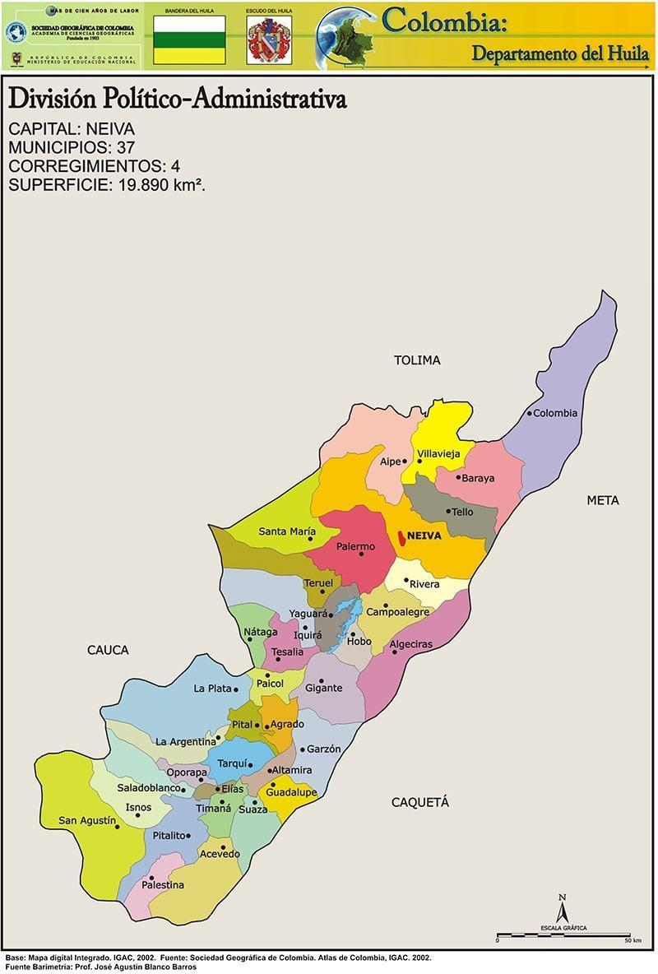
3.1.1. HUILA
El territorio del Huila es un lugar situado en la parte sur de la región Andina y con una superficie de 19.890 KM2 representando 1,75% del territorio Nacional, cuenta actualmente con una población de 1,009,548 habitantes de los cuales el 49, 9% son mujeres y 50.1% son hombres. El 26,34% de la población es joven, es decir, oscila entre los 14 y 28 años de edad, lo que representa 328.528 jóvenes en todo el departamento, según cifras del DANE en 2019.

El Huila, está limitando al norte con los departamentos del Tolima y Cundinamarca, al Este con Meta y Caquetá, por el Sur con Caquetá y Cauca y finalmente por el oeste con Cauca y Tolima haciendo de este un espacio estratégico por ser un corredor natural, turístico y cultural ya que está ubicado entre los picos de la cordillera oriental y central, además camino histórico entre el centro y sur del país.

Conformado por 37 Municipios y 4 Corregimientos este bello departamento lleno de cultura, son y sabor Opita se sustenta económicamente por el sector agropecuario, el comercio-productos y servicios, explotación petrolera y el sector de transporte y comunicaciones. Además, de una creciendo la demanda turística. Está dividido en 4 subregiones: Norte, Occidente, Centro y Sur, que se caracterizan por tener variados pisos térmicos, que permiten inigualables lugares naturales tales como el Parque Nacional Natural Nevado del Huila, la Cueva de los Guácharos y el Desierto de la Tatacoa, igualmente el Macizo Colombiano, nicho donde nacen los ríos más importantes del más, entre ellos: el Yuma o Magdalena.

Además, de ser el lugar donde se encuentra el Parque Arqueológico de San Agustín, un sitio emblemático y milenario en el que se hallan algunas raíces sobre la población del departamento; igualmente, este territorio es reconocido a nivel nacional por el Festival Folclórico y Reinado Nacional del Bambuco, que se realiza hace más de 50 años, teniendo un origen popular desde donde se rescata la idiosincrasia y cultura Huilense.

Sin embargo, en este mismo departamento lleno de riquezas multicolor, hay graves problemáticas que aquejan a la población, tales cómo:

- Desempleo y trabajo informal.
- Violencia
- Delincuencia y drogadicción:
- Falta de oportunidades educativas, culturales, científicas, laborales:

Por otro lado, según las últimas cifras del DANE, el cubrimiento de los servicios públicos en el Huila son: Energía eléctrica 95.6%; Gas natural 66.3%; Acueducto 85.1%; Alcantarillado 68.8%; Recolección de basuras 68.3% y Cobertura de Internet, tan sólo el 25.7% del departamento, esto último deja mucho que decir en materia de la implementación de las Tecnologías de la Información y la Comunicación en el departamento. Por último, aunque la pobreza multidimensional (19,2%) en el Huila, se encuentra por debajo de la media nacional que es del 20%, aún hace falta garantizar muchos derechos básicos insatisfechos sobre todo a los más de 193.833 huilenses que se mantienen bajo la línea de la pobreza multidimensional según el DANE, es necesario trabajar en políticas que permitan tener una vida dignidad tanto en el campo como en la ciudad.

De todos los municipios del departamento, el proceso Agenda Joven, actualmente se encuentra en Pitalito, desde donde el programa de Comunicación Social y Periodismo de este municipio, maneja 4 procesos en distintas comunidades, en Nataga, donde los facilitadores acompañan a la Escuela de Comunicación Jóvenes al Aire; en Algeciras, donde se trabaja con 12 jóvenes aproximadamente de distintas edades, en torno al territorio, identidad y cultura; y 10 procesos comunitarios se están desarrollando en el municipio de Neiva, en las comunas 1, 4, 6 y 8.

3.1.2. NEIVA
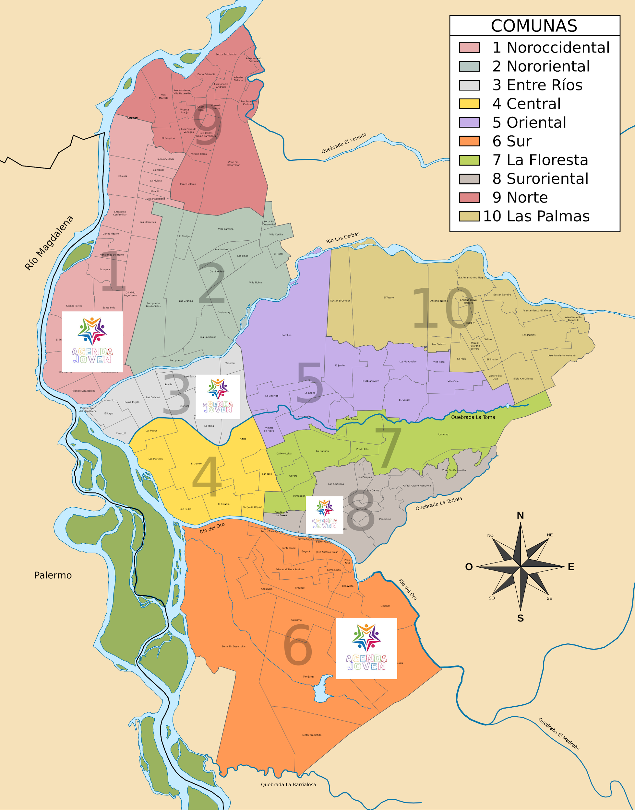
Ubicada al norte del departamento y considerada como el principal centro administrativo, político, cultural y comercial de la región que articula el país con la zona sur. Se encuentra habitada por 345.806 personas, “De los cuales el 94,2% reside en el área urbana y 5,8% restante en el área rural. La población del municipio equivale al 0,71% de la población Nacional y al 29,23% de la población departamental” (Diagnóstico Sector Educativo Neiva a 2018). Además el 26% es población joven, lo que nos arroja que en Neiva, somos 91.040, según cifras del DANE.

Si bien han mejorado las cifras en cuanto a reducción de la deserción escolar en el municipio, pues “para el año 2016 fueron 1.758 desertores reflejando una tasa de 3.35%; para el año 2017 fueron 1.299 desertores reflejando una tasa de 2.49%, y para el año 2018 fueron 1.231 desertores reflejando una tasa de 2.37%,” (Diario del Huila, 2019), lo que permite reconocer que estrategias como la Expedición Educativa, la Escuela de Padres y la mejora física de las instituciones, ha impactado positivamente la percepción de los niños y jóvenes, y de sus padres sobre lo pertinente de la educación, como salida a los ciclos de violencia que se mantienen en los estratos populares.

En contraste con esto, la precaria la cobertura de educación pública superior tanto en Neiva, como en los demás municipios no permite que la gran mayoría de jóvenes que se gradúan de bachiller accedan a la educación superior pública, pues según el mismo Secretario de Educación, Alfredo Vargas: “De cada 100 muchachos que ingresan de las Instituciones Educativas, solamente 30 están entrando a una universidad, y solamente 10 entran a la educación pública, en este caso la Universidad Surcolombiana””(Diario del Huila, 2019), esto en gran medida se debe a la falta de voluntad política a nivel nacional por reformar la Ley 30 de 1992, que mantiene asfixiada económicamente a las universidad públicas, forzandolas a ofrecer servicios y proyección social remunerada y subir los costos de las matrículas de los estudiantes, disminuyendo calidad y cobertura.

Por otro lado, la convivencia escolar es un tema qué preocupa sobre todo respecto al Bullying y el Ciberacoso, que viene en aumento, pues según cifras de la Alcaldía de Neiva, a 2017, se han registrado más de 2708 casos, esto afecta claramente el ambiente escolar y los procesos educativos, pedagógicos, sociales y culturales de los y las estudiantes.

Los asentamientos en la ciudad son otro de los grandes problemas que se mantienen latentes actualmente, los hay de dos tipos: Informales, que ´”son áreas urbanas altamente pobladas, carentes de servicios públicos básicos, viviendas con estructuras inadecuadas de construcción, hacinamiento y alta densidad, condiciones insalubres y localización en zonas de riesgo, inseguridad en la tenencia, y además rasgos propios como la pobreza y exclusión social” y los Informales en riesgo, que son “Áreas susceptibles de daños o pérdidas potenciales que pueden presentarse debido a los eventos físicos peligrosos de origen natural, socio-natural, tecnológico, biosa​nitario o humano no intencional, en un periodo de tiempo específico. El riesgo se deriva de la combinación de la amenaza y la vulnerabilidad”(Alcaldía de Neiva, 2019) , entre ambos suman 117 sin legalizar, “Según información de la Secretaría de Vivienda y Hábitat, cerca de 8 mil hogares habitan en los 117 asentamientos informales que existen en el municipio, es decir, unas 32 mil personas, equivalente a cerca del 10% de la población neivana”(Diario del Huila, 2019), son personas familias enteras que no cuentan con servicios básicos, ni demás garantías sociales, sumado a esto la estigmatización y segregación espacial qué padecen, y la persecución de las fuerzas policiales, que genera choques constantemente.

Sin bien, existe desde el 2016 una política pública de asentamientos informales, esta no se ha aplicado eficientemente, porque no tiene las suficientes herramientas jurídicas afirman algunos académicos.

Por otro lado, según el último informe del DANE, Neiva es de las ciudades cómo más desempleo en el país, se reporta en 14,1%, muy por encima de la media nacional que es del 10,3%, y que cobija a unos 2, 6 millones de Colombianos. Esto en parte se debe según Fenalco, a la poca industria en la ciudad, a la falta de incentivos y garantías para crear empresas y a políticas regresivas contras los derechos de los trabajadores, por un lado con bajos salarios, y por otro los altos impuestos y privatizaciones.

Finalmente, en cuanto a la destrucción de ecosistemas estratégicos o deterioro ambiental, si bien Neiva, es la capital del río Magdalena, esta ciudad no ha mirado hacia su río para generar desarrollo y apropiación cultural, pues hoy se mantiene más de 10 vertederos de desechos a nuestro río grande, desde hace más de 15 el Consejo de Estado ordena la construcción de Plantas de Tratamiento de Aguas Residuales, pero hasta ahora nada que arrancan las obras. Así se encuentran, Pitalito, Garzón y La Plata, vertiendo sus desechos a los ríos sin tratarlos, impactando negativa e irreversiblemente los ecosistemas.

En esa misma vía, la creciente burbuja inmobiliaria que se impulso con el último POT en 2009, a arrasado con varios humedales al oriente de la ciudad, cómo el Curíbano, y tiene amenazado a El Chaparro o Los Colores; allí según afirma la Concejal y ambientalista Leyla Rincón, “la CAM, qué debería proteger los ecosistemas, ha actuado en favor de las constructoras y en contra de la ciudadanía y la vida, el agua y la biodiversidad”, lo qué deja entrever, que se contraponen los intereses economicos particulares a los intereses colectivos y sociales.

3.1.3. NÁTAGA
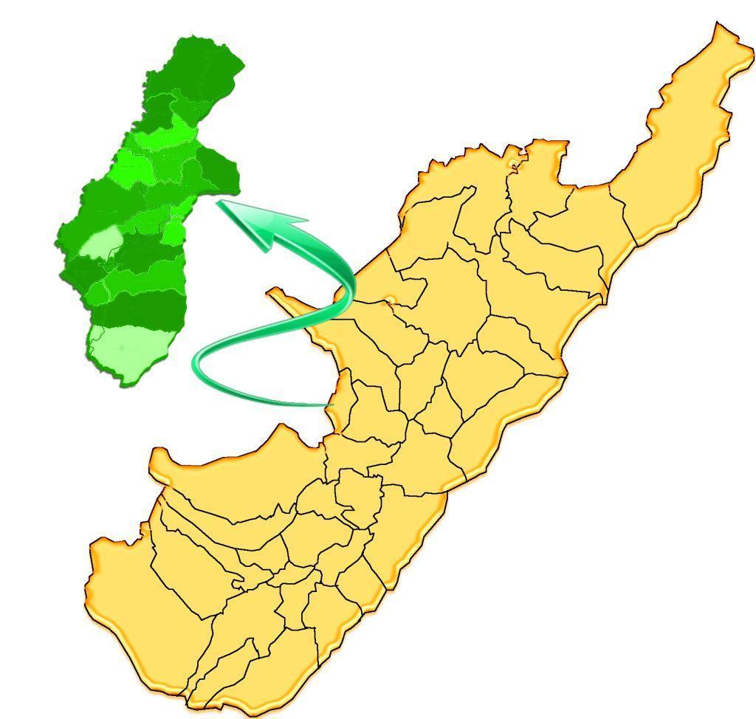
Ubicación de Nátaga en el Huila,
tomada de Alcaldía de Nátaga

El Municipio de Nátaga se encuentra ubicado a 120 km de Neiva en la región sur-occidental, en las laderas de la cordillera central, limitando al Sur con Paicol, al Occidente con Río Negro de Narváez separándolo con el Dpto del Cauca, al Norte con el Municipio de Iquira y por el Oriente con Tesalia.El municipio tiene una extensión total de 132.87 km2 equivalentes a 13.286,88 hectáreas km2, que se dividen en una extensión de área urbana (0,44 km2) y la extensión rural de 132.43 km2, la temperatura está en 20°°C y su altitud sobre 1450 metros sobre el nivel del mar.
El clima es fundamental para la productividad del territorio, desde luego determinado por la lluvia, los vientos, la altitud y otros factores, según la cartografía, se aprecian dos tipos de clima, el primero corresponde al piso térmico cálido que comprende las Veredas Cascajosa, el Triunfo, La Cabaña, La Estrella El Orozco, Las Mercedes, Los Laureles y El Socorro (comprendiendo la zona Sur); y el segundo clima medio húmedo predomina en las Veredas de Buena Vista, Yarumal, Patio Bonito, San Isidro, La Hondura, El Teniente y La Mesa (abarcando la zona Norte).

3.1.4. ALGECIRAS
Es un municipio ubicado en el Departamento del Huila, que se halla en un ramal de la cordillera andina, su economía está basada en la agricultura( café, pimiento, cacao, guayaba, lulo, etc.) y es considerado la despensa agrícola del Huila. El total de su población es de 24.611 personas, de las cuales 3067 son mujeres jóvenes y 3227 son jóvenes hombres, esto para un total de 6294 jóvenes que equivalente al 26% de toda la población(Huila, 2018).

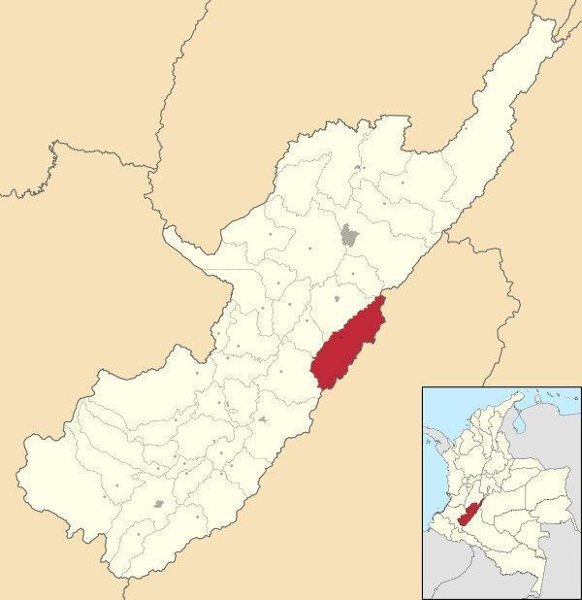
Durante los años del conflicto armado, este municipio fue bien aquejado, el miedo invadía este municipio, las posibilidades para viajar y visitarlo parecían imposibles, los medios de comunicación solo reportaban tragedia, además por mucho tiempo y hasta ahora se sigue conociendo y a veces estigmatizando como un pueblo lleno de guerrilleros, pero pese a ello muchos de sus habitantes jóvenes le han querido apostar a la cultura y a la paz, de esta manera algunos son partícipes de la Plataforma Juvenil, en este espacio los jóvenes tienen voz y voto, trabajan en conjunto por políticas públicas que los beneficien a ellos; “La tarea, impulsada por la Oficina de Asuntos Sociales, logró hacer realidad la implementación de una importante herramienta que brinda la Ley 1885 de 2018. Se trata de la Plataforma Departamental de Juventud del Huila, cuyo acto de constitución se logró con una amplia participación juvenil proveniente de plataformas municipales de 35 localidades del territorio huilense, con participación de cerca de cien jóvenes del departamento”; otros jóvenes por su parte han decidido conformar grupos de Rap y Hip-Hop, allí por medio de muestras culturales dan a conocer mensajes de paz y reflexión para todos los habitantes, también otros hacen parte del Proyecto impulsado por el Programa de Comunicación Social y Periodismo de la Universidad Surcolombiana Agenda Joven, desde este espacio ellos también pueden hacer partícipes de diferentes actividades como talleres, salidas e integraciones.

3.1.5. UNIVERSIDAD SURCOLOMBIANA
En 1968 se crea el Instituto Técnico Universitario Surcolombiano, por medio de la Ley 55 ITUSCO, fruto de la movilización social que impulsaron y mantuvieron estudiantes, intelectuales, líderes comunales y sindicales, entre otros sectores, comenzó sus labores en 1970 con 305 alumnos y 4 profesores de tiempo de completo, ya en el año 1976 por medio de la Ley 13, liderada por Guillermo Plazas Alcid, se transformó el ITUSCO en Universidad Surcolombiana.

Actualmente la universidad tiene 12.014 estudiantes, de los cuales 6.159 son mujeres y 5.855 son hombres, en estos momentos ofrece 43 pregrados; esta universidad tiene sedes en 4 municipios del departamento que son: Neiva, Garzón, La Plata y Pitalito. La sede central que queda en Neiva hay un total de 9.293 estudiantes, de los cuales 4.552 son mujeres y 4.741 son hombres, en Pitalito hay tan solo 1.406 estudiantes, de los cuales 844 son mujeres y 562 son hombres, en Garzón hay 607 estudiantes de los cuales 316 son mujeres y 291 son nombres y
en La Plata hay 708 estudiantes, de los cuales 447 son mujeres y 261 son hombres.

Es una organización compleja y plural, compuesta por individuos y grupos de
diferentes orígenes socioeconómicos y geográficos, que han contribuido en que sea
reconocida como una de las universidades más importantes del Surcolombiano. Sin
embargo, su estructura burocrática, vertical y con unos escenarios de poder muy marcados,que se representan por ejemplo en la conformación según el Acuerdo 059
del 2017, de una única dirección ejecutiva cuyo representante es el rector, quién como reza en el artículo 4. “El Rector como primera autoridad ejecutiva de la Universidad, ejercerá la dirección de la estructura Organizacional de la Institución con la colaboración de los Vicerrectores...”, allí actores cómo los estudiantes y docentes tan claves en la vida universitaria, no son tenidos en cuenta para tomar las
decisiones que pueden ser de carácter administrativo, financiero o político.

Por otro lado, en el artículo 6, de la citada ley, “El nivel central de decisión administrativa de la Universidad Surcolombiana estará conformado por el Consejo Superior Universitario, el Consejo Académico y la Rectoría”, si bien, en ambos Consejos existen representaciones estudiantiles, estas no evidencia un diálogo e interlocución permanente con la realidad de los más de 12 mil estudiantes Surcolombianos.

Evidentemente por sus casi 50 años de funcionamiento, que se expresa en más de 36.172 egresados, existe en la universidad un sistema de “significados compartidos”, como el himno, el trabajo comunitario y social, etc, que se representa en la legitimidad social que tiene en la sociedad Huilense, esto le ha permitido mantenerse en el tiempo, aunque hay que aclarar que sus cambios y transformaciones a las dinámicas y exigencias del territorio y el mundo, han sido lentos y cuidadosos, es decir, que dentro de la estructura de la universidad, no se evidencian cambios trascendentales, sus últimos estatutos generales son de 1994. En conclusión algunas de las problemáticas identificadas han sido:

- Exceso de autoridad y poder debido a su estructura jerárquica, que no permite un permanente diálogo entre los estudiantes y los representantes ante los diversos órganos de decisiones, para las sugerencias y percepciones de los primeros sean tenidas en cuenta.
- Problemas de clima laboral, y, redes y líneas de comunicación, puesto que la concepción de la comunicación la han venido haciendo desde el posicionamiento mediático de la imagen corporativa y la gestión administrativa del rector de turno, es de aclarar, aunque hay una política de comunicación (Acuerdo 030 de 2013) dentro de la universidad que concibe la comunicación desde diferentes ejes, entre ellos la creación de vínculos entre los diferentes diferentes estamentos, y la universidad y la región, pues esto no está siendo implementado como debería.
- Falta de apropiación de la teleología institucional. Aquí aunque viene trabajando desde una estrategias y actividades de mejoramiento organizadas desde la Vicerrectoría Académica, en apoyo con los diferentes programas, pues aún la mayoría de estudiantes no se han apropiado de lo que determina el PEU (Acuerdo 010 de 2016), cuyos principios giran entorno a: Democracia, Ética, Autonomía, Sostenibilidad e Inclusión, elementos que se violan u omiten constantemente en el actuar de los diversos estamentos, encabezados por la administración.

3.2 Caracterización y análisis de los protagonistas del proceso. Población, administración y recursos.

3.2. La administración.

3.2.1. GOBIERNO NACIONAL
Atiende a los niños y jóvenes principalmente por medio del Ministerio de Educación, pero también por el Ministerio de Cultura, del Trabajo y del Interior, entre diversas oficinas y dependencias; en el actual Gobierno con políticas enfocadas al emprendimiento, la innovación y la economía naranja, teniendo como meta evitar que los estos grupos poblaciones ingresen al mundo de la ilegalidad, ya sea como consumidor, expendedor o cultivador de droga, o en el mundo del crimen organizado o de los grupos “terroristas”. (Ley 1955: Plan Nacional de Desarrollo 2018-2022, “Pacto por Colombia, Pacto por la Equidad”, 2019).

Sin embargo, mantiene políticas nacionales a favor de los jóvenes que estudian en instituciones de educación pública, tanto primarias y secundarias, como cómo las universidades o el SENA, especializado en formación técnica y tecnología para el trabajo, esta es llamada: “Jóvenes en Acción”, desde el cual se ofrece un incentivo económico por permanencia y excelencia a los jóvenes estudiantes, además de talleres de formación en habilidades blandas o “para la vida”, el actual Gobierno espera alcanzar los 500 mil beneficiarios con este programa. Recientemente también con el programa “Generación E”, por medio del que se le otorgan becas a estudiantes con promedios académicos destacados.

Pero, es necesario aclarar que la cobertura en educación hoy sigue siendo muy precaria, en parte cómo lo mencionamos anteriormente, es por la falta de voluntad política nacional por reformar la Ley 30 de 1992, específicamente sus artículos 86 y 87, que acrecientan el déficit presupuestal y obligan a la privatización gradual de las universidad públicas, además de amenazas tajantes cómo el artículo 44 del Presupuesto General de la Nación, que básicamente obliga a las universidades públicas a pagar con sus pocos recursos las demandas que se efectúen contra el Estado.

Igualmente, con la propuesta de la ANIF, y el respaldo a esta qué dieron los partidos de Gobierno, y que planteaba que los jóvenes menores de 25 años debían recibir un salario diferencial qué representará el 75%, deja en evidencia la falta de compromisos real del Gobierno, con nosotros los jóvenes, sin embargo, es de resaltar que gracias al Paro Nacional que inició del 21 de noviembre, ý que ha contado con una masiva movilización y apoyo de los estudiantes, el Gobierno ha dicho que no aplicará esta medida.

3.2.2. GOBERNACIÓN DEL HUILA

Esta entidad gubernamental ofrece y atiende a Jóvenes y niños mediante diferentes programas, como uno de ellos tenemos que por medio del Ministerio de Educación Nacional ofrece una estrategia llamada PAE(Programación de Alimentación Escolar), el cual promueve el acceso y la permanencia de los niños, niñas, adolescentes y jóvenes en el sistema educativo, como objetivo tienen: “Contribuir al acceso con permanencia escolar de los niños, niñas, adolescentes y jóvenes registrados en la matrícula oficial, fomentando hábitos alimentarios saludables, a través del suministro de un complemento alimentario” , su objetivo poblacional son: “Niños, niñas, adolescentes y jóvenes focalizados por el rector de acuerdo con los criterios establecidos por EL Ministerio de Educación Nacional y registrados en el Sistema de Matrícula SIMAT como estudiantes registrados oficiales, quienes serán atendidos durante el calendario escolar definido por la entidad territorial certificada” y por último este programa está dividido en tres zonas que llegan hasta 179 instituciones con 1417 comedores escolares según la Gobernación del Huila.

También está el Programa “No te Madures Biche”, el cual “A través de una alianza interadministrativa, la Gobernación del Huila y la Universidad Surcolombiana se comprometieron en la protección, empoderamiento y atención a adolescentes y jóvenes del departamento, por medio de la promoción de salud y bienestar, y prevención de eventos críticos”; esta iniciativa social cuenta con un equipo interdisciplinar que está conformado por: 15 Psicólogos, 37 facilitadores comunitarios para los 37 municipios del departamento, un comunicador social, un sociólogo, un diseñador gráfico, un asesor nacional especialista y un coordinador general, todos ellos han venido trabajando desde hace poco años.

Mediante el ex Gobernador del Huila Carlos Mauricio Iriarte (2013-2016) y la oficina de la Mujer, Infancia, Adolescencia y Asuntos Sociales, se logró gestionar y consolidar la creación de 35 plataformas juveniles en los municipios de: Acevedo, Agrado, Aipe, Algeciras, Altamira, Baraya, Campoalegre, Colombia, Elías, Garzón, Gigante, Guadalupe, Hobo, Isnos, la Argentina, la Plata, Nátaga, Neiva, Oporapa, Paicol, Palermo, Palestina, Pital, Pitalito, Rivera, Saladoblanco, San Agustín, Santa María, Suaza, Tesalia, Tello, Teruel, Timaná, Villavieja y Yaguará. Después de todo el proceso finalmente se consolidó a nivel departamental escenarios de encuentro, articulación, coordinación y concertación de las juventudes, con un carácter autónomo asesor en cada municipio, conforme al artículo 60 del Estatuto de Ciudadanía Juvenil- Ley 1622 de 2013”, puntualizó la funcionaria Tania Beatriz peñafiel España, jefe de la Mujer, Infancia, Adolescencia y Asuntos Sociales (2014).

Pensando en toda la población en general se crea junto al Ministerio de Tecnologías de la Información y las Comunicaciones- MINTIC y la Federación Nacional de Sordos de Colombia, Fenascol un Proyecto llamado “Centro de Relevo”, el cual busca beneficiar toda la comunidad sorda del país cubriendo sus necesidades básicas comunicativas, mediante este proyecto:

1. Las personas sordas pueden comunicarse con cualquier persona oyente en todo el país.
2. Solicitar el servicio de interpretación cuando necesiten ser atendidos en las diferentes instituciones o entidades del país.
3. Acceder al conocimiento y uso de las TIC, siendo no sólo consumidores sino productores de información.
4. Nuestros intérpretes refuerzan sus conocimientos en Lengua de Señas Colombiana constantemente a través de nuestros cursos de formación.

Por otro lado en cuanto a el turismo la Gobernación del Huila por medio de su página web ofrece una Plataforma llamada “SITYC”, la cual pertenece a la Secretaría de Cultura y Turismo del Departamento del Huila, esta tiene como objetivo principal “la gestión del ingreso, almacenamiento y tratamiento de datos turísticos y culturales del Departamento del Huila y la publicación de esta información para el uso del público en general para consulta y guía”, aquí la información está abierta y disponible para cualquier ciudadano del Huila ya que ofrece una zona pública.

La gobernación del Huila también ofrece el “SIR” (Sistema de información regional) y el “SIGDEHU” (Sistema de Información Cartográfica del Huila), como objetivo tienen “ Desarrollar un sistema integrado e interoperable, para el suministro de información oportuna, confiable y georreferenciada a los usuarios públicos y privados, para procesos administrativos y de planificación, para la adecuada toma de decisiones y gestión de recursos”, este sistema permite:

- Recolección, organización, clasificación, consulta de estadísticas y de cartografía básica y temática de información, apoyada en fuentes primarias y secundarias.
- Llevar a cabo con mayor precisión y consistencia el manejo de información estadística y cartográfica del Departamento del Huila.
- Localizar y consultar información de almacenamiento, mediante procedimientos más eficientes.
- Permitir el trabajo interpretativo entre todo tipo de usuario.
- Utilizar la capacidad de software y hardware para procesar datos a menor costo, mantenimiento de niveles de reserva y salvaguardar datos confidenciales e importantes, de manera que sean accesibles para la toma de decisiones.
Este sistema va dirigido más que todo a entidades públicas y privadas que alimentan, producen y suministran información en cuanto a temas sociales, económicos y cartográficos, les es útil para una mejor planeación e inversión del territorio.
Por medio de los proyectos y programas mencionados anteriormente la Gobernación atiende los diferentes grupos poblaciones que conforman el departamento y aunque todos estos presentan fallas, las intenciones de mejorar y hacer crecer el departamento por parte de éste es clara.

3.2.3. ALCALDÍA DE NEIVA

Por acá tenemos el organigrama de la Alcaldía de Neiva, el cual nos permite ver cómo funciona la alcaldía y como es su jerarquía de poder.
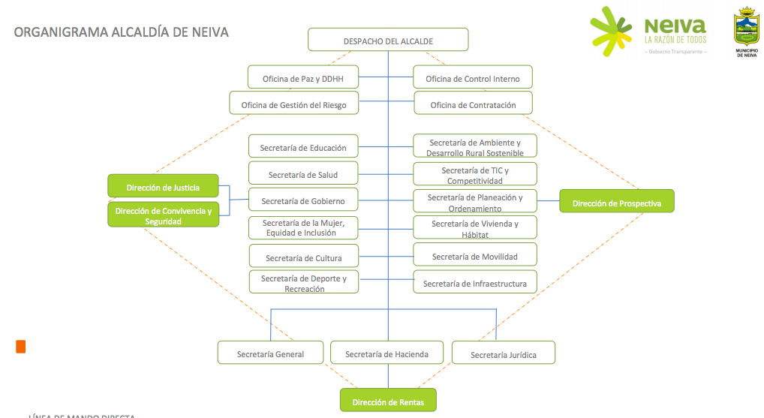

En cuanto a la teleología de la institución tenemos una misión, visión y un código de integridad, los cuales son:

​​Misión​​
Servir a la comunidad, promover la prosperidad general, prestar los servicios públicos que determine la constitución y la ley, construir obras públicas que demande el progresos local, ordenar el desarrollo de su territorio, promover la participación comunitaria, la convivencia ciudadana, el mejoramiento social y cultural de sus habitantes y garantizar la efectividad de los principios, derechos y deberes constitucionales que le corresponden como fundamento en los principios orientadores de la función pública​​​.​
​​Visión
​​​​​​​Neiva y su área de influencia será una región ambiental y económicamente sostenible; culta, socialmente educativa y solidaria, con sólidos valores, donde el avance científico y tecnológico nos inserta competitivamente en el mundo globalizado, para la convivencia y el bienestar de sus habitantes​​​​​

​CÓDIGO DE INTEGRIDAD
Valores de los funcionarios públicos del Municipio de Neiva

Honestidad
Respeto
Compromiso
Diligencia
Justicia
Transparencia
La alcaldía de Neiva cuenta con varios programas sociales para las diferentes comunidades que conforman el municipio, ya sea para niños, jóvenes o adultos; uno de ellos es “Primera infancia, infancia y adolescencia”, en este de desarrollan estrategias como:
- ESCUELAS DE FAMILIA: Estrategia de Habilidades para la Vida encaminada a reducir las problemáticas sociales.
- MESA DE PARTICIPACIÓN DE NIÑOS, NIÑAS Y ADOLESCENTES: Mecanismo consultivo y participativo de seguimiento a políticas públicas.
- PREESCOLAR INTEGRAL: Garantía de desarrollo integral para los niños y niñas del grado Transición de las I.E. oficiales.
- ENRÚTATE: Estrategia de prevención del consumo de sustancias psicoactivas
- QUE TU ÚNICO TRABAJO SEA SER FELIZ: Estrategia de prevención y erradicación del trabajo infantil.
- OBSERVATORIO: Recolectar, analizar y difundir información cualitativa y cuantitativa de la situación de los niños, niñas y adolescentes del Municipio.
- APOYO A MADRES COMUNITARIAS: Cualificar y reconocer el trabajo de las Madres Comunitarias, Sustitutas y Fami del municipio.
- HOGAR DE PASO: Medida provisional de protección y ubicación conforme a la ley de infancia y adolescencia.
Todas con el fin de “articular acciones para la garantía y pleno goce de los derechos de niños, niñas y adolescentes”.
Por otro lado existe un programa para la Juventud Neivana, el cual emplea diferentes estrategias, las cuales son:
OPERATIVIZACIÓN DEL SISTEMA MUNICIPAL DE JUVENTUD: Generar espacios de participación Juvenil mediante las instancias creadas por ley como lo son: Asambleas Juveniles, Plataforma Juvenil, mesas de concertación Consejos Municipales de Juventud y demás plasmados en la ley 1622 de 2013 y el acuerdo 025 de 2017, “por medio del cual se actualiza la Política Pública de Juventud”.
VOLUNTARIADO JUVENIL: Promover la participación ciudadana, el ejercicio de la solidaridad y la corresponsabilidad social como fuerza importante que construye cohesión y capital social en beneficio de los sectores más vulnerables de la población en el municipio de Neiva mediante acciones de voluntariado.
TARJETA JOVEN: Generar para los jóvenes entre 14 a 28 años una variada oferta de descuentos en bienes, productos y servicios en áreas estratégicas de interés como: Ropa, Deporte, Cultura, Recreación, Alimentos, Salud, Belleza, Accesorios, Transporte, Calzado y Turismo que ofrecen nuestros diferentes aliados estratégicos.
JÓVENES MAESTROS: Promover capacidades y /o habilidades de liderazgo para la prevención (eventos críticos) en los adolescentes y jóvenes del Municipio de Neiva, que permitan la interlocución en los distintos escenarios de ciudad (escuela, el barrio, la familia y el trabajo).
SEMANA DE LA JUVENTUD: Conmemoración del día Internacional de la juventud mediante la realización de actividades académicas, deportivas, culturales, ambientales etc.
Su objetivo es “Promover el desarrollo de la población juvenil desde múltiples espacios, que permitan generar condiciones óptimas desde su formación integral, convivencia y aprendizaje”, su población beneficiada son Jóvenes entre 14 a 28 años de edad según lo establecido en el Estatuto de Ciudadanía Juvenil-Ley 1622 de 2013.

Dentro de estos programas hay uno llamado “Etnias y Minorías”, el cual busca “Coordinar las acciones para la garantía y acceso a derechos de la población Étnica y de minorías del municipio de Neiva”, en sus estrategias están:
- Apoyo a las comunidades Indígenas: Tama Páez "la Gabriela", sek fiw Páez y lame Páez órganos del palmar en la formulación y seguimiento a los planes vida.
- Realizar acompañamiento resguardo indígena Tama Páez La Gabriela: en el seguimiento al proceso de construcción e implementación de proyectos de inversión con recursos del SGPRI.
- POLÍTICA PÚBLICA POBLACIÒN AFROCOLOMBIANA: Construcción de caracterización y creación de política pública municipal para la garantía y acceso a derechos de la población Afrocolombiana del municipio de Neiva.
- YO SOY MI TIERRA: Para la prevención de todas las formas de discriminación a las comunidades étnicas y a su vez promover la garantía y el restablecimiento de derechos de los sectores sociales ÉTNICOS Y MINORITARIOS, la no discriminación por su raza, costumbres cosmogónicas y culturales, así como el empoderamiento social y político de los Indígenas, Afrocolombianos y minorías.
- SEGURIDAD ALIMENTARIA Y SOSTENIBILIDAD ECONÒMICA DEL CABILDO INDIGENA SEK-FIW PÁEZ DEL CAGUAN: Proyecto para Fortalecer Autonomía y sostenibilidad alimentaria y económica para la pervivencia de la comunidad Indígena SEK-FIW PÁEZ DEL CAGUAN.
- MALOCA EN RESGUARDO INDÍGENA LA GABRIELA: Proyecto para fortalecer la trasmisión de saberes y/o rescate de usos y costumbres del resguardo indígena Tama Páez la Gabriela a través de la construcción de la maloca comunal.

Otro programa interesante impulsado desde la alcaldía es el de “Diversidades Sexuales”, el cual desea “Coordinar las acciones para la garantía y acceso a derechos de la población sexualmente diversa del municipio de Neiva”, su comunidad objetivo son las personas pertenecientes a la comunidad LGTBIQ de Neiva, dentro de sus estrategias esta:

- POLÍTICA PÚBLICA DE DIVERSIDADES SEXUALES: Construcción de caracterización y creación de política pública municipal para la garantía y acceso a derechos de la población sexualmente diversa del municipio de Neiva.
- NEIVA CIUDAD DE MIL COLORES: Con el fin de promover la garantía y el restablecimiento de derechos de los sectores sociales LGBTI, la no discriminación por orientación sexual e identidad de género, así como el empoderamiento social y político de personas que se reconocen como lesbianas, gays, bisexuales, transgeneristas e intersexuales.
- FAMILIAS SIN PREJUICIOS: Estrategia de acompañamiento psicosocial para las familias de personas que pertenecen a los sectores sociales LGBTIQ.
- CASA DE INTEGRACIÓN LGBTIQ: Proyecto para la creación de un Centro de Integración LGBTI para la población sexualmente diversa que habita en el municipio de Neiva.

De esta manera podemos ver que este ente gubernamental ofrece ayuda y asesoramiento a todos los grupos sociales en Neiva; también encontramos otros programas como “Más Familias en Acción”, “Mujer y Equidad de Género”, “Habitante de Calle”, “Discapacidad”, “Adulto Mayor” y “Colombia Mayor”, con todo vemos que los espacios para ser atendido existen y que como ciudadanos Neivanos debemos hacer uso de ellos. Es importante conocer los planes, proyectos y programas que desde la alcaldía se promocionan y estimulan a los ciudadanos, de esta forma nos estamos empoderando del territorio para así generar acciones que impacten y transformen a Neiva desde los diferentes espacios donde participemos.

3.2.4. EL PROGRAMA DE COMUNICACIÓN SOCIAL Y PERIODISMO
Comunicación Social y Periodismo es una carrera destacada en la Universidad Surcolombiana, que entró en funcionamiento en 1995, con un marcado enfoque comunitario, que alimentan docentes de diferentes áreas de las ciencias sociales, tales como historiadores, comunicadores, trabajadores sociales, antropólogos, literatos, en fin, todo un equipo que ha enfocado este programa hacia el trabajo con comunidades vulneradas, rescatando a través de la comunicación su apropiación y resistencia en el territorio, e incentivando su participación e incidencia política, todo esto sobre todo dirigido a los jóvenes, quienes son los ciudadanos del presente y del futuro.

3.2.5. ÁREA DE COMUNICACIÓN CIUDADANA Y COMUNITARIA

Desde que surgió el programa de comunicación social y periodismo el enfoque comunitario ha sido el pilar más importante de nuestra área de estudio, la clase de Comunicación Ciudadana y Comunitaria es la encargada de direccionar el enfoque del programa en los jóvenes que eligen generar cambios desde las comunidades (fundaciones, colectivos o colegios) con acciones y metodologías creativas que se experimentan en el aula.

Un camino tan interesante y diferente no es tan fácil, aprender a trabajar en equipo,tener las las cualidades humanas necesarias y tener responsabilidad son fundamentales; ya que son el comienzo de esta aventura que requiere de compromiso y paciencia para encontrar las herramientas y técnicas adecuadas que permitan estructurar un buen diagnóstico social que describa el contexto y los actores de una comunidad, evidenciando sus problemas y necesidades para que nosotros como periodistas especialistas en lo comunitario podamos realizar un plan de acción pertinente para mitigar los impactos y generar posibles soluciones desde nuestros saberes.

Suena genial y muy diferente a lo que se cree de esta carrera, pero la cuestión es que a muchos de los estudiantes se les dificulta ocupar tanto tiempo a una materia, pues trabajar con comunidades es una tarea compleja a la que hay que dedicarle tiempo, dinero, esfuerzo y muchas ganas, lo cual no sobresale en todos los jóvenes. hay quienes quieren enfocarse en lo que más les gusta y se desligan de esta área de estudio pero tarde o temprano se dan cuenta que como un engranaje cada parte es importante y aprender a construir diálogo y a relacionarse con las personas es necesario para cualquier trabajo que implique comunicación.

Por otro lado les cuento que para enseñar hay que ser buen maestro y justamente el área de Comunicación Ciudadana y Comunitaria cuenta con un equipo de docentes muy comprensivos que saben interactuar con la comunidad juvenil y aunque se torne agotador trabajar con distintos procesos, ellos buscan la manera de entender las falencias de los estudiantes y les brindan rutas de escape y talleres que los animan constantemente, ya que ellos también pasaron por estas en su momento.

3.3. La población
3.3.1. INEM “Julián Motta Salas” (Grado 1006)

Cinco jóvenes de la Universidad Surcolombiana, estudiantes de Comunicación Social y Periodismo, provenientes de Villavicencio, Aipe, Suaza y Neiva. Con personalidades únicas e inigualables y gustos musicales variados como el pop, el jazz, baladas y la música urbana. Se encaminaron a desarrollar sus talleres del área
de Comunicación Ciudadana y Comunitaria en la Institución Educativa INEM (Julián Motta Salas), con los muchachos del grado 1006 para abordar temas de Género, Identidad, Política, Juventud y Comunicación.
En esta labor los facilitadores se encontraron con un grupo de adolescentes muy colaborativos y dispuestos a aprender sobre temas extracurriculares que les aportan nuevos saberes a sus vidas y les ayudan a profundizar algunos aspectos sobre sus identidades y acciones comunicativas.
El proceso se ha venido desarrollando desde el 29 de abril del 2019 hasta la fecha (12 de noviembre del presente año), con una constancia periódica de ocho días, por lo que cada lunes en la horas de la tarde de 1:00 pm a 2:00pm se realiza este grato encuentro entre facilitadores y estudiantes de secundaria en donde se cuentan experiencias, se aprenden nuevas temáticas y se fortalecen vínculos sociales y comunicativos.

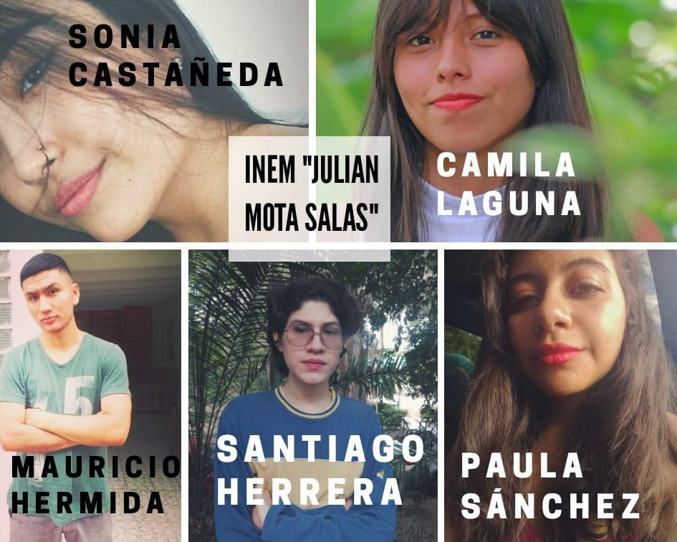

3.3.2. PROMOCIÓN SOCIAL (Grado 702)

En la Institución Educativa Promoción Social se encuentran trabajando cinco jóvenes estudiantes de la Universidad Surcolombiana desde el área de Comunicación Ciudadana y Comunitaria. Cada uno es muy distinto, pues provienen de lugares como Villavicencio, Santiago de Cali , la Argentina Huila, Florencia Caquetá y Neiva por supuesto. Ellos son extrovertidos, agradables y diversos, en su mayoría les gusta el color azul, que refleja serenidad, confianza, inteligencia y eficiencia, uno que otro se inclina por el negro asociado con la elegancia y alguno con el vino tinto una tonalidad de rojo que se relaciona con la seriedad y la pasión.
Su grupo focal son 36 jóvenes del grado 702, todos muy diferentes, colaborativos y atentos a los temas de Comunicación, Género, Política, Identidad y Juventud que tratan los facilitadores en los talleres, con el fin de aclararles temas fuera del currículo escolar y que entiendan que “somos animales políticos por naturaleza” (Aristóteles), somos identidades diversas y por supuesto que nuestro entorno se construye por medio de la comunicación; entre otras tantas cosas que les guiarán en el camino de la vida. Suelen encontrarse cada 15 días los viernes si no se presenta alguna irregularidad, pues el ambiente escolar es variado y no falta un jean day o una reunión de padres que cambien los planes una que otra vez.

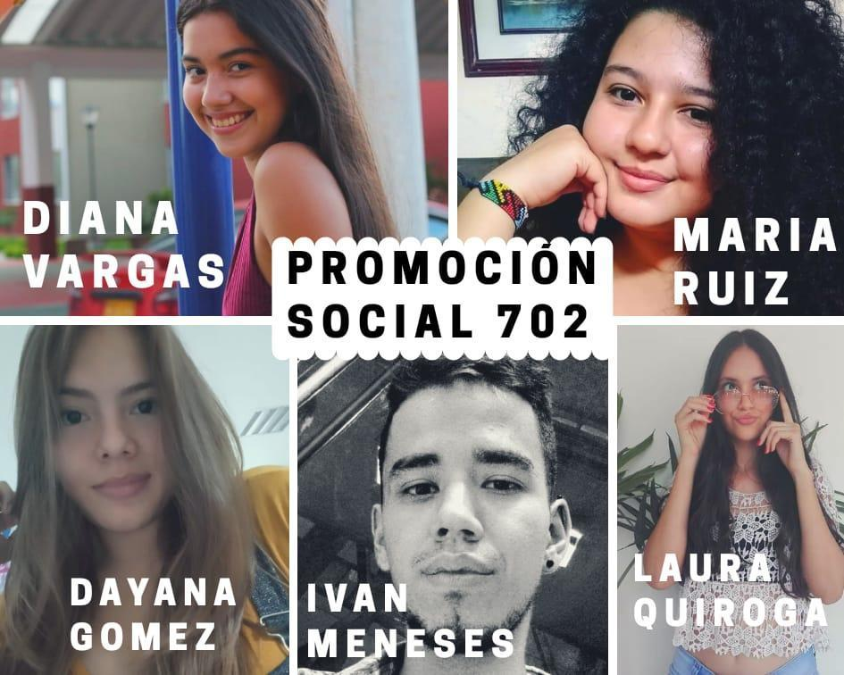

3.3.3. PROMOCIÓN SOCIAL (Emisora Escolar)

Mujeres empoderadas, desde el área de Comunicación Ciudadana y Comunitaria, cuatro estudiantes de Comunicación Social y Periodismo, provenientes de Campoalegre, La Plata y Gigante Huila, trabajan en el colegio Promoción Social en el proyecto de la emisora estudiantil.
Ellas se han enfrentado a fallas técnicas, falta de equipos y docentes poco colaborativos, pero pese a estas dificultades siguen en pie, trabajando para que los estudiantes de esta Institución Educativa, puedan tener una emisora propia con temáticas de su contexto e historias reales que les aporten en su proceso de aprendizaje.
Además de hacer surgir a la emisora, las facilitadoras le han dedicado tiempo a construir una que otra cuña radial con jóvenes de noveno y décimo y también han trabajado talleres con los ejes temáticos que se abordan desde el área de comunitaria (Comunicación, Política, Género, Identidad y Juventud) obteniendo una buena recepción por parte de los jóvenes quienes son muy atentos y participativos.
Sus encuentros son cada 15 días en las horas de la mañana de 8:30am a 10:30am.

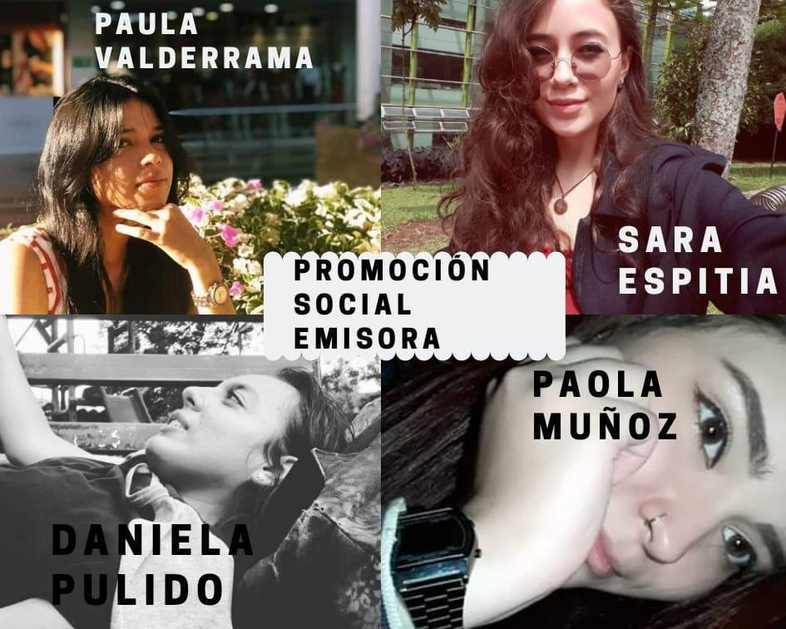

3.3.4. NÁTAGA
Tres carismáticos jóvenes de la Universidad Surcolombiana, estudiantes de Comunicación Social y Periodismo, provenientes de Pitalito y Neiva; suelen realizar un viaje de aprendizajes a “la escuela de comunicación jovenes al aire” en Nataga, cada ocho días para brindar unos talleres sobre género, política, comunicación, identidad y juventud a 34 jóvenes muy creativos, agradables y participativos desde los saberes adquiridos en el área de comunicación ciudadana y comunitaria.
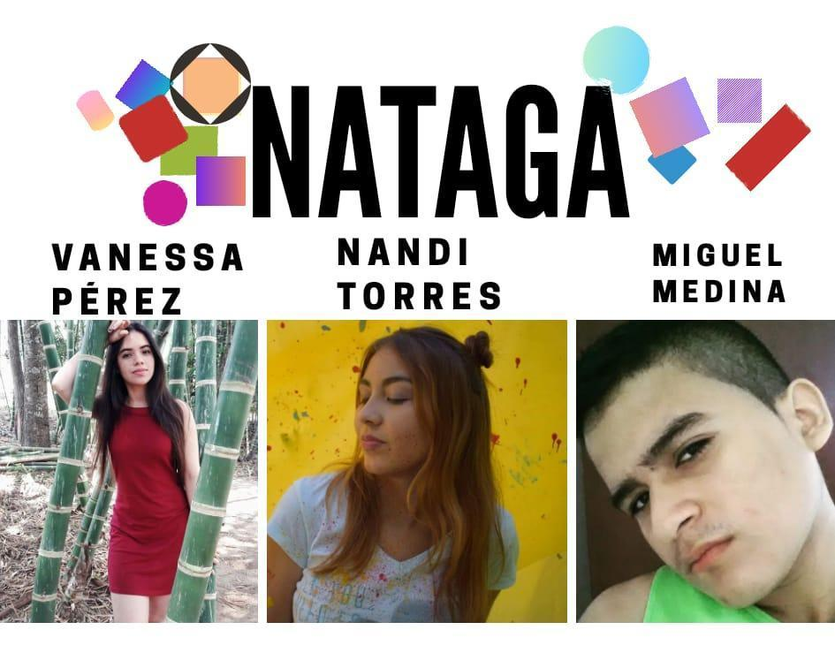
Amantes de la naturaleza los facilitadores tratan de brindarles un ambiente ameno y tranquilo a su grupo focal para que aprendan a comunicarse, a fortalecer vínculos y retroalimentan el espacio con ideas nuevas y miradas distintas.

3.3.5. I.E. RODRIGO LARA BONILLA (Grado 1002)
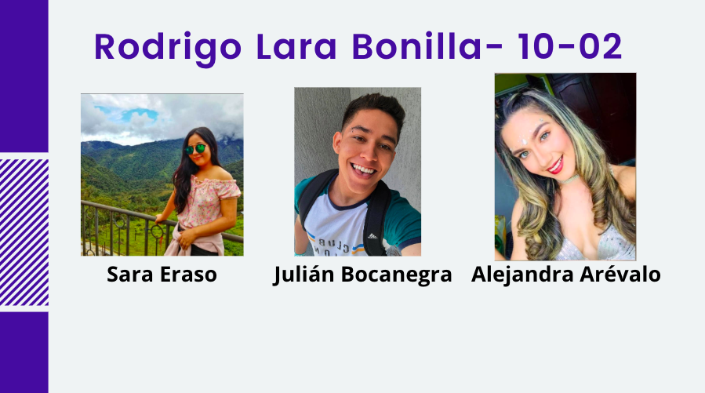

Sara, Julián y Alejandra, aunque al inicio no le agrado mucho la idea del trabajo comunitario, poco a poco se han ido apropiando de este campo, los chicos con los que trabajan si bien pertenecen a una comuna con muchos problemas sociales y económicos, les han enseñado sobre todo el valor de la resistencia, la empatía y el compañerismo.

Sus talleres los desarrollan sobre todo a través del trabajo en equipo, el juego y el diálogo, cómo son chicos con ímpetu de grandes, se han podido entender muy bien con este grupo de facilitadores qué siempre llega dispuesto a compartir y a aprender.

Sara, es mamá de Matías, y es una mujer muy serena, tranquila y que sabe escuchar y ponerse en los zapatos del otro. Por su parte Julián, aunque es tildado de vanidoso y egocéntrico, es un hombre noble, qué cuando quiere ayudar brinda su apoyo incondicionalmente, especialista en fotografía y presentación, es además un ser creativo, sociable e innovador. Finalmente, Alejandra, es una mujer emprendedora, amante a la danza y los viajes, ha recorrido distintas partes del mundo, y aunque muchos la vean algo ajena a los problemas de los demás, es una mujer qué sabe escuchar y dar un consejo.

3.3.6. Rodrigo Lara Bonilla (Grado 801)
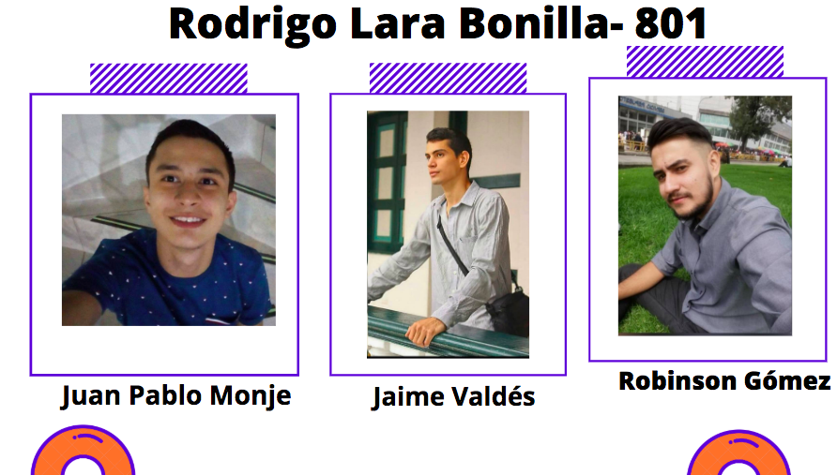

Aunque el grupo focal de estos facilitadores es muy difícil en cuanto a convivencia escolar y falta de escucha, Juan Pablo, Jaime y Robinson, han sabido lidiar con esto y han tratado de mitigarlo a través de la didáctica y el juego en sus espacios de construcción y reflexión.

Juan Pablo, es amante a los deportes, y aunque es muy callado, es un ser compañerista que sabe trabajar en equipo. Por su parte, Jaime, es un joven qué viene de Tello, y ha trabajado colectivamente, además de que juega fútbol en su pueblo natal, y es seguidor de los asuntos políticos y de actualidad, al igual que Robinson, un joven que viene de Tesalia, emprendedor y muy trabajador, ha aprendido a trabajar colectivamente y escuchar a los jóvenes de su grupo focal.

3.3.7. Rodrigo Lara Bonilla (Emisora Escolar)
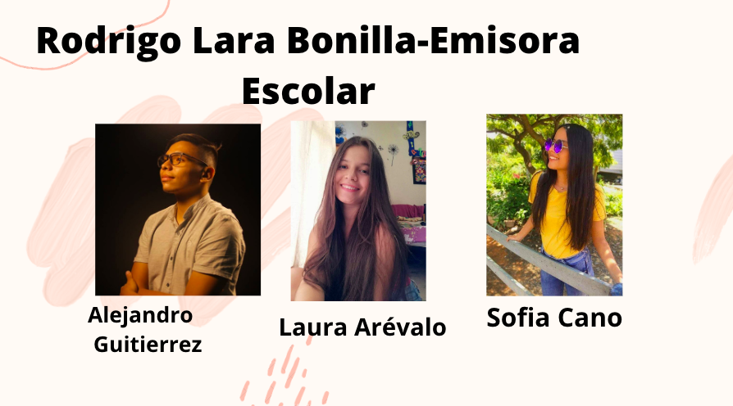

Alejandro y Sofía, son jóvenes expertos en temas radiales y audiovisuales, y han venido trabajando juiciosa y alegremente con los chicos del colegio, quienes se han mostrado interesados y dispuestos en participar y aprender, porque quieren llevarle unos programas radiales oportunos para su comunidad. Laura, le gusta Vincent van Gogh, el amarillo y la literatura de Gabriel García Márquez.

Laura, por su parte es también del énfasis de audiovisual y aunque es de un carácter fuerte, se ha mostrado en este proceso muy cercano a la realidad de los jóvenes y dispuesto a aprender y enseñarles a los niños y niñas. Le gusta el vallenato y los paseos y planes con amigos.

3.3.8. Rodrigo Lara Bonilla, sede Jorge Villamil Cordobés (Grado 801)


Estudiantes de la Universidad Surcolombiana del programa de Comunicación Social y Periodismo; mujeres con personalidad leal, así se identifican las facilitadoras del área de Comunicación Ciudadana y Comunitaria. Solangie Delgado proveniente de la Capital Panelera (Isnos), Caro Mendoza de Bogotá y Melissa Arciniegas de la Capital Bambuquera de América (Neiva); realizaron una labor social en el colegio Rodrigo Lara Bonilla (Sede Jorge Villamil) del grado 801 con 30 estudiantes cada 15 días, los días viernes de 1 a 3 de la tarde.

Así como ellas aman el color negro por su facilidad y elegancia a la hora de combinar las prendas, sus estudiantes tenían una similitud en cuanto al comportamiento poco soportable, sin embargo con el paso del tiempo, los lazos han sido más fuertes, inclusive hoy en día la nostalgia por el cierre del proyecto hace que lo extrañen, ha sido un aprendizaje donde las facilitadoras han aportado a que los chicos (as) sean más participativos, es el caso de Héctor un estudiante poco cooperativo y callado que con el tiempo se convirtió en un ser más amigable y abierto con sus compañeros (as). Asimismo, ellos y ellas han proporcionado a las comunicadoras para ser más empáticas y conscientes de los problemas que sufren a diario las demás personas. Es una experiencia enriquecedora y buena porque hasta los mismos profesores han aportado con el espacio.

3.3.9. Rodrigo Lara Bonilla, sede Jorge Villamil Cordobés (Grado 802)

3 Carismáticas chicas, estudiantes de Comunicación Social y Periodismo de la Universidad Surcolombiana, provenientes de Garzón y Neiva, encaminadas en el desarrollo de talleres comunitarios a 34 estudiantes del Colegio Rodrigo Lara Bonilla (Sede Jorge Villamil) del curso 802, los cuales son realizados desde el mes de Febrero, abordando temáticas que le han permitido un aprendizaje mutuo, es decir: tanto de los estudiantes y los facilitadores.

En el proceso que han desarrollado hubo un taller en especial llamado EL ESPEJO, el cual ha impactado mucho por la magnitud de los aspectos positivos y negativos de los chicos (as), donde relucían problemas internos que fueron importantes para un reconocimiento individual y colectivo, aportando en el mejoramiento de la convivencia y la identidad.

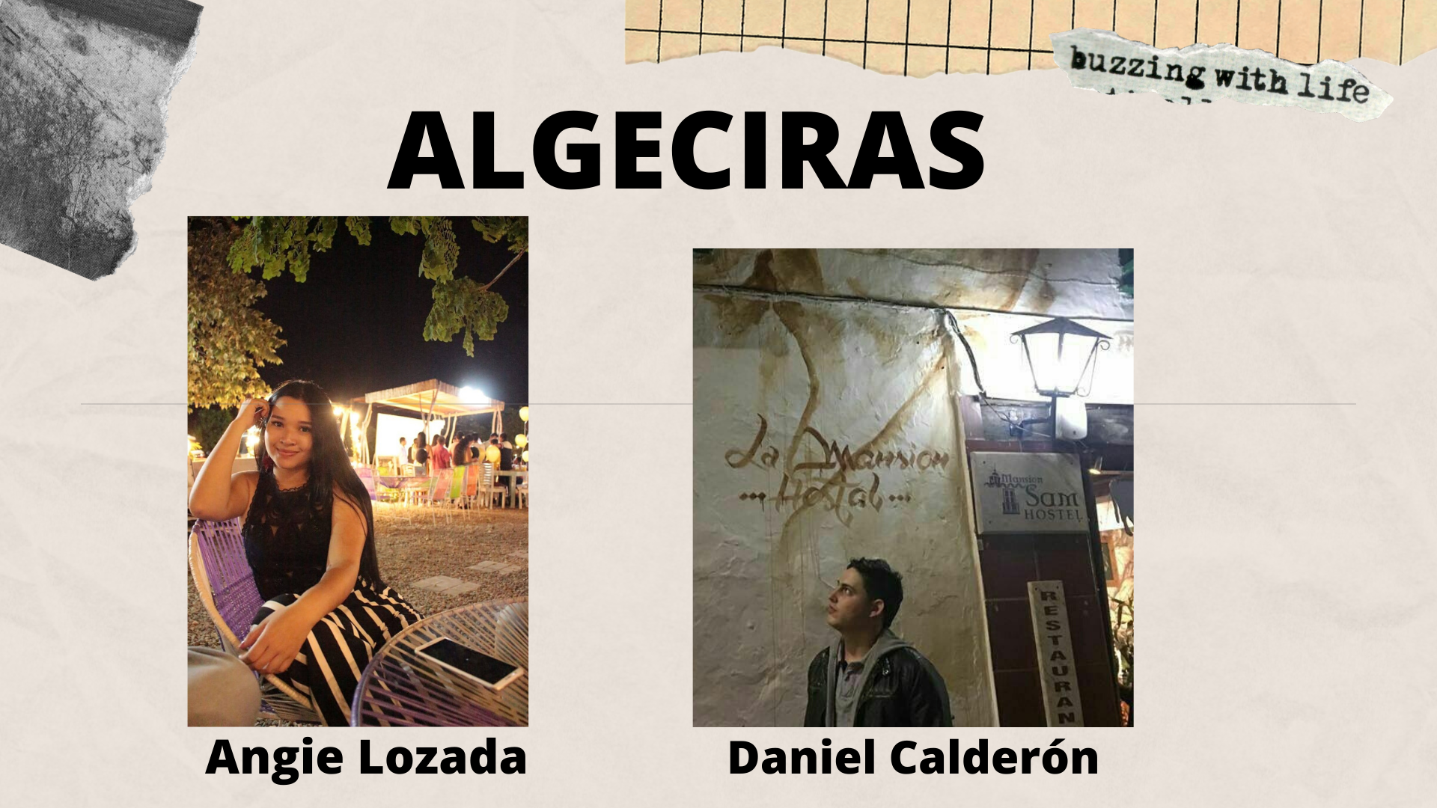
3.3.10. ALGECIRAS

Dos chicos de la Universidad Surcolombiana, estudiantes de Comunicación social y periodismo oriundos de Florencia, Caquetá y Garzón,Huila amantes de la Coca-cola y la cerveza, emprenden los días sábados cada 15 días un viaje de aproximadamente 1 hora hacia el municipio de Algeciras, allí desde el semestre 2018-2 llevan realizando un acompañamiento continuo a un proceso comunitario que cuenta con 20 chicos, que van alternadamente a los diferentes actividades como talleres, eventos mañanas de compartir; los chicos que hacen parte del proceso están en un rango de edad entre los 12 y 18 años, la mayoría son estudiante de la Institución Educativa Juan XXIII, 5 de ellos son integrantes de un grupo de Rap y otros hacen parte de la plataforma juvenil del municipio. Al realizar unas visitas se pudo evidenciar que los chicos son muy receptivos y participativos, se notan interesados por aprender sobre las diferentes abordadas en Agenda Joven: Juventud, Género, Comunicación, Política Territorio e Identidad, por último los jóvenes han demostrado tener un cariño y confianza hacia los facilitadores.

3.3.11. Institución Educativa Andrés Rosa (IPC)

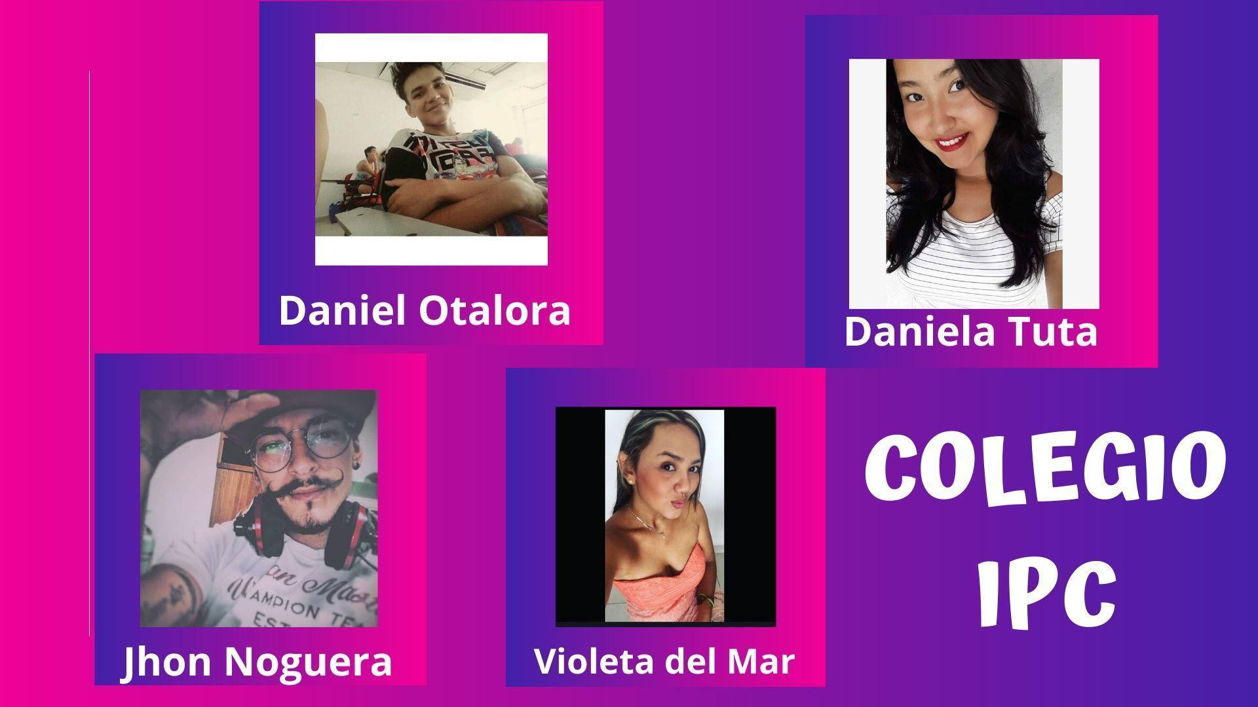
Cuatro jóvenes de la Universidad Surcolombiana, estudiantes de Comunicación social y periodismo, provenientes de las ciudades Bogotá y Neiva y amantes de los perros y leones están liderando desde el mes de septiembre de 2019 un proceso comunitario en la Institución Educativa Andrés Rosa, más conocida como IPC, dicho colegio queda ubicado en la comuna 8 en el barrio Nueva granada, el grupo como tal está conformado por 45 chicos del grado décimo, según los facilitadores los muchachos los han recibido de la mejor manera y han estado muy atentos e interesados en los contenidos que ellos han llevado, hasta el mes de noviembre han realizado 6 talleres de las categorías manejadas en Agenda Joven; la categoría que más les ha gustado es la Comunicación y por ello están trabajando en conjunto para crear y dejar establecida una emisora a partir del año 2020.

3.3.12. AGENDA PROPIA
Hemos asumido este proceso como un reto, sabíamos que iba a ser complejo y que tendríamos dificultades, sin embargo, siempre hemos estado inmersos en las dinámicas estudiantiles tanto de nuestro programa, como de la universidad, es por ello que optamos por este proceso, porque nos creíamos y no con desacierto que estar allí nos iba permitir avanzar en gran medida debido a nuestro acercamiento con los actores en cuestión y el contexto universitario.

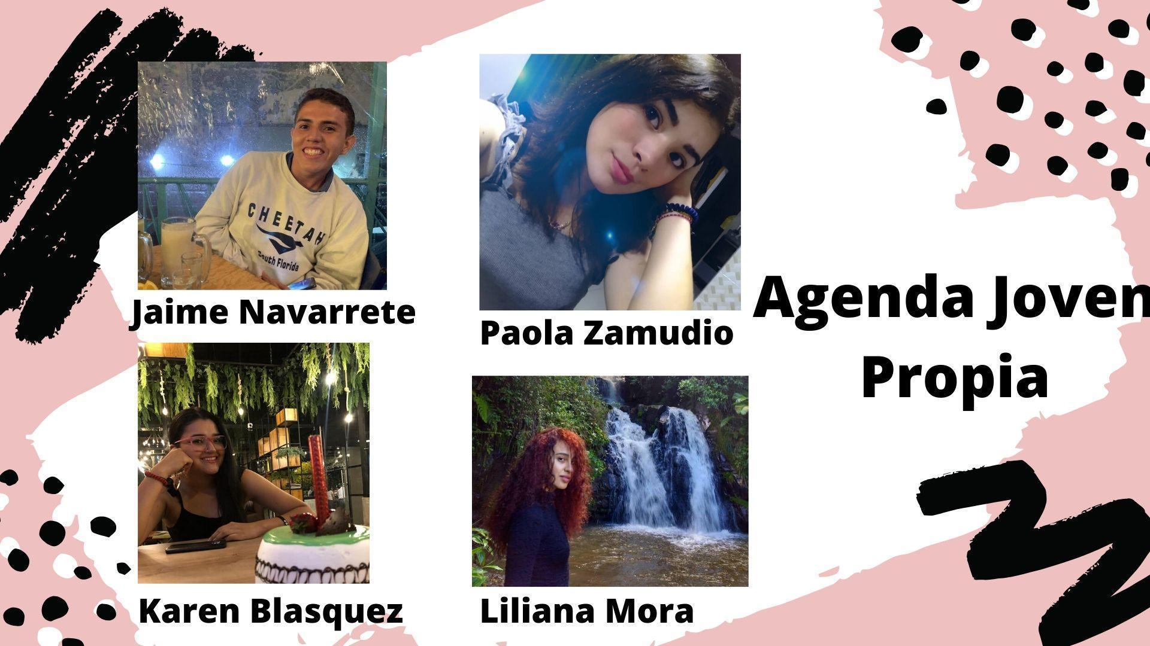
Hay que aclarar que no nos hemos enfocado solo en nuestros compañeros y compañeras del área de comunicación ciudadana y comunitaria a través de creativos y dinámicos talleres sobre todas las categorías que aborda el proyecto Agenda Joven, sino que hemos extendido desde las proyección de nuestro plan de trabajo, las actividades e intervenciones al programa, logrado realizar satisfactoriamente dos macro actividades: ¡Que Chimba! y ¡Res-Parar!, ambos con una temática diferente, la primera enfocado hacia lo deportivo, la segundo hacia lo espiritual, su fin principal ha sido tejer lazos comunicativos, auto conocernos y reconocernos como miembros de una misma comunidad, y generar otras alternativas de encuentro dentro de la universidad, que van más allá del aula de clases, pero igualmente nos construye tanto personal como profesional y humanamente.

Sobre nosotros es necesario hacer algunas caracterizaciones, Karen Blasquez, tiene 20 años, es egresada del colegio Normal Superior de Neiva, donde se enfocó en la pedagogía infantil, dada la vocación pedagógica de esta institución, quizá allí radique su desbordada empatía y solidaridad con todo el grupo. Es amante a los gatos, las malteadas y la fotografía. Y hace parte del grupo cristiano CRU y el colectivo ambientalista Globo Verde, que confundan en 2017 con dos de los miembros de Agenda Propia.

Paola Zamudio, por su parte detesta su primer nombre: Gloria, por lo que la llamamos Pao o sencillamente Paola, nació en Barranquilla, creció en Bogotá, y hace poco tiempo vive aquí, en Neiva. Se distingue por su ficción por la fotografía, los animales y el arte, ya que ella misma dibuja como pasatiempo favorito. Es muy sociable y presta a servir, además de participar activamente en diversos escenarios, como en el Consejo de Facultad, donde será la suplencia de Iván Avilés, compañero del programa de Psicología.

Por su parte Jaime Navarrete, nació en Cali, Valle del Cauca, de donde su padre, pero vive hace 14 años en Neiva, de allí es egresado de la I.E. Juan de Cabrera, donde fue contralor estudiantil y representante de los estudiantes al Consejo Directivo. Además, de haber hecho parte de CODES y Juventud Rebelde, y cofundador del colectivo Globo Verde, hoy es miembro de la Junta Directiva del Consejo Superior Estudiantil. Le gusta la política, la historia, la geografía, es amante a los viajes y la lectura, además de una persona muy sociable y carismática.

Liliana Mora, es conocida en el programa cómo Lilith, es una chica muy introvertida, le gusta el arte y su sueño es ser actriz, por lo que ha enfocado parte de su tiempo libre en aprovechar formación en actuacion y teatro, además hoy trabaja como independiente en un negocio virtual. Le gusta viajar, y conocer nuevas personas.

3.4. RECURSOS.

Para todo este proceso comunitario que requiere de una investigación y un proceso de intervención continua se estipularon unos recursos técnicos, financieros y humanos que nos permitieron interpretar, entender, conocer y vincularse a la comunidad de agenda joven de la mejor manera.

3.4.1. Recursos Humanos
Las manos y mentes que dedicaron su tiempo a analizar esta comunidad hasta llegar a comprenderla y diagnosticarla fuimos tres inicialmente, Jaime Navarrete, Karen Blasquez y Paola Zamudio, pues combinando ideas y trabajando responsablemente logramos identificar que para llegar a los jóvenes de sexto semestre se tenía que dar un apoyo colaborativo a la comunidad mientras se construyen lazos comunicativos, afectivos y perceptivos que generarán momentos de retroalimentación y construcción de saberes colectivos frente a las categorías tratadas a lo largo de esta aventura ( juventud, territorio, política, género e identidad).

Tiempo después la compañera Liliana Mora se unió al grupo aportando sus ideas extrovertidas y saberes artísticos a las dinámicas del trabajo comunitario con nuestro grupo focal, lo cual aligeró la carga de gestión y elaboración de documentos base para antes de las intervenciones de talleres, actividades y otras ideas que se nos ocurrieran en este proceso del área de comunicación ciudadana y comunitaria.

También tuvimos la colaboración de la docente del área Yamile Peña Poveda a lo largo de todo el proceso, en ocasiones también la ayuda de algunos profesionales en distintos campos de estudio o de trabajo como instructores de yoga, expertos en dirigir aeróbicos, entre otros personajes que nos acompañaron en algunas de las actividades que desarrollamos como equipo.

3.4.2. Recursos técnicos
En cuanto a los recursos técnicos que se necesitaron a lo largo de este proceso comunitario, lo que más se solicitó fueron elementos de papelería (marcadores, papel bond, pinturas, pinceles, colores, colbón, cinta…etc) para el trabajo con los jóvenes.
Sin embargo también hubo algunos materiales extra que se tuvieron que gestionar para las actividades macro que requerían más trabajo y anticipación; Equipos portátiles, micrófonos, bafles, memorias, espacios de concentración de gente, mesas, pupitres y asientos, fueron algunos de estos que se lograron obtener debido a la pertinente acción de enviar cartas y permisos para el préstamo de todos estos espacios y herramientas técnicas con las que podemos decir que se logró desarrollar todos los talleres y actividades.

3.4.3. Recursos financieros
Las necesidades económicas tanto en este proceso comunitario como en todos los demás fueron evidente, pues para conseguir recursos técnicos que se necesitaran en talleres y actividades siempre se hacía presente esta carencia, lo cual nos llevaba a contemplar ideas e iniciativas que facilitarán la obtención de este recurso tan indispensable.
Hablar con docentes y pedir ayuda económica fue una de nuestras estrategias más efectivas, pero también se buscaba la manera de que mediante la gestión con cartas se nos dieran algunos materiales que había que comprar, en ocasiones hasta se tuvo que sacar de nuestros bolsillos dinero para financiar las actividades y aunque no fue fácil, se consiguieron lograr gran parte de los objetivos y metas propuestas para este proceso de intervención comunitaria que nos llevó dos años de dedicación, constancia y responsabilidad social.

4. Capítulo IV: Descripción y análisis de las Nociones de Joven, territorio, comunicación.
Política, Género e identidad de los protagonistas del proceso.

En el siguiente análisis, hay una triangulación de información sobre las percepciones y posturas de los diversos actores, específicamente estudiantes, docentes y administrativos de la Universidad Surcolombiana. Igualmente, hay un contraste con diferentes teorías acerca de las categorías: Juventud, Política, Comunicación, Territorio y Género, con las percepciones, ideas, pensamientos e imaginarios de los protagonistas, lo que nos permite tener mayor claridad en el diagnóstico, sobre el proceso de Agenda Propia en el que estamos trabajando.
Estas percepciones de los protagonistas del proceso han sido obtenidas fruto de encuestas de preguntas abiertas y cerradas, diarios de campo y a través de métodos cualitativos cómo grupos de discusión, conversatorios y talleres.

4.1 Juventud: Explorando una etapa

Cuando hablamos de juventud, nos referimos a una etapa relativa y mediada en la que se haya un grupo poblacional específico, que se encuentra cursado por múltiples factores sociales, culturales, étnicos y económicos que terminan por configurar múltiples manera de ser joven.
La condición de juventud surge en la sociedad occidental en plena Modernidad, con el auge de la Revolución Industrial, desde donde se vislumbra el valor intrínseco de la juventud, es decir, su moratoria vital, que es un capital temporal, un tiempo por vivir que diferencia a los jóvenes de los que no lo son, con independencia de la clase social o del género, y que fue utilizado para su vinculación a los pesados trabajos de la época, donde no existían las condiciones de seguridad y salud mínimas ni para ellos, ni para la sociedad en general. (Margulis y Urresti, año , p. 2 )
<<Entender la juventud, (…), implica reconocer que se trata de una categoría cultural construida por la misma sociedad de acuerdo con sus propias necesidades y anhelos de una época específica. Así, es importante reconocer que la juventud es una invención de la sociedad moderna del siglo XVII, en momentos en que era urgente contar con una mano de obra más barata y calificada que la que hasta ese entonces proporcionaban los adultos y adultos mayores>>. (Patiño, 2009, p. 78)
La moratoria vital la ratifica por ejemplo, Santiago Herrera, quien afirma: “Es gozar de un tiempo rico en energía, enriquecimiento identitario y búsqueda personal”.
Sin embargo los jóvenes perdían además, su moratoria social, es decir, el tiempo libre socialmente legitimado, que como hablábamos arriba, se tienen a reservar para jóvenes de clase media y alta que pueden darse el “lujo” de postergar sus responsabilidades económicas y familiares, justificados por su rol como estudiantes.
Algo nada alejado de la realidad actual, sobre toda la Colombiana donde aún muchos jóvenes de las periferias ven limitado o incluso inexistente el goce de su moratoria vital y social de una manera que permita su crecimiento personal, formativo y ciudadano, porque muchos se ven obligados a laborar a temprana edad, a dejar de lado o dedicar poco tiempo a sus estudios para contribuir en el financiamiento de sus hogares, queda en evidencia que la “desigualdad e injusticia evita la cohesión social” (Urbina, 2010, p. 29)
Hay una imposición que los adultos ejercen sobre nosotros y nosotras respecto a nuestro actuar, decir, sentir, pensar y expresar en los años que nos consideran como jóvenes, y que se sustenta en la legislación nacional como la Ley 1622 (Presidencia, 2013), que enmarca a los jóvenes entre los 14 y 28 años, como un grupo etario y en espera de su maduración biológica.
Cómo sentencia María Paula Valderrama, ser joven es una “Construcción social respecto a una edad y unas formas de vida” (Valderrama, 2019), es decir hay múltiples maneras de ser jóvenes, no podemos generalizar sin tener en cuenta las características o particularidades de la cultura y el territorio donde interactúan los jóvenes, porque esto determina su propia juventud, su estar en el mundo, ya que estos son una construcción sociocultural, no meramente biológica, situación qué ratifica el docente del programa de Comunicación Social y Periodismo, Juan Carlos Acebedo, quién afirma: “Es la actitud ante el mundo, ante la vida, ante su contexto, es decir, si una persona está dispuesto a arriesgarse, a comprometerse, a transformar, (...) es una parte de la sociedad que está pujando por cosas nuevas”.
Sin embargo, es necesario hacer una crítica no a la actitud de los padres, sino al modelo de familia y de padres que la sociedad occidental ha impuesto, donde es el padre la cabeza del hogar, caracterizándose por ser machista, controlador, judeocristiano, donde las subjetividades y sentires de los jóvenes no se tienen en cuenta, es decir no se hace valer dentro del hogar el derecho al libre desarrollo de la personalidad y la libertad de expresión (Congreso de la República, 1991); a los padres les cuesta escuchar a sus hijos(as) y aún peor dejar que sus propuestas y opiniones influyan en sus decisiones, esto lo evidenciamos con relatos como:
“Yo tengo unas posiciones políticas y las he tratado de socializar en mi casa, pero ya no se puede hablar de política, está prohibido, porque terminamos peleando con mi abuelo, entonces mi mamá me dijo que para evitar es mejor no tocar el tema dentro de la casa” (Gómez, 2019).
Los jóvenes además se encuentran condicionados por su género, donde las más afectadas son las mujeres, porque se les limita su accionar en ámbitos públicos y en lo privado, se le tienden a relacionar con el cuidado de los niños y el mantenimiento del hogar, a través de los diversos oficios que estos surgen. Sumado a esto, el constante estigma y miedo con el que viven las jóvenes mujeres y trans en la sociedad machista y feminicida actual, que evita que vivan su juventud, como señala Alma Verónica Hoyos haciendo “…lo que nos gusta”.
Julián Bocanegra afirma que ser joven “es una asignación social que se le da a una persona debida a ciertas características que esta muestra”, (2019), y esta percepción nos abre el debate sobre los estereotipos o modelos de jóvenes que desde el mercado y la sociedad se han venido generando.
Allí es clave identificar el papel que han jugado las redes sociales y la tecnología en general, junto a los medios masivos de comunicación, donde a través de la publicidad han promocionado el bienestar personal y el crecimiento individual, enfocado a alcanzar un cuerpo estéticamente perfecto, que evapora la historia y memoria de este, es decir, no granos, no estrías, no gordos, etc., porque no encajan en el “modelo estético mass mediático” (Margulis y Urresti, s.f., p. 16), que necesita un joven mito, que se caracteriza por ser sonriente, seguro, impecable, a histórico y espontáneo, y que se convierte en la medida del deseo de la publicidad.
El cuerpo al ser nuestro primer territorio y portador de sentidos que se mediatizan en la vida en sociedad, que es compleja y diferente, se enfrenta a la idea de consumo y progreso, que se convierte en una forma u oportunidad de integrarse a la sociedad, de ser parte de las tendencias o lógicas en las que van la mayoría, y que apuntan a la constitución de sujetos de consumo, y no de sujetos políticos.(Urbina, 2010.p 37).
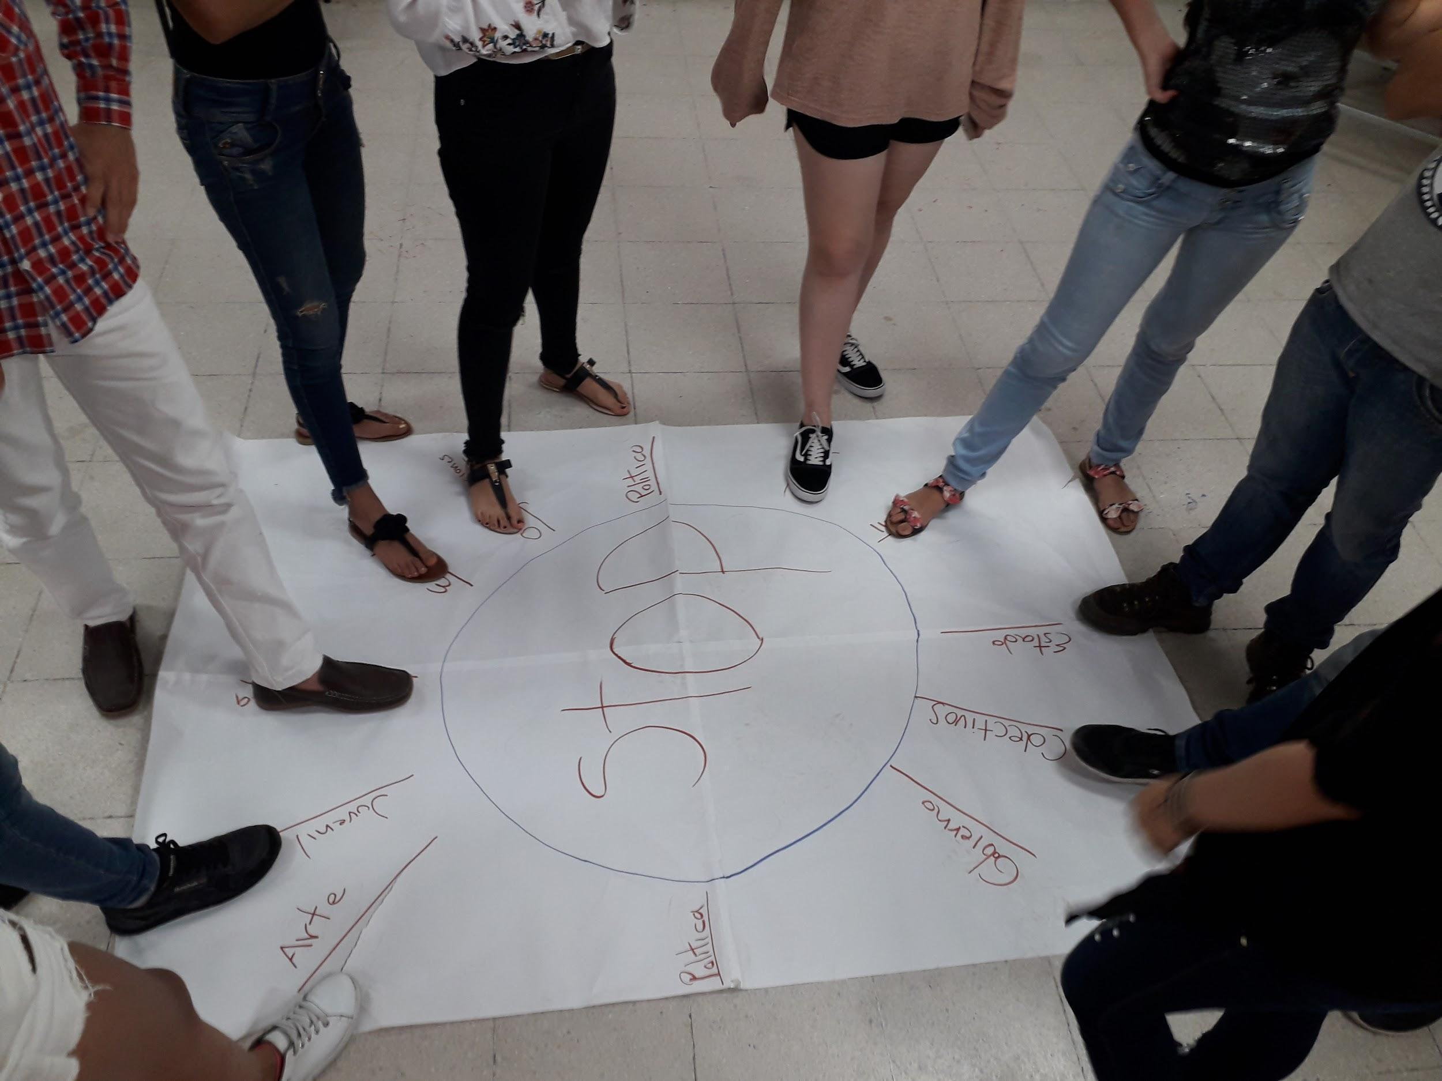

Se hace también necesario aclarar también el concepto de juvenilización, donde Carolina García aporta diciendo “Es una construcción que cada quién asume sin importar un rango de edad, ni estereotipos físicos” (García, 2019), y es que precisamente en el contexto cultural de hoy, mediado por el mundo digital, los adultos han empezado a practicar la juvenilización, basándose en la juventud-signo, como sustento para practicar un reciclaje del cuerpo y una imitación cultural, a través por ejemplos de la música o los looks.
Los jóvenes del proceso Agenda Joven con identidad, política y comunicación, hacen parte de tribus juveniles o urbanas, que a través de una lucha simbólica, donde expresan la inclusión, el sentido de pertenencia, reconocimiento del otro, y la creación de apuestas alternativas al Neoliberalismo (Margulis y Urresti, Año, p.19),, se esfuerzan por “Vivir de una forma apasionada, queriendo un cambio” social (Jorge Iván Meneses, 2019), que transforme lo que su juicio afecta el bienestar del “nosotros” colectivo. (Alvarado, y otros, 2015, p. 32)
<<Los y las Jóvenes hoy tienen la capacidad para juntarse, ellos y ellas son la transformación y el futuro, tienen la capacidad de juntarse, deben hacerlo>> Juan Carlos Albarracín, docente catedrático del programa de Comunicación social y periodismo.
Sin embargo, aún hoy los jóvenes deben seguir viviendo “…Con la poca credibilidad por parte de la sociedad” (Hermida, 2019), donde siguen minimizando su participación y activismo a la hora de tomar decisiones políticas de gran envergadura y que los impacte directa o indirectamente como ciudadanos, es una lucha constante no solo con las familias, sino principalmente contra las instituciones que perpetúan el modelo patriarcal-colonial, que nos disminuye como actores sociales.
Frente a la crisis de lo público, de la vida colectiva, del ambiente y la cultura en general, los jóvenes somos una potencialidad de cambio porque como afirma Miguel Medina, le apostamos a “Generar nuevas dinámicas que se contraponen a las establecidas en la sociedad, es desafiar lo establecido” (Medina, 2019), es decir hay un hartazgo y aparente escepticismo frente a la política, pero no es a esta como tal, sino a la forma en que los políticos Colombianos la han ejercido y conducido, es hacia esas prácticas corruptas que afectan el bien colectivo, allí complementa muy bien el docente Juan Carlos Acebedo, al declarar: “la política no es la politiquería y la delincuencia que se ha posicionado en Colombia, sino qué se trata de una participación en pensamiento y acción para beneficiar al colectivo, al nosotros”.
Laura Bautista, sin embargo se aleja un poco de los conceptos expuestos sobre jóvenes y de las nociones de la mayoría de sus compañeros, pues afirma que ser joven “Es tener la capacidad de aprender para cambiar el futuro”, es decir, ve las diversas experiencias de movilización, activismo, participación y representación cómo prácticas de aprendizaje.
En procesos como el paro universitario del 2018 en defensa de la Educación Pública, las jornadas ambientales y animalistas, la participación en medios radiales, televisivos y de prensa, demuestra que no solo son “el futuro del país...” (Mora, 2019) sino también el presente, el ya, el ahora, y con esas acciones están demostrando no solo un alto nivel de conciencia, sino de empoderamiento, haciendo honor al pensamiento del abogado y periodista, Jaime Garzón, quien afirmaba: <<si ustedes los jóvenes no asumen la dirección de su propio país, nadie va venir a salvárselos, ¡nadie!>>.

4.2 Territorio Joven
<<Desde el Buen Vivir/Vivir Bien debemos re/conectarnos con el otro, la pachamama y el cosmos a través de la solidaridad, la complementariedad y la reciprocidad>> (Adalid Contreras, 2015)

Con el pasar de los años el concepto de territorio ha ido cambiando, ya no solo se habla de un territorio geográfico, ´pues teóricos como Luis Sánchez Ayala resaltan la importancia de que el territorio es un lugar fundamental para definir las relaciones sociales, también afirma que el territorio es un lugar o espacio en el cual un sujeto o un grupo de personas enraízan sus valores, Ayala afirma “Así, entonces, un territorio es un espacio delimitado con significados”. (Ayala, 2015), de esta manera se puede hablar que el territorio ya no solo está delimitado con fronteras geográficas, lo que evidencia la ampliación y transformación de este concepto.

En aras de explorar y conocer las concepciones de territorio de los estudiantes del área de comunicación comunitaria y ciudadana, se pudo ver que Paola Zamudio, resalta: “yo concibo mi cuerpo como mi territorio” (Zamudio, 2019), por su parte Jaime Navarrete afirma “la universidad es uno de nuestros territorios, porque allí sentipensamos nuestro rol en la sociedad y lo dotamos de sentido” (Navarrete, 2019), otros estudiantes como Karen Blasquez dicen: “Mi habitación es un refugio y un territorio, donde realmente puedo sentirme cómoda y libre”(Blasquez,2019), igualmente Maria Paula Sánchez destaca ”Globo verde para mi es un territorio, desde allí puedo transformar mi entorno y además puedo expresar mis pensamientos e ideas” (Sánchez, 2019) también para algunos otros compañeros(as) el parque de su ciudad, la discoteca, el Ágora de la Universidad, Café y Letras son considerados como territorios propios, de esta manera se puede advertir que para estos jóvenes el territorio no tiene límites geográficos.

En ese mismo orden de ideas el profesor Juan Carlos Acevedo afirma que: “El territorio no solamente es geografía, no solamente es espacio físico, sino que integra en la noción misma de territorio al ser humano, a la activades que el hombre realiza y las interacciones hombres- naturaleza y es ahí cuando por ejemplo podemo hablar de apropiación social del territorio” (Acevedo,2019) y esta misma línea el profesor Olmedo Polanco dice: “Yo lo asumo como un lugar no necesariamente físico porque hay territorios virtuales, hay territorios digitales, por eso yo considero que el territorio es donde yo puedo desarrollarme como sujeto biológico, allí puedo desarrollar mi identidad, es una “materialidad” que me permite ser” (Olmedo,2019) entonces de acuerdo a estas perspectivas el territorio se trata de un lugar o espacio donde las personas pueden ser ellas mismas, donde pueden expresar con toda libertad su opinión y donde pueden hacer lo que disfrutan y los hace felices independientemente de lo que crean y piensen los demás.

Teniendo en cuenta estas concepciones de territorio, es preciso resaltar que aunque para cada quien el territorio es completamente diferente y contempla distintos aspecto, hay lugares y espacios que unen a cierto grupo de personas por razones culturales, sociales, éticas, religiosas, políticas, educativas… etc. Por ello entender dónde estamos y cómo se mueve nuestro contexto es importante para saber cómo aportar a la construcción y mejoramiento de estos espacios compartidos que nos unen como comunidad.

4.3 COMUNICACIÓN : Conexión Humana
<<La comunicación para el Buen Vivir/Vivir Bien, significa generar a través de la interacción, el diálogo y la escucha, nuevos sentidos o nuevas maneras de interpretar el mundo e intervenir en el>> (Adalid Contreras, 2015)
Desde los inicios de la humanidad, la palabra ha sido el instrumento fundamental para la organización de las sociedades en torno a la cultura y la interpretación de la realidad; según Eugene L. Hartley y Ruth E. Hartley en la lectura la importancia y la naturaleza de la comunicación dice que “es el medio para influir sobre las personas, por esto las sociedades humanas con habilidades comunicativas son considerados sistemas cooperativos nerviosos, muy diferente a las ciencias exactas que acumula inventos y descubrimientos junto a conocimiento de conceptos transmitidos de generación en generación siendo unidireccional” (Hartley, 1986, pág 17). Es decir, que somos seres sociables con acuerdos mutuos o contratos en el uso de la palabra, siendo necesario para una buena conducta y el buen vivir. Este es el eje central de una sociedad que interactúa, construye y retroalimenta el contexto dependiendo el territorio o las situaciones que vive cada individuo o comunidad.
Va más allá del modelo lineal desactualizado, planteado por Shannon y Weaver, utilizado muchas veces en nuestras familias tradicionales donde el padre es quien lleva el mando y nosotros solo seguimos órdenes; hoy en día se habla de una comunicación dinámica donde jóvenes como el grupo focal: 4 semestre de comunicación social, lo perciben de una manera sensible; la estudiante María Paula Valderrama cree que “es una manera de tener el poder para visibilizar y llegar a las personas más alejadas, logrando como resultado la empatía” (Valderrama, 2019). Sin embargo, se debe tener en cuenta un factor muy importante que destaca Diana Vargas: “se debe escuchar a las personas porque es un eje fundamental de este campo y es necesario para el desahogo de la comunidad” (Vargas. 2019). Hay que destacar la importancia de la Comunicación Popular “por su necesidad de transformar por medio de un modelo comunicativo las deficiencias materiales y simbólicas, llevando a cabo ejercicios pedagógicos que estén comprometidos con el cambio social” (Mario Kaplún, 2002, pag 14).
El papel de los futuros comunicadores como lo dice Alejandra Arévalo “es visibilizar y llegar a las personas, haciendo un proceso de acompañamiento creando un vínculo para la construcción de la memoria histórica y de conflicto” (Arévalo, 2019) ese es el verdadero papel de los medios masivos de comunicación, los cuáles han sido utilizados de manera incorrecta por los Gobernantes, con el fin de manipular, creando en la ciudadanía cierto comportamiento sumiso que genera este instrumento influyente.
Hoy en día las y los jóvenes tenemos la ventaja de utilizar una gran herramienta de comunicación como lo es INTERNET, que ya no es una comunicación vertical, permitiendo un proceso donde se puede interactuar con diversas personas del mundo, siendo horizontal y abriendo las puertas a un panorama mundial de diálogo y participación que fortalece la democracia. Rosa María Alfaro y María Cristina Matta, Juan Díaz Bordenave y Antonio Pasquali, proponen una “comunicación crítica, dialógica y participativa, la de colonialidad del poder y la democratización de la comunicación, inspirados además de la Teoría de la Dependencia, en la Escuela de Frankfurt” (Alfaro, Matta, Bordenave, Pasquali, 2011, pag 25).
Todo estos aportes nos permite salir de la rutina y mirar más allá de nuestra vida diaria, así lo define el Docente Juan Carlos Acebedo: “Debemos pensarnos la comunicación como una relación social de intercambio entre sujetos y personas en la cotidianidad (padres e hijos, esposos - esposas, novios - novias, en la vida laboral, en los grupos sociales) siendo una interacción cara a cara sin dejar de lado la comunicación por medio de aparatos electrónicos como lo es el celular y la televisión, dialogando e intercambiando significados, experiencias entre seres humanos” (Acebedo, 2019); nos da a entender que esa es la noción principal de comunicarnos, dejando atrás la herencia de la Escuela Norteamericana como simple difusión y transmisión del mensaje.
Por otro lado, el Docente Olmedo Polanco ve compleja la definición de comunicación, sin embargo recalca que “es una relación entre sujetos no necesariamente racionales, como por ejemplo en la naturaleza con los animales, mediante unos lenguajes que no son nuestros y no necesariamente es la palabra porque los símbolos, los sonidos, las imágenes también comunican; es una relación entre sujetos, entre comunidades que dependen de un lenguaje común, siendo interesante porque no solo se construyen afinidades,sino disensos” (Polanco, 2019); siendo fundamental y clave en este país para descubrir al otro u otra, provocando desarrollo y progreso, no dejando de lado sucesos que suceden a diario a personas que son como uno, por eso la importancia de llevar a cabo una buena comunicación de escucha y retroalimentación, para generar apatía y realizar el ejercicio de la reflexión mediante la participación, aportando e implementando en el diario vivir la visibilización y el acompañamiento hacia el otro.

4.4 ¿Política y participación?: Cojala suave

<<Es un proceso de subjetivización en el que a través de espacios de encuentro, diálogo y debate, se busca generar cambios socioculturales, a partir de la disputa por la palabra y de formas diversas de vivir>> (Grupo Comunicación Ciudadana y Comunitaria, 2019)
En este apartado en necesario aclarar que al referirnos a la política, hacemos alusión a las prácticas que se institucionalizan, a través de movimientos sociales o partidos políticos, y lo político hace referencia a la orientación ideológica o el sustento epistemológico desde donde se parte para hacer política, ara relacionarse entre los sujetos, esto según (Chantal Mouffe, 1993).
Sobre este concepto, Olmedo Polanco, docente del programa de Comunicación Social y Periodismo destacada: “es una actividad, una filosofía de vida, es una ciencia milenaria qué nos dice cómo tenemos qué vivir en sociedad, es también una forma de pertenecer a una colectividad, pues la política frente a las diferencias nos ofrece una acomodación inclusiva qué nos permite convivir”
Los y las jóvenes de Agenda Joven, reconocen su importancia en el mundo y la dimensión de participar e implicarse en los asuntos políticos y las luchas por lo público, pero no desde partidos políticos tradicionales o estructuras rígidas, pues más del 50% no se reconocen como miembros o simpatizantes de ningún partido político actual, un 35% se reconoce dentro de las corrientes de izquierda, centro-izquierda y progresismo, y un 14% se reconoce como simpatizante o miembro del movimiento Colombia Humana, que es de carácter progresista, el otro 1% es poli partidista y apolítico.
Esto deja entrever que estos jóvenes millennials y centennials, se enmarcan dentro de las nuevas lógicas de acción política (Alvarado y otros, 2015, p. 46), que se caracterizan por pertenecer ya no a las organizaciones, estilos de los 60, 70 y 80, sino a colectivos, parches y grupos auto-organizados mucho más flexibles y no meramente enfocados en los asuntos económicos, sino en asuntos relacionados a la ciudadanía y la adquisición y defensa de los derechos humanos.
Así mismo, sus acciones de formación, participación, investigación, producción de conocimientos, trabajo comunitario, comunicación y sensibilización, esto en campo como el ambiente, la paz, procesos sociales, culturales y juveniles, género, entre otros asuntos que los enfrentan directamente o indirectamente en su cotidianidad, y sobre los cuales han decidido intervenir.
<<El Colectivo Globo Verde, surgió luego de un análisis y reflexión sobre la grave problemática ambiental que no es solo global, sino nacional y local, que nos obliga a cuestionar nuestro rol frente a esta crisis, decidimos crear el colectivo para aportar al cambio desde nuestro territorio y prácticas>> Jaime Navarrete, 2019.
Nuestros compañeros de Agenda Joven, realizaron en el taller ¡Cójala Suave!, la elaboración de un concepto colectivo de participación:
<<Es intervenir mediante diferentes dinámicas en los procesos sociales para incidir en la transformación colectiva de nuestro territorio>>
De ahí es clave resaltar, que no enfocan o limitan el accionar política y la implicación/participación, sino que parte de reconocer la pluralidad, que nos va permitir preservar la vida, porque como afirma (Aredt, 1993), que debe ser el fin último de la política: permitir encuentros y debates, la participación política en general sin utilizar ningún tipo de violencia.
<<…la erradicación de los conflictos y su disolución en una cálida convivencia no es una meta alcanzable, ni deseable; ni en la vida personal –el amor y la amistad- ni en la vida colectiva. Es preciso, por el contrario, construir un espacio social y legal en el cual los conflictos puedan manifestarse y desarrollarse, sin que la oposición al otro conduzca a la supresión del otro, matándolo, reduciendo a la impotencia o silenciándolo>> (Zuleta, 1985,pp. 77-78)
Igualmente la participación del grupo de Agenda Joven, aunque no es muy marcada y sobresaliente dentro de la Universidad Surcolombiana, se expresa en el apoyo por la esfera virtual, que son las redes sociales, y de algunos de manera directa en asuntos que les competen como la defensa de la educación pública: “Acá (USCO) los estudiantes se movilizan constantemente sobre todo por el presupuesto para su educación superior, para mantener en pie nuestra universidad”, afirma Olga Guzmán Lizcano, secretaria del Programa de Comunicación.
Ya en Neiva, se han referido a que participan desde el ultímate, movilizaciones con sentido de transformación de lucha social, simbólicamente a través de sus vestimentas, organizaciones cristianas, diálogos de saberes, un reconocido grupo ambiental en que participan varios del programa, lo cual es una muestra de su incidencia consciente y voluntaria en diferentes espacios socioculturales.
Su casa también es un escenario de participación, y allí varios(as) han recalcado se siente mucho más empoderados y seguros para expresar sus opiniones, aunque otros se enfrentan a choques generacionales fuertes por posturas u opiniones políticas contrarias a los miembros del hogar, o que crean atentan contra los principios preestablecidos y el status quo.
Esto nos remonta a los diversos territorios de la totalidad social, Micro, Meso, Exo y Microsistema (Scarón,1999,pp. 68-73) entre los que estamos en constante movimiento e interacción, generando debates en la acción, resistencias desde la diversidad, culturización de la política y el crecimiento de nuevas utopías, que no son más que otras posibilidades de habitar el territorio y vivir dignamente.
Ahora bien, aunque muchos(as) se han despertado de esa “conciencia oprimida”, de la que nos habla (Silva, 2011,p.10) retomando los planteamiento de Paulo Freire, es necesario el involucramiento en el rescate de la identidad propia, y en la potenciación de acciones humanistas y liberadoras, que permitan leer asertivamente el contexto socio-histórico actual.
Laura Arévalo afirma (2019) “Ser joven es innovar y apropiarse del territorio”, esa apropiación debe materializarse en el conocimiento y la exigencia de aplicación por ejemplo del Estatuto de Ciudadanía Juvenil (Presidencia de la República, 2013), donde es explícito en su artículo 19 que se debe: “Facilitar la participación de jóvenes en la planeación del desarrollo de su municipio o distrito, y en el desarrollo de acciones de política e inversión social destinada a garantizar los derechos de los y las jóvenes en el respectivo ámbito territorial”.
Como esta hay otras leyes, acuerdos, decretos, etc, que nos van a permitir tener herramientas para exigir dentro de los marcos democráticos la agilización y solución de los procesos, además de que se tenga en cuenta nuestra voz a la hora de tomar decisiones, que faciliten cambios culturales necesarios en nuestra sociedad, así que no olvidar que los jóvenes no sólo los meros pasivos, sino que “Ser joven es revolución, pasión, alegría” (Vargas, 2019).

4.5 ¿IDENTIDADes?

<<El Buen Vivir/Vivir Bien recoge las prácticas de nuestros ancestros, debemos recuperar esas experiencias y narrativas de vida y continuar el camino>> (Contreras, 2015,p.xx)
Para hablar de identidad vamos a basarnos en Gilberto Giménez quien propone la identidad y la cultura como una pareja conceptual indisociable, de esta forma plantea que la función de la identidad es marcar límites entre nosotros y los otros; y yendo por una línea parecida al realizar una encuesta a los estudiantes del Taller de comunicación comunitaria y ciudadana 2019-2, una de sus estudiantes Laura Arévalo afirma que: “Es el conjunto de características que nos diferencian de los demás”, pero al analizar esta respuesta y otras más, como la de Sofía Cano quien también afirma: “Características que me definen como persona y me hacen ser quien soy”, podemos decir que estos estudiantes conciben la identidad como un aspecto individual y otros como Laura Quiroga afirma: “Identidad es el conjunto de cultura y costumbres, que conforman a las personas y comunidades” Y Alma Verónica Hoyos dice: “La identidad es un constructo que yo hago a partir de lo social, el contexto.” y por último el maestro Olmedo también coincide en estos pensamientos en incluye en sus afirmaciones aspectos culturales que hacen parte de la identidad, de esta manera dice: “La identidad es el ingrediente que tenemos cada uno, que nos apega a la naturaleza por ejemplo , a nuestras comunidades de origen, nuestras comunidades de familias, de procedencias, nuestras geografías corporales y físicas” A partir de estas respuestas es válido primero definir un poco lo que es cultura y cabe resaltar como se ha pasado de una concepción de “modelos de comportamiento” a una concepción simbólica de “pautas de significados” planteada por Clifford Geertz (1992), pero aún así lo simbólico va ligado al comportamiento “porque lo simbólico no constituye un mundo aparte, sino una dimensión inherente a todas las prácticas”.
Todo el tiempo estamos rodeados de símbolos permanentes en nuestro entorno cultural, desde que salimos de casa, podemos observar el parque, la iglesia, el lugar donde estudiamos, el transporte, la música y los amigos, este conjunto de cosas nos llevaría a una apropiación de una cultura, la cual lleva a la construcción de una identidad, “Es decir la identidad no es más que la cultura interiorizada por los sujetos, considerada bajo el ángulo de su función diferenciadora y contrastiva en relación con otros sujetos.” (Giménez, 2005).
Pero qué pasa con aquellos jóvenes que se sienten distintos y no se sientes identificados con lo que existe en su entorno cultural, pues veremos que nos dice Juan Antonio Taguenca(2016), quien plantea que el consumo es un factor que influencia en la identidad juvenil, de esta manera analiza cómo es la identidad en los tiempos de globalización, entonces es así como el comienza a hablar de identidad de una forma individual , desde el “ser sí mismo”, también se habla de “la pertenencia a una gama amplia de identidades posibles y situacionalmente localizadas” (Aguilar,2005), por ese mismo pensamiento el docente Juan Carlos Acevedo afirma “ Yo hablaría mejor en plural de identidades si tenemos en cuenta que cada vez más se está reconociendo ya no solamente identidades nacionales, sino también más ampliamente las identidades políticas para los que nos interesa la política, pero también identidades culturales, de género con toda la diversidad que se ha presentado, identidad de generaciones y territoriales, de esta manera es difícil hablar de una sola identidad”(Acevedo, 2019); además se plantea la idea de que la identidad se construye de diferentes maneras, que pueden estar influenciadas por el “otro” y por la sociedad, sumergida en un sistema definido; por esta línea otros estudiantes como Julián Bocanegra afirma: “ La identidad es una serie de características que aportan a la creación del ser”. Y Laura Bautista dice: “La identidad es todo lo que me caracteriza y diferencia de los demás”,
En conclusión todo esto apunta a que la identidad no es estática, no es algo que se construye una vez en la vida, sino más bien se construye constantemente de manera individual y colectiva, en ella inciden varios factores como la familia, etnia, situación económica, clase social, género, en fin, la sociedad en sí misma, además ésta se conforma dependiendo del lugar, momento y las condiciones sociales en la que se encuentre el sujeto.

4.3. Género: ¡REDEFINETE!

<<Disfruten como quieran ser y sean como quieran ser>> (Noguera, 2018)
El género en muchas culturas se suele definir desde el punto de vista biológico, en el que a las mujeres se ven como madres potenciales y cuidadores del hogar; sin embargo pese a los movimientos feministas y las distintas luchas sociales que se han dado desde el siglo XX, las mujeres se están posicionado como generadoras de ideas, buenas consejeras y excelentes trabajadoras que se pueden abrir campo en diferentes cargos laborales.
Por otro lado, cuando hablamos de los hombres, lo vemos desde otro ángulo más liberal y permisivo que a su vez tiene sus restricciones ya que se relacionan con la fuerza, la virilidad y con ser el soporte del hogar por ser los proveedores de recursos económicos según algunas concepciones socioculturales. (Olavarria, 2000, pág. 11)
Siguiendo esta lógica, los docentes también se expresan frente al Género. Desde el ámbito biológico el docente Olmedo polanco expresa :«este es una condición biológica del ser que le permite generar una identidad personal y una relación con su comunidad. Creo que el género es un concepto muy evolucionado, que está retando a las sociedades postmodernas en cuanto a que las definiciones y las percepciones que se tenían sobre lo sexuado, y la definición si se es hombre o mujer ya se desbordó, hay otras condiciones sexuales para habitar el mundo y para convivir en sociedad rompiendo paradigmas en esos aspectos »(Olmedo,2019).
Retomando lo dicho, se entiende claramente que esta palabra va enlazada con el ámbito biológico y sexuado de las personas como ya había mencionado Olavarría anteriormente, pero también resalta que el impacto sociocultural se ha ampliado progresivamente a medida que se desarrollan diferentes movimientos y expresiones sociales entorno a las diferentes necesidades que se dan en las comunidades, lo que propicia un mayor reconocimiento del género y un desligamiento de los estereotipos establecidos.
Por otro lado, el género se define como una construcción social que se desarrolla desde las transformaciones culturales y de los movimientos sociales que se expresan, como la lucha femenina, el movimiento LGTBI entre otros que han permitido que estas categorías sociales tengan voz en el mundo.«hombres y mujeres y todas las otra opciones sexuales se han abierto paso, nos tenemos que unir y juntar para construir una sociedad equitativa e igualitaria y deshacernos del dominio y de la explotación económica y política de unas minorías que gobiernan la economía y la sociedad.» (Acevedo, 2019)
Los jóvenes del proceso ”Agenda Joven” que tienen entre 18 y 32 años tienen una concepción amplia del género que contempla y dimensiona las diferentes formas de vestir, de manifestarse, las orientaciones del deseo y las expresiones de género, como estados que ven constantemente en su entorno pero que no comparten ni comprenden en la acción; lo cual es completamente entendible, pues desde pequeños nos encasillan en el género femenino o el masculino encaminando nuestras vidas desde unas imposiciones y saberes sociales que nos instruyen a lo largo de nuestro crecimiento. Por ello entendemos que aunque se dimensione el género de una forma extensa, no lo relacionan en sus vidas, ni con sus realidades porque muchos sueltan la carcajada al ver a hombres con vestido y falda.
Desde la lógica social, Guasch, (2012) nos ofrece un interesante concepto de género que contempla a la masculinidad como una doctrina desgastante y agotadora que debe cumplir con unos parámetros estipulados por la sociedad para que un hombre se determine como tal. Y relaciona a las mujeres con lo biológico, ya que no se pueden cambiar sus funciones naturales y por ende sociales como; la maternidad o la alimentación de la descendencia; además expresa que las mujeres tienen una mayor comodidad ya que no tienen que probar nada, por eso dice “a las lesbianas con hijos se las piensa antes madres que lesbianas. La maternidad confirma a las mujeres como tales”. (Guasch, 2012, ). En cierta medida las mujeres tienen unas características biológicas que los hombres no tienen ni podrían tener, pero eso no las encasilla en un rol social específico como muchos piensan.
Ante algunas opiniones que expresaron los jóvenes del proceso Agenda Joven frente a este tema, podríamos destacar que las formas de vestir aunque son un referente de género no definen a la persona como tal, pues: “la ropa no tiene género, la ropa nos define y a la vez no, si nos colocamos algo es porque nos gusta” (Cano, 2019) esta y otras tantas afirmaciones sobre la vestimenta y la identidad de género se expresaron en el taller “Redefínete” realizado con los jóvenes del área de comunicación ciudadana y comunitaria en el quinto semestre de comunicación social y periodismo de la universidad SurColombiana. Concluimos que tanto la ropa como las gestualidades y el vocabularios son alusivos a la designación de un género determinado según lo que hemos aprendido a lo largo de nuestras vidas, pues en la historias de Disney como en casi todas las de cuentos de hadas, se suele relacionar a la mujer con la pureza, sumisión y deseo por tener a un hombre a su lado que le proteja, cuide y rescate de cualquiera de sus males.
Pero es importante mencionar que esto está designado por la sociedad y la humanidad, de no ser asi no habria la marcada distinción generacional que vemos desde tiempos atrás por ello cito el siguiente texto que expresa de manera muy clara el concepto de género, que depende de diferentes factores y aspectos sociales, culturales, políticos y del contexto ya que está en constante construcción.
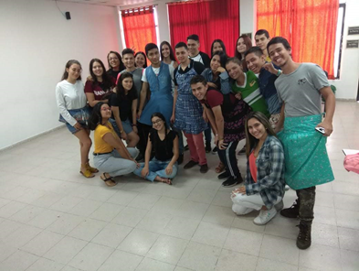
“La masculinidad es una forma de género. Y el género es estructura social. Se trata de una forma universal de organizar a la sociedad. El género está en todos los lugares y en todas las épocas. El género es estructura social y es orden simbólico, pero no existe de igual modo en todas partes. Para entender el papel que mujeres y varones desempeñan en distintas culturas es preciso hacer un análisis particular de cada sociedad concreta y evitar generalizaciones de tipo etnocéntrico. El género (como la edad) es una variable universal de estratificación social que regula los roles y el acceso y la distribución de los recursos. Pero existen algunas sociedades con más de dos géneros, y otras en las que los atributos que conlleva (para hombres y mujeres). Por eso es un error pensar que el género actúa de igual modo en todas partes.” (Barbeito, 2009, p. 5)
Finalmente es preciso resaltar que en nuestro grupo focal los talleres de género han influido significativamente en las maneras de pensar de los jóvenes y en la forma de expresar sus sentires, además les ha aportado importantes y útiles saberes para la aplicación de talleres en las comunidades en las que están trabajando.
Con base en todo esto qué hemos expuesto, y el diálogo qué hemos buscado generar entre la teoría a veces rígida e incuestionable, y las percepciones, opiniones e imaginarios de estudiantes, docentes y administrativos qué conviven diariamente en la Universidad Surcolombiana, es claro qué se evidencia una diversidad sobre todo en los jóvenes respecto a sus concepciones sobre las diferentes categorías, así mismo, hoy son nuevos imaginarios los que se configuran respecto al género y el territorio, sobre el primero, es qué va permitiendo el tabú de ser abordado y debatido, y ya la visión bigénero (hombre/mujer) se ha quedado obsoleta para nombrar las nuevas expresiones corporales y culturales que representan algunos jóvenes.

Sobre el segundo, hay qué aclarar qué aunque muchos aún conciben el territorio cómo al meramente físico, pues otros ya empiezan a reconocer y apropiarse de su cuerpo como su primer territorio, además de ver a la Universidad e incluso el aula, cómo territorio que valoran y procuran atender. Por otro lado, en cuanto a política, pese al lastre de la errónea visión de la cultura política qué nos han enseñado desde casa, escuela, iglesia, medios de comunicación, se puede evidenciar en las percepciones e incluso acciones de muchos de los jóvenes del proceso, que están buscando y trabajando por unas nuevas formas de configurar su ser-estar-hacer en los territorios, lo común, lo público y lo colectivo están tomando fuerza, cómo ejes de articulación y lucha, ante un contexto desesperanzador qué alimenta el individualismo y la competencia.

La comunicación se configura como un elemento transversal muy clave, en la potenciación de la participación juvenil y la dinamización de agendas culturales, sociales y políticas entre los jóvenes para generar acciones de aprendizaje y cambio social. Además los jóvenes están expuestos a una crisis de identidad eminente debido al constante bombardeo de modelos y estereotipos que pululan en redes sociales y medios de comunicación, por ello muchos jóvenes están optando por apostarle al encuentro, el diálogo, la solidaridad y otredad para no dejar perder su esencia y mantener sus raíces.

Una de las conclusiones respecto a la nación de género o perspectiva de género, es que cómo se evidencia con las voces de los actores, son los estudiantes los que entiende el género más allá de lo biológico, quizá en parte porque hacen parte de otra generación que creció con unos marcos sociales donde sexo y género se asociaban erroneamente. Por fortuna, los y las jóvenes de nuestro grupo focal y en general los qué hicieron parte del proyecto Agenda Joven, a la hora de abordar el género tienen en cuenta la identidad de género, es decir la vivencia del género cómo cada quien lo aborda, la expresión de género que se representan en nuestras actuaciones, vestimentas e interacciones y la orientación sexual, que se refiere a la atracción física, sexual, erótica que se puede sentir hacia una persona, todos estos factores hoy son mucho más claro conceptualmente en las nuevas generaciones.

5. Descripción y análisis de las prácticas de comunicación, prácticas políticas, de participación y de organización de los protagonistas del proceso.
5.1 Prácticas comunicativas.
Partimos por <<1) considerar los procesos comunicativos como algo que incluye las dinámicas alrededor de los medios, enfatizando lo que Martín-Barbero (1987) describió como mediaciones, pero que va más allá para incluir prácticas cotidianas de extraordinaria riqueza y diversidad, asociadas a redes culturales y sentidos complejos (Couldry, 2004); y 2) vincular esas prácticas comunicativas con los incesantes esfuerzos de creación, transformación, recuperación y conservación de sentidos, redes y lazos, más allá de lo instrumental, que propenden por cambios profundos y por la construcción de alternativas a un orden social injusto, destructor, colonial y excluyente>>. (Valencia J.; Magallanes C. , 2015)

Estos dos tipos de prácticas comunicativas caracterizan a los protagonistas de este proceso: los estudiantes sobre todo utilizan las redes, plataformas y medios digitales en su diario vivir para enviar información, organizar protestas o actos simbólicos en favor de derechos como la educación(Art. 67), la paz(Art. 22) y el ambiente sano(Art. 79). Así mismo, como herramientas de trabajo en equipo e interacción social.

Por otro lado, si bien mantienen y son consciente de la importancia de las prácticas comunicativas a través de la creación de vínculos y sentidos, se hacen evidentes los grupos o parches de amigos, que manejan sus propias dinámicas e intereses, y se terminan convirtiendo en grupos sectarios o islas, que le restan importancia a la cohesión y empatía colectiva, que traspasa su grupo, su zona de confort.

Sin embargo, en algunos proyectos de aula, trabajos de campo, salidas extracurriculares y apuestas organizativas, se refuerzan las prácticas comunicativas cómo apuestas para la transformación social, la construcción de procesos y gestación de actividades, y las relaciones interpersonales solidarias y amorosas.

5.1.1 Comunicación cara a cara.
Esta se da todos los días en las salas y aulas de clase principalmente, allí cómo ya está divido por énfasis el grupo, se encuentran sobre todo colegas del mismo énfasis, que en un ambiente donde son menor número, pues facilita su relacionamiento, cercanía e interacción no solo para realizar trabajos, sino para compartir en otros espacios en la universidad o fuera de esta.

Hay dos clases en las que se encuentra todo el grupo, una es el Seminario de Investigación, dirigido por el profesor Juan Carlos Acebedo, en la que la comunicación cara a cara se da de manera distante, no hay muchos espacios de discusión y diálogo entre estudiantes y el agite de los trabajos del área se imponen cómo prioridad. La otra es Comunicación Ciudadana y Comunitaria, dirigida por la profesora Yamile Peña, en la que su metodología facilita mucho más esta comunicación, entre los diferentes estudiantes y grupos (procesos), además de análisis colectivos que se realizan sobre los procesos en las comunidades y talleres realizados por nosotros cómo grupo Agenda Propia.

Fuera de las aulas la comunicación cara a cara disminuye, quedando reducida a los grupos o parches qué ya hemos mencionado, y qué se configuraron prácticamente desde el inicio de la carrera, sin embargo, en proyectos o luchas colectivas se genera mucha más interacción física.

De acuerdo varios relatos de estudiantes y algunos de los profesores, sus prácticas comunicativas están mediadas por los asuntos meramente académicos e investigativos, <<Uno al profe, le pregunta, le cuestiona, lo aborda fundamentalmente por asuntos académicos>> (Torres, 2019), así mismo otros opinan <<Hay varios temas de interés común pero los docentes muchas veces evitan tejer puentes, se ensimisma en sus asuntos, y así es difícil construir una comunicación cara a cara que nos abra la puerta a otras posibilidades>> (Navarrete, 2019), por parte de los docentes estos mantiene una postura similar <<Uno con los jóvenes interactúan en clase, en asesoría, en espacios de práctica y eventos, es decir, sí hay una comunicación constante pero no profunda, ni trascendente a otros asuntos qué no sean académicos>>(Olmedo, 2020).

Por otro lado, las prácticas comunicativas entre los docentes son superficialmente cordiales y respetuosas, aunque según algunos estudiantes <<...es evidente que existe un tensión entre ciertos docentes, de semestres anteriores nos comentaron qué incluso alguna vez casi se van a los golpes>> (Blasquez, 2020). Estos todos los días están en permanente interacción y contacto, puesto que sus oficinas están dentro del programa de comunicación social y periodismo, y allí tienen distintos espacios de encuentro para temas académicos con los estudiantes; los docentes por su parte afirma <<Hay un diálogo cordial, respetuoso y sobre todo muy profesional dentro del cuerpo docente>> (Acevedo, 2020).

5.1.2 Comunicación oral y escrita
Esta es una práctica comunicativa no muy desarrollada entre los jóvenes del grupo focal, cómo de los demás procesos, quizá por la falta cultura hacia los libros, la lectura y escritura, que se mantiene en una gran mayoría de hogares y que no es reforzada lo suficiente en las escuelas y colegios, algunos argumentos de jóvenes son <<nos ponían a leer novelas y cuentos que para muchos no eran de interés, eso aburrió>> (Hermida, 2019), eso se evidencia en los diversos procesos.

Si bien, hay algunos que se les facilita la comunicación oral y tienen manejo del público, y lo kinésico y proxémico de su cuerpo, así como contenido claro y entendible en su oratoria, se superpone una mayoría de jóvenes que tienen un manejo muy básico de esta comunicación, y otros que no les gusta o se muestran inseguro para practicarla abiertamente.

5.1.3 Comunicación audiovisual y digital/ tecnológica.
En las dos últimas décadas se ha intensificado el uso de las tecnologías de la información y la comunicación, hoy las generaciones de jóvenes millennials y centennials, en su mayoría tienen un celular, computador, Tablet o algún dispositivo tecnológico, esto es evidente en la realidad de todos los y las jóvenes de los diferentes procesos.

La discusión empieza cuando analizamos el uso que se le está dando a los redes sociales, por ejemplo, puesto que están se han convertido en una ventana para exponer procesos, ideas y percepciones sobre la realidad social, secundaria y universitaria, pero también para la difusión de noticias falsas, fotografías nudistas y contacto con personajes de intenciones poco confiables, estas dos caras de un mismo dispositivos se han evidenciado en todos los procesos, siendo los jóvenes menores (12-16 años) los más propensos a caer en prácticas poco beneficiosas en cuanto al uso de redes sociales.

Por otro lado, las herramientas de producción audiovisual son claves en la integración, movilización y entusiasmo entre los jóvenes sobre todo de las fundaciones, colegios y municipios (Nátaga/Algeciras), puesto que se convierten en instrumentos para narrar y visibilizar sus historias, problemáticas y procesos, desde su propia mirada, que en los medios masivos de comunicación es invisibilizada u minimizada, restándole valor en la construcción de identidad y territorio.

5.2 Prácticas participativas.
Los jóvenes han innovado sus apuestas ético-políticas, y sus formas de organización y movilización, desde la caída del Muro de Berlín en 1989, qué marcó el final de la Guerra Fría, la democracia se afianzó y tomó fuerza en la mayoría de países del mundo, que vivían bajo dictaduras o eran considerados Estados fallidos.

Ya venía caminando desde el 60 una revolución sexual y racial, que se enfrentó a los cánones conservadores, patriarcales, machistas, fascistas y clericales qué dominaban tanto la esfera pública, cómo la privada, por lo que en la década del 90, lo qué ocurre es una expresión masiva de todos esos movimientos qué exigían derechos humanos y libertades plenamente garantizadas por los Estados y sus instituciones democráticas.

Las TICs han potenciado estas luchas sociales y estudiantiles, que hoy se expresan a través del ágora virtual o digital, es decir, las redes sociales y medios digitales alternativos por medio de los cuales frente a <<Las promesas incumplidas de este modelo (...) que no solo ha sido incapaz de resolver problemáticas históricas de justicia social, distribución de la riqueza, violencia, sino que además resulta ser incompetente para detener la profundización de una crisis que amenaza la sobrevivencia del planeta>> (Alvarado, p. 234).

Así pues, las prácticas participativas de los jóvenes de estos diversos procesos, son muy variadas, plurales y creativas, porque utilizan las herramientas digitales, se centran en la unidad forjada sobre la pluralidad de voces y procesos, y atacan directamente a los Gobiernos locales, regionales y nacionales, y a las empresas privadas qué pretende acabar con sus derechos sociales, culturales y económicos, y profundizar un daño ambiental, qué se han comprometido cómo generación detener.

5.2.1 Modos de participación y Prácticas Organizativas de los protagonistas del proceso.

Algunos ejemplos de modos y formas de participación y prácticas organizativas de los protagonistas de los procesos son:

Grupo de Rap, de Algeciras: se juntan sin tener formalmente horarios o normas constituidas, sino por su interés en rapear y expresar en sus cantos su inconformismo frente algunas realidades que viven y los golpean directa o indirectamente.

Colectivo Ambientalista Globo Verde, lo componen desde el año 2017 en su mayoría estudiantes de comunicación social y periodismo, qué trabajan desde la formación académica y el activismo contra el modelo económico que tiene en jaque la biodiversidad en la USCO, la ciudad y la región Surcolombiana.

Grupo de danza, algunos compañeros pertenecen a grupos de danzas artísticas y autóctonas, desde donde participan moviendo en juego sus habilidades corporales, y planteando una forma de difundir la cultura propia.

Cooperativismo, fiel representante de esta filosofía es la compañera Dayana Gómez, quién trabaja con jóvenes formando en la economía solidaria, cooperativa y comunitaria como una alternativa de desarrollo y crecimiento económico.

CRU, es un grupo de jóvenes cristianos el cual dirigen las compañeras Karen Blázquez, Daniela Pulido, Sara Espitia, del grupo focal de Agenda Joven, y qué busca generar espacios de reflexión y debate en torno a los asuntos espirituales sobre los que muchos jóvenes se muestran escépticos, manejan sobre todo el juego y el diálogo, para hacer un reconocimiento del otro, y promover procesos de escucha y aprendizaje.

Grupos deportivos, algunos compañeros han parte esporádicamente de equipos deportivos, donde se integran con jóvenes de otros estratos y carreras, y aunque no interactúan mucho de manera verbal, se tejen relaciones de empatía, hermandad y solidaridad por medio de su actividad deportiva.

Varios compañeros, han creado iniciativas de emprendimiento cómo Alea Accesorios y mi Dulce Lola, a través de las cuales buscan obtener recursos para su sostenimiento en la U, y proyecto propios, promoviendo de paso una economía amigable con el medio ambiente.

La Escuela de Comunicación Jóvenes al Aire, en Nátaga, Huila, en la cual 30 jóvenes se encuentran para a través de las herramientas y medios audiovisuales visibilizar las problemáticas ambientales de su territorio, e incentivar el cuidado y preservación de este.

Un liderazgo destacado es el del compañero Jaime Navarrete, quien hace parte activa del movimiento estudiantil Surcolombiano, y fue elegido consejero del Consejo Superior Estudiantil, luego de participar de unas movidas elecciones.

5.2.2 Escenarios, temas y problemas que motivan la participación, estrategias que desarrollan para participar dentro del proceso comunitario.

Los escenarios de participación de nuestro grupo focal se concentran en la Universidad Surcolombiana, sede Central, sin embargo, traspola a la ciudad sobre todo al espacio público, las calles y espacios verdes, tales como los humedales. En las instituciones educativas, las aulas de clases y zonas comunes se convierten en el escenario donde se realizan los talleres. Por otro lado, en los municipios las casas de la cultural y espacios emblemáticos del mismo se convierten en el escenario de encuentro y relacionamiento.

Lo que incentiva la participación son las problemáticas qué afectan la cotidianidad de los jóvenes, tales como el deterioro ambiental, la vulneración de sus derechos sexuales y reproductivos, y luchas en defensa de la paz, la democracia, la educación y la justicia social. Así mismo, los jóvenes se movilizan frente a las figuras de autoridad imponentes e inflexibles, que buscan influir bruscamente en sus formas se ser, estar, sentir y pensar.

Las estrategias para participar que utilizan los y las jóvenes en los diferentes procesos se basan mucho en las redes sociales y plataformas digitales cómo herramientas para convocar, organizar e interactuar no solo entre sus grupos de amigos, sino entre otros parches y movimientos de jóvenes.

Igualmente, a través de las apuestas artísticas y culturales, los performance políticos, conversatorios, foros, grupos de debate, caminatas y ciclorutas por el territorio, proyectos audiovisuales, sesiones de fotografía, entre otras, muchas actividades que surgen desde la inteligencia y organización colectiva.

5.3 Prácticas Políticas

Cómo ya lo hemos abordando, el grupo focal con el que construimos desde Agenda Propia, ha venido apostando con mucho más ahínco a la transformación de la manera de ver, participar y vivir la política, los y las jóvenes se caracterizan sobre todo por sus fuertes, sentidas y argumentadas críticas en contra de los políticos dirigentes de turno, y las políticas nacionales y locales qué van en contravía de una sociedad mucho más equitativa, solidaria y ecológica.

Por otro lado, su participación política se evidencia en marchas y plantones, así como asambleas generales y por programas, desde donde se aborda la realidad de la educación superior pública en el país y en la universidad Surcolombiana. Sin embargo, es de aclarar qué esto no es generalizado, cómo sería lo ideal, sino que se configuran cómo prácticas de algunos grupos o parches, de los que hablábamos párrafos atrás, algunos han expresado la falta de tiempo, otros no evidencia interés u otros prefieren la esfera virtual y su activismo allí, entre otras prácticas para expresar sus ideas y posiciones sobre una realidad particular.

Sin embargo, desde el colectivo ambiental Globo Verde, se desarrollan innovadoras prácticas políticas que vinculan no solo a los jóvenes ambientalistas miembros de este grupo, sino a otros parches, colectivos y organizaciones sociales y juveniles, con las qué se tejen puentes para llevar a cabo actividades concretas sobre todo cómo conversatorios y foros con candidatos, políticos, líderes sociales y el gobierno municipal en torno a asuntos sociales, educativos y ambientales puntualmente.

Por otro lado, la representación estudiantil en escenarios formalmente constituidos no se evidencia notoria, ni sobresaliente en el grupo, algunos porque ven en estos demasiado compromiso y burocracia con la que tendrían que lidiar, y otros sencillamente porque prefieren otros tipos de prácticas políticas.

Jaime Navarrete, estudiante de este grupo, es una de las pocas figuras que se ha interesado puntualmente por llegar a espacios de representación, en junio del 2019, se lanzó al Consejo Superior Estudiantil, que es el máximo órgano de representación estudiantil de la USCO, llegando con más de 335 votos, hizo una campaña muy creativa tanto en el voz a voz, cómo en lo audiovisual que tuvo cómo ejes el ambiente, la comunicación, la paz, género, participación estudiantil, y la academia, asuntos clave en la nueva dinámica de la universidad Surcolombiana hoy. A esta se vincularon la mayoría de compañeros y compañeras del grupo focal, qué lo apoyaron además de sus votos, con algunas actividades proselitistas dentro del campus.

6. CAPÍTULO VI: Análisis de los problemas demandas, necesidades y centros de
Interés.
6.1. Jerarquización de los Problemas relevantes del territorio y el contexto.
Los problemas relevantes del territorio y el contexto identificados son:
- Falta de cobertura y calidad de la educación pública, amenazada por la falta de voluntad política real del Gobierno en invertir en la educación y por el sostenimiento de la Ley 30 de 1992, que mantiene el mismo presupuesto a las universidades públicas que le giraba hace 27 años, desconociendo las nuevas realidades del contexto, y forzando a la privatización paulatina de la educación en el país.
- Desigualdad social y desempleo, hoy los jóvenes son el grupo poblacional más afectado por la falta de empleo, pues aproximadamente el 41,7% de los jóvenes en el país registrados por el DANE, se encuentran desempleados. A esto se le suma la falta de garantías laborales y pensionales, y las estigmatización que aún mantiene la sociedad sobre el ser joven.
- Deterioro ambiental, este en un problema global que se acrecienta por el incremento de gases de efecto invernadero a la atmósfera lo que ocasiona el calentamiento global, que modifica nuestros ecosistemas tales como el Nevado del Huila, que rápidamente va en deshielo, igualmente, problemas locales relacionados con la contaminación a nuestras fuentes hídricas a través un mal manejo de los desechos, por otro lado, la burbuja inmobiliaria en Neiva, que ha venido acabando y sigue amenazando la supervivencia de los humedales, que son ecosistemas estratégicos.
6.2. Jerarquización de los Problemas relevantes de los protagonistas del proceso.
En el transcurso del año y medio que llevamos del proceso, hemos identificado a través de nuestras metodologías y actividades, los siguientes problemas relevantes:
  - Desterritorialización, que la evidenciamos en la falta de interés individual y colectivo en aportar, construir y criticar constructivamente los procesos que se llevan a cabo en la universidad Surcolombiana, y el programa, incrementando la apatía, indiferencia y conformismo de los jóvenes, que se traduce en una falta de sentido de pertenencia y apropiación de los espacios y procesos que se llevan a cabo.
  - Escasa cultura política y participativa, que se evidencia en poco conocimiento e interés hacia los asuntos políticos, la falta de dimensión de los procesos sociales y culturales, y el escaso auto-reconocimiento de su rol como jóvenes ciudadanos, como sujetos de derecho constructores de sociedad.
  - Deshumanización, falta de empatía, solidaridad y compañerismo, con el otro, se contraponen muchas veces los intereses individuales a las luchas y trabajos colectivos.
6.3. Jerarquización de los problemas relevantes de las nociones.
En cuanto a las nociones gracias a los diferentes talleres y las dos macro actividades realizadas, hemos identificado falencias y falta de apropiación hacia:
- Política: La mayoría de los jóvenes siguen relacionando el ejercicio de la política exclusivamente a los escenarios de representación, o los que la asumen más allá de los procesos electores, aún no se asumen como sujetos políticos, porque mantienen el imaginario de la política como un ejercicio indecoroso, clientelista y corrupto, es por ello que en el grupo focal la mayoría no se relaciona o simpática con ningún partido político, porque relacionan a estos con las prácticas mencionadas. Sin embargo, se sienten identificados como movimientos progresistas que vislumbran en sus agendas la protección y goce de los derechos humanos, pero aún no se deciden participar activamente en política, entendido esta como un proceso que se realiza desde la cotidianidad, individual y colectivamente, en lo personal y lo público.
- Género: Aunque muestran un avance importante en la apropiación de las nuevas perspectivas del género, aún hace falta afianzar y profundizar pues aunque los jóvenes no se muestran resistentes a estos cambios en los marcos sociales, si se evidencia un desconocimiento que contribuye a caer en lugares comunes a la hora de abordar este tema.
6.4. Jerarquización de los Problemas relevantes Prácticas comunicativas.
- Comunicación oral y escrita: Estas son unas prácticas que quizá por las características de nuestra generación (milenillas y centennials), que nacimos bajo el auge tecnológico, no se ha desarrollado muy bien, el diálogo muchas veces no se gesta de manera franca y mantienen prejuicios y estigmas respecto a algunos compañeros. Así mismo, nos cuesta escribir muchas veces y optamos por los formatos los audiovisuales.
- Comunicación Cara a cara: Esta no se da de la mejor forma debido a la deshumanización que se evidencia en algunos miembros del grupo focal, y que es atizada por los valores y expectativas del sistema Capitalista, que prioriza el individualismo y la competencia. Además, por la falta de espacios para interactuar y gestar encuentros socioculturales.

6.5. Situación problemática relevante.
El problema lo hemos identificado cómo escasa cultura política y participativa con enfoque humano, esto se evidencia a través de la apatía, desinterés por los procesos sociales y culturales, políticos tanto dentro de la universidad cómo del contexto regional y nacional, aunque todos son conscientes cómo jóvenes estudiantes universitarios de la realidad que nos aqueja, pues muchos prefieren evitar discutir o involucrarse en estos temas, aunque hayan garantías existe una cultura que tiende al individualismo y al rechazo al trabajo colectivo, que también está atizada por diferentes factores del modelo económico y político hegemónico que marcan en el joven una hoja de ruta para alcanzar el éxito, donde el sentido social y humano no tiene cabida.
Esto también se evidencia en la falta de empatía y solidaridad entre compañeros(as), pues aunque en diferentes espacios varios compañeros han manifestados sus problemas familiares, personales y económicos, casi se han tomado acciones para respaldarlos o al menos se ha gestado dentro del grupo un ánimo colectivo de solidaridad y acompañamiento.
Dentro de la misión del programa e comunicación social y periodismo, están la de “formar personas, ciudadanos y profesionales”, es decir existe un enfoque integral el cual no es practicado por el estudiante, y no se esfuerza en ser apropiado y transmitido por parte de muchos docentes.
Así mismo, a nivel general en todos los procesos abordados se deja en evidencia la falta de cultura política, al relacionar la política en su mayoría de veces a espacios de representación y no a un ejercicio cotidiano donde se ponen en juego el diálogo y se construye desde la diversidad de pensamientos y opiniones, desde la casa, el barrio, hasta la escuela y la cancha. En el tema de participación es necesario incentivar nuevas prácticas de participación juvenil que sean innovadoras y creativas, pues muchos al ver algunas de las actuales por ejemplo en lpos procesos de movilización, prefieren marginarse porque no las comparten, no les llama la atención.
7. Capítulo VII: Recursos y medios para actuar frente a los problemas relevantes.
7.1. Qué tenemos para encarar el problema.
1. Diversidad, la gran riqueza de lugares de origen, colegios egresados, gustos musicales, hobbies, habilidades, en fin, eso nos permite tener un universo de posturas, ideas y propuestas que se pueden canalizar para generar espacios de construcción colectiva que parten precisamente del reconocimiento de la diferencia.
2. Disposición del área de comunicación social y periodismo, para generar estrategias desde la comunicación que permitan la articulación e interacción entre los estudiantes de las diferentes cohortes, docentes y hasta administrativos.
3. Los recursos técnicos como laboratorios, salones, y la oficina de Agenda Joven/Suregion, qué se configuran cómo escenarios de encuentro e interacción propicios para los estudiantes.
4. Manejo de las TIC y la comunicación digital, lo qué facilita la creación de nuevos lenguajes, formatos y contenidos audiovisuales qué acerquen a los jóvenes a sus identidades, el reconocimiento de su territorio, la participación, política y el género.
7.2. Análisis de alternativas de acción.
- Reactivación del comité o consejo de programa.
- Creación desde los jóvenes de una agenda cultural, comunicativa y académica.
- Diálogos improbables: un café con, un cine con, una caminata con.
7.3. Conclusiones
- El contexto actual a nivel nacional es muy complejo en materia de los ataques a los derechos humanos y el deterioro de la educación pública y varios derechos básicos, esto pese a ser una amenaza para los jóvenes representa también una oportunidad para qué los jóvenes se configuren en la esfera pública cómo sujetos de derecho, que exigen y proponen cambios a la sociedad.
- La riqueza cultural y ambiental del país, es también una oportunidad para que los jóvenes empecemos a emprender accionar para valorar y apropiarnos de lo nuestro, con el fin de evitar su deterioro y posterior extinción.
- Si bien hay algunos escenarios de participación a nivel local y regional, es necesario fortalecer esa participación a través de gestar una cultura política y de participación, que permita a los jóvenes tener incidencia en las agendas públicas y políticas, para qué se tengan en cuentas sus necesidades y demandas.
- La diversidad con la que nos encontramos es otra de las oportunidades que tiene este proceso, es decir, los jóvenes y sus distintos estratos, lugares de origen, gustos, etc. evidencian una oportunidad para construir unas agendas culturales qué reconozcan esa diversidad, la valoren y permitan dinamizar sus propuestas y apuestas.
- La falta de solidaridad, empatía y compañerismo qué muchas veces se da en el grupo focal, se debe no solo precisamente a rencillas personales o de grupos, sino sencillamente a la falta de diálogo, escucha e interacción, qué nos permitan conocer y reconocer al otro cómo un sujeto sentipensante, igual a mí, que también tienen unos proyectos de vida qué podemos ayudar o acompañar a crecer.
- Si bien, hay espacios dentro del programa de comunicación social y periodismo, cómo los laboratorios de radio y televisión, y otros escenarios, es necesario un espacio-territorio particular que facilite el encuentro, el diálogo y la discusión entre los mismos compañeros y estudiantes de otros cohortes, e incluso docentes y administrativos, para re-pensarse la universidad, el programa y los procesos sociales y políticos que ocurren en el país y el mundo.
- La falencia en cuanto a la apropiación de categorías cómo género y política se debe en parte a la falta de conocimiento real (teórico-práctico) de estos conceptos, que permita a los jóvenes dimensionar su importancia y reconocer qué sus vidas están transversalizadas por estos procesos, y que por tanto se debe fijar posturas, tener claridades y actuar ante escenarios adversos que se presenten.
- Hay aún algunos estigmas hacia la juventud, que se mantienen aún hoy en diferentes espacios tanto en la universidad Surcolombiana, cómo en la ciudad y la región, y que van desde desconocer el intelecto y pensamiento crítico de los jóvenes, reduciendolos a ser niños simplemente por su edad, hasta considerarlos vándalos y adictos al consumo de marihuana, por su vestimenta o prácticas culturales y comunicativas.
- La creatividad, innovación y trabajo en equipo, y el reconocimiento de la importancia de la comunicación en nuestras vidas, son baluartes de los jóvenes que se avizoran en este diagnóstico, y qué de ser canalizados de la mejor forma pueden potencializar nuevas formas de organización, participación, creación y construcción de territorio, política y juventud.

7.4. Recomendaciones
- Articulación plan de trabajo con el Plan de Mejoramiento del programa de C.S.P.
- Introducir la agenda cultural, comunicativa y académica en la semana de la comunicación, qué se realiza cada año.
- Llevar disciplinadamente los diarios de campo y protocolos, contribuyen mucho al trabajo de diagnóstico.

7.5. Bibliografía
Bibliografía
- Adalid Contreras. (2015). La palabra que camina: COMUNICACIÓN POPULAR PARA EL VIVIR BIEN / BUEN VIVIR. Quito.
- Alberto Silva. (s.f.). Freire: una educación para la liberación.
- Chantal Mouffe. (1993). EL RETORNO DE LO POLÍTICO. New York/Londres: Verso.
- Congreso de la República. (1991). Congreso de la República. Obtenido de Congreso de la República: http://www.constitucioncolombia.com/titulo-2/capitulo-1/articulo-16
- Diana C. Urbina. (2010). Construcción del sujeto joven: posibilidades frente a una categoría problemática. Bogotá .
- Estanislao Zuleta. (1985). SOBRE LA IDEALIZACIÓN EN LA VIDA PERSONAL Y COLECTIVA.
- Estanislao Zuleta. (2010). Educación y Democracia: un campo de combate. Démofilo
- Hanna Arendt. (1993). La condición humana. Barcelona: Paidós.
- Mario Margulis, Marcelo Urresti. (s.f.). La construcción social de la condición de juventud.
- Patiño Torres, José Fernando. (2009). La juventud: una construcción social-histórica de Occidente. Revista Científica Guillermo de Ockham, pp. 75-90.
- Presidencia de la República. (29 de 04 de 2013). Presidencia de la República. Obtenido de http://wsp.presidencia.gov.co/Normativa/Leyes/Documents/2013/LEY%201622%20DEL%2029%20DE%20ABRIL%20DE%202013.pdf
- Sara Alvarado, Camilo Ramírez, Ariel Gómez, M.C. Sánchez. (2015). Prácticas socioculturales, políticas y políticas públicas. Juventudes Latinoamericanas.
- Teresa Scarón. (s.f.). ¿Qué es un diagnóstico social? En T. Scarón
- Eugene L. Hartley y Ruth E. Hartley (1986) La importancia y naturaleza de la comunicación. México.
- Mario Kaplún. (2002). El Comunicador Popular. La Habana, Cuba: Caminos.
- Silvia Olmedo Salar. (2011). Comprender la comunicación, de Antonio Pasquali. Razón y Palabra.
- Clifford Geertz (1992).La interpretación de las culturas. Barcelona: Gedisa.
- Gilberto Giménez (2005) La cultura como identidad y la identidad como cultura. III Encuentro Internacional de Promotores y Gestores Culturales.
- Miguel Ángel Aguilar (2005). "Maneras de estar: aproximaciones a la identidad y la ciudad". En Identidades urbanas, coordinado por Sergio Tamayo y Kathrin Wildner, 141-163. México: Universidad Autónoma Metropolitana.
- Juan Antonio Taguenca Belmonte (2016) La identidad de los jóvenes en los tiempos de globalización. Revista Mexicana de Sociología, vol. 78, núm. 4.
- Oscar Guasch, Los hombres y los retos de genero para el siglo XXI
- Red de masculinidad Chile, José Olavarría, universidad academia de humanismo cristiano (2000), 155 pg
- LAS DISIDENTES, Oacar Guasch, los hombres en perspectiva de género, mayo 2012
- Fundación Wikimedia. Inc.(1918). Federación Universitaria Argentina. Recuperado de https://es.wikipedia.org/wiki/Federaci%C3%B3n_Universitaria_Argentina
- Saintout Florencia Juana. (2007). Jóvenes e incertidumbre. Percepciones de un tiempo de cambios: familia, escuela, trabajo y política. Córdoba, Argentina.
Fundación Wikimedia. Inc. (1960) Juventud Universitaria Peronista. Recuperado de https://es.wikipedia.org/wiki/Juventud_Universitaria_Peronista
- Fundación Wikimedia. Inc. (2000) Asamblea Coordinadora de Estudiantes Secundarios. Recuperado de https://es.wikipedia.org/wiki/Asamblea_Coordinadora_de_Estudiantes_Secundarios
- Misión Continental. (2012) Jornada Mundial de la Juventud. Recuperado de http://www.celam.org/mision/det_not.php?id=NTY=
- Nuñez Pedro: (2013) La política en la escuela: Jóvenes, Justicia y derechos en el espacio escolar. Rosario, Argentina.
- Eugene L. Hartley y Ruth E. Hartley (1986) La importancia y naturaleza de la comunicación. México.
- NationBuilder. (2016) El avispero mov. Recuperado de http://www.elavisperomov.org/nosotros
- Arias-Cardona, A. M. & Alvarado, S. V. (2015). Jóvenes y política: de la participación formal a la movilización informal. Revista Latinoamericana de Ciencias Sociales, Niñez y Juventud, 13 (2), pp. 581-594.
- Editorial Universidad Javeriana, (2009). La legitimación como proceso en la violencia política, medios de comunicación y construcción de culturas de paz. Recuperado de http://www.scielo.org.co/pdf/rups/v8n3/v8n3a10.pdf
- Rincón Omar. (2004) Comunicación Política en América Latina. Recuperado de https://es.slideshare.net/jsegales/la-comunicacin-poltica-en-america-latina
- Estrada Ángela María. (1997) Los estudios de género en Colombia: Entre los límites y las posibilidades. Recuperado de http://www.redalyc.org/pdf/1051/105118999004.pdf
- Fundación Wikimedia. Inc.(1918). Federación Universitaria Argentina. Recuperado de https://es.wikipedia.org/wiki/Federaci%C3%B3n_Universitaria_Argentina
- Saintout Florencia Juana. (2007). Jóvenes e incertidumbre. Percepciones de un tiempo de cambios: familia, escuela, trabajo y política. Córdoba, Argentina.
Fundación Wikimedia. Inc. (1960) Juventud Universitaria Peronista. Recuperado de https://es.wikipedia.org/wiki/Juventud_Universitaria_Peronista
- Fundación Wikimedia. Inc. (2000) Asamblea Coordinadora de Estudiantes Secundarios. Recuperado de https://es.wikipedia.org/wiki/Asamblea_Coordinadora_de_Estudiantes_Secundarios
- Misión Continental. (2012) Jornada Mundial de la Juventud. Recuperado de http://www.celam.org/mision/det_not.php?id=NTY=
- Nuñez Pedro: (2013) La política en la escuela: Jóvenes, Justicia y derechos en el espacio escolar. Rosario, Argentina.
- Eugene L. Hartley y Ruth E. Hartley (1986) La importancia y naturaleza de la comunicación. México.
- NationBuilder. (2016) El avispero mov. Recuperado de http://www.elavisperomov.org/nosotros
- Arias-Cardona, A. M. & Alvarado, S. V. (2015). Jóvenes y política: de la participación formal a la movilización informal. Revista Latinoamericana de Ciencias Sociales, Niñez y Juventud, 13 (2), pp. 581-594.
- Editorial Universidad Javeriana, (2009). La legitimación como proceso en la violencia política, medios de comunicación y construcción de culturas de paz. Recuperado de http://www.scielo.org.co/pdf/rups/v8n3/v8n3a10.pdf
- Rincón Omar. (2004) Comunicación Política en América Latina. Recuperado de https://es.slideshare.net/jsegales/la-comunicacin-poltica-en-america-latina
- Estrada Ángela María. (1997) Los estudios de género en Colombia: Entre los límites y las posibilidades. Recuperado de http://www.redalyc.org/pdf/1051/105118999004.pdf
- Adalid Contreras. (2015). La palabra que camina. comunicación popular para el buen vivir/vivir bien. Quito, Ecuador.
- Alberto Silva. (1976). Paulo Freire: una educación para la liberación. Revista de Educación, 87-96.
- Ángela Garcés Montoya . (2010). De organizaciones a colectivos juveniles. Panorama de la participación política juvenil. Medellín, Colombia: Universidad de Medellín.
- Aníbal Quijano. (2000). Colonialidad del poder, eurocentrismo y América Latina. CLACSO, 246.
- Aredt Hannah. (2015). La condición humana. Barcelona: Planeta.
- Balardini Sergio. (2002). Jóvenes, tecnología, participación y consumo. Buenos Aires, Argentina: CLACSO.
- César Giraldo; Sandra Naranjo, Elcira Tovar; Juan Cordoba . (2008). Teorías de la comunicación. Bogotá: Fundación Universidad Jorge Tadeo Lozano.
- Diana Urbina. (2011). Construcción del sujeto joven: Posibilidades frente a una categoría problemática. Investigar para hacer ciudad, 25-38.
- Díaz, Lorena Eliana. (2012). Teorías de la comunicación. México: Red Tercer Milenio.
- Dussel Enrique. (1998). Ética de la Liberación en la edad de la Globalización y la Exclusión. Madrid, España: Trotta S.A.
- Edgardo Lander. (2000). La colonialidad del saber: eurocentrismo y ciencias sociales. Perspectivas Latinoamericanas. Buenos Aires: CLACSO.
- Germán Muñoz. (2006). La comunicación en los mundos de vida juveniles. Revista Latinoamericana de Ciencia Sociales, Niñez y Juventud.
- Gilberto Jimenez. (2007). Estudios sobre la cultura y las identidades sociales. México: Consejo Nacional para la Cultura y las Artes.
- Gilberto Jimenez. (2010). Cultura, Identidad y Procesos de Individualización. México D.F.: Universidad Nacional Autónoma de México.
- Gobierno de Colombia. (2013). Ley 1622. Estatuto de Ciudadanía Juvenil. Bogotá, Colombia.
- Hubbard Ruth. (1982). ¿Han evolucionado solo los hombres? En F. Barbara, H. Ruth, & H. M. Sue, Mujer biológica: el mito conveniente: una colección de ensayos feministas y una bibliografía completa. Cambridge: Schenkman.
- Isabel Mutané. (8 de Agosto de 2018). El lenguaje es política. El País, pág. https://elpais.com/elpais/2018/08/07/opinion/1533666589_152469.html.
- Juan Antonio Taguenca Belmonte. (2016). La identidad de los jóvenes en los tiempos de la globalización. Revista Méxicana de Sociología.
- Juan Carlos Amador; Germán Muñoz Gonzales. (2018). Comunicación-Educación en Abya Yala: lo popular en la reconfiguración del campo. . Revista Nómadas, 46-67.
- Judith Butler. (2005). Regulaciones de género. La Ventana.
- Marco Marchioni . (2007). ORGANIZACIÓN Y DESARROLLO DE LA COMUNIDAD.
- Mario Kaplún. (2002). El Comunicador Popular. La Habana, Cuba: Caminos.
- Mario Margulis; Marcelo Urresti. (2008). La juventud es más que una palabra.
- Mario Margulis; Marcelo Urresti. (2010). La construcción social de la condicción de juventud.
- Morin Edgar. (1990). Introducción al Pensamiento Complejo. París, Francia: Gedisa.
- Orlando Fals Borda. (2015). Una sociología sentipensante para América Latina. México D.F.: Siglo XXI.
- Ortiz, Marielsa; Borjas, Beatriz. (2008). La Investigación Acción Participativa: aporte de Fals Borda a la educación popular. Maracaibo, Venezuela: Espacio Abierto.
- Paulo Freire. (1992). Pedagogía de la esperanza. Un reencuentro con la pedagogía del oprimido. Siglo XXI.
- Pierre Bourdieu. (2002). La "juventud" no es más que una palabra. En P. Bourdieu, Sociología y Cultura (págs. 163-173). México D.F.: Grijalbo.
- Prezi. (25 de Febrero de 2014). Obtenido de https://prezi.com/uxyz-kmlfxdr/la-teoria-estructuralista-en-la-comunicacion/
- Rossana Reguillo. (2000). Emergencia de las culturas juveniles. Bogotá, Colombia: Norma.
- ROTKER, Susana. (2002). Ciudadanías del miedo:. Nueva Sociedad, 252.
- Sara Alvarado; Camilo Ramírez; Ariel Gómez; M. Sánchez. (2015). Emergencias y desplazamientos de la política de jóvenes Colombianos. En CLACSO, Prácticas socioculturales, políticas y políticas públicas. Juventudes Latinoamericanas. . CLACSO.
- Segato, Rita Laura. (2012). EL SEXO Y LA NORMA: FRENTE ESTATAL, PATRIARCADO, DESPOSESIÓN, COLONIDAD. Revista Estudos Feministas, 593-616.
- Silvia Olmedo Salar. (2011). Comprender la comunicación, de Antonio Pasquali. Razón y Palabra.
- Silva. Alberto. Paulo Freire: una educación para la liberación(s.fi.); Colombia.
- UNICEF. (2019). UNICEF. Obtenido de UNICEF: https://www.unicef.org/es/unicef-y-los-jovenes
- Universidad Surcolombiana. (2019). Obtenido de https://www.usco.edu.co/es/la-universidad/mision-y-vision/
- Universidad Surcolombiana. (2019). Obtenido de https://www.usco.edu.co/es/estudia-en-la-usco/programas-pregrado/facultad-de-ciencias-sociales-y-humanas/comunicacion-social-y-periodismo/
- Xavier Úcar. (2009). La comunidad como elección: teoría y práctica de la acción comunitaria. Barcelona: Universidad Autónoma de Barcelona.
- Zymunt Bauman. (2000). Modernidad Liquida . Buenos Aires, Argentina: Fondo de Cultura Económica.

Entrevistas
Estudiantes:
- Liliana Mora
- Karen Blasquez
- Paola Zamudio
- Dayana Gómez
- Jaime Navarrete
- Mauricio Hermida
- Miguel Medina
- Alma Verónica Hoyos
- Julián Bocanegra
- Paula Valderrama
- Carolina García
- Santiago Herrera
- Jaime Navarrete
- Nandy Torres

Docentes del programa de Comunicación Social y Periodismo:
- Juan Carlos Albarracín
- Juan Carlos Acebedo
- Olmedo Polanco

Administrativo:
- Olga Guzmán, secretaria del programa de Comunicación Social y Periodismo.

Web Biografía
- Universidad Surcolombiana, página web: https://www.usco.edu.co/es/
- Gobernación del Huila, página web: https://www.huila.gov.co/
- Corporación Casa de la Memoria Quipu Huasi, página web: http://corporacioncasadelamemoria.blogspot.com/
- 262.197 muertos dejó el conflicto armado, Centro de Memoría Histórica, recuperado de: http://www.centrodememoriahistorica.gov.co/noticias/noticias-cmh/262-197-muertos-dejo-el-conflicto-armado
- El dato de la desigualdad en Colombia, Hernandez, G. recuperado de: https://www.elespectador.com/opinion/el-dato-de-la-desigualdad-en-colombia-columna-843177
- DANE reveló que hay 48,2 millones de Colombianos, DANE, recuperado de: https://www.radionacional.co/noticias/actualidad/censo-resultados-dane
- ONU: Más del 70% de la cocaína del mundo se produce en Colombia, TeleSur, recuperado de: https://videos.telesurtv.net/video/783624/onu-mas-del-70-de-la-cocaina-del-mundo-se-produce-en-colombia/
- Proyecciones de la población joven 14-28 años, JUACO, Presidencia de la República, recuperado de: http://obs.colombiajoven.gov.co/Observatorio/Observatorio.aspx?rpt=Buyel7PqAptVw9lwUXO_Fw%3D%3D
- Páramo de las Papas, Semana Sostenible, recuperado de: https://especiales.semana.com/agua-bendita/paramopapas.html
- Sigue en aumento la deforestación en Colombia, Semana Sostenible, recuperado de: https://sostenibilidad.semana.com/impacto/articulo/sigue-en-aumento-la-deforestacion-en-colombia/43319
- Municipios priorizados para el posconficto, Ministerio de Agricultura y Desarrollo Rural, recuperado de: https://www.minagricultura.gov.co/convocatorias/Documents/Apertura_Registro_2016_2018/Anexo_2_Municipios_Priorizados_Posconflicto.pdf
- El Huila con nuevas especies de aves, La Nación, recuperado de: https://www.lanacion.com.co/2019/05/15/el-huila-con-nuevas-especies-de-aves/
- Los mejores colegios del Huila en 2018, Sapiens Reasearch, recuperado de: https://www.srg.com.co/noticias/los-mejores-colegios-huila/
- Mapas de Neiva y Huila, Alcaldía de Neiva, tomado de http://www.alcaldianeiva.gov.co/MiMunicipio/Paginas/Galeria-de-Mapas.aspx
- Resumen Plan Nacional de Desarrollo, Departamento Nacional de Planeación, tomado de https://colaboracion.dnp.gov.co/CDT/Prensa/Resumen-PND2018-2022-final.pdf
- Ley 1955 de 2019: Plan Nacional de Desarrollo, Secretaría del Senado, tomado de http://www.secretariasenado.gov.co/senado/basedoc/ley_1955_2019.html
- Alcaldía de Nátaga, tomado de http://www.nataga-huila.gov.co/municipio/nuestro-municipio
- Proyecto Educativo Universitario, CSU, Acuerdo 010 de 2016.
- Política de Comunicación, USCO, Acuerdo 030 de 2013
- ¿Cuantos somos en el Huila?, La Nación, Junio de 2019, tomado de https://www.lanacion.com.co/2019/07/05/cuantos-somos-en-el-huila-dane-revelo-resultados-finales-del-censo/
- ¿Por qué los jóvenes debíamos votar este 27 de octubre?, Portal Independiente La Gaitana, Octubre de 2019, tomado de https://www.lagaitanaportal.com/single-post/2019/10/27/Por-que-los-jovenes-debiamos-votar-este-27-de-octubre
- El trabajo que ha hecho el Huila para reducir sus índices de pobreza, El Tiempo, Octubre de 2019, tomado de https://www.eltiempo.com/colombia/otras-ciudades/huila-entre-los-departamentos-con-indices-de-pobreza-mas-bajos-420170
- Deserción esoclar en Neiva continua en descenso, Diario del Huila, Julio de 2019, tomado de https://diariodelhuila.com/desercion-escolar-en-neiva-continua-en-descenso
- Solo 30 de cada 100 estudiantes logran ingresar a una universidad, Diario del Huila, Enero de 2019, tomado de https://diariodelhuila.com/solo-30-de-cada-100-estudiantes-logran-ingresar-a-una-universidad
- https://www.lanacion.com.co/2019/08/01/en-132-se-ubico-el-desempleo-en-neiva-entre-abril-y-junio-de-2019/
- PAE Huila, tomado de http://huila.gov.co/pae/
- SITYC, tomado de http://turismo.huila.gov.co/quienes-somos
- SIR, tomado de http://sirhuila.gov.co/index.php/que-es-el-sir
- https://www.huila.gov.co/publicaciones/1812/huila-conformo-35-plataformas-juveniles---70278/
- Plataformas juveniles municipales, tomado de https://www.huila.gov.co/publicaciones/1812/huila-conformo-35-plataformas-juveniles---70278/
- Alcadía de Neiva, tomado de http://www.alcaldianeiva.gov.co/Paginas/default.aspx

7.6. Anexos
Fotografías
